
Objave, objavljene v
Občini Zreče
od 01.01.2025 do 31.12.2025

NUSZ - Urejanje baze za odmero NUSZ v letu 2025
Objavljeno v: Novice (06.01.2025)
Naslov novice: NUSZ - Urejanje baze za odmero NUSZ v letu 2025
Vsebina: Spoštovani!
Občina Zreče obvešča vse zavezance za plačilo nadomestila za uporabo stavbnega zemljišča (NUSZ), da bo do konca januarja 2025 urejala bazo zavezancev.
Prosimo, da nas o morebitnih spremembah obveščate sproti.
Več informacij najdete v prilogah.
Občina Zreče
Objavljeno (čas objave): 06.01.2025 ob 10:04

OBVESTILO: Brezplačna pravna pomoč občanom Občine Zreče
Objavljeno v: Novice (06.01.2025)
Naslov novice: OBVESTILO: Brezplačna pravna pomoč občanom Občine Zreče
Vsebina: Spoštovani!
Obveščamo Vas, da Občina Zreče v letu 2025 nudi brezplačno pravno pomoč občanom Občine Zreče. Pravno pomoč v obliki kratkih pravnih nasvetov, občanom Občine Zreče nudi odvetnik Marko Cuk iz Zreč.
Odvetnik Marko Cuk Vam je na voljo v svoji odvetniški pisarni, na naslovu: Cesta na Roglo 13b, 3214 Zreče. Za termin obiska se je potrebno predhodno najaviti, tel.: 03/759-45-00.
S spoštovanjem
Objavljeno (čas objave): 06.01.2025 ob 13:28

Izvajanje Prostoferja v letu 2024
Objavljeno v: Novice (09.01.2025)
Naslov novice: Izvajanje Prostoferja v letu 2024
Vsebina: Prostofer, ki je vseslovenski prostovoljski projekt za mobilnost starejših, smo v občini Zreče pričeli izvajati med prvimi v Sloveniji, in sicer maja 2019. Tako smo v letu 2024 obeležili že peto leto izvajanja brezplačnih prevozov za občane. V letu 2024 je prevoze opravljalo 5 prostovoljcev upokojencev, ki so izvedli 184 prevozov, prevozili pa 13.741 kilometrov. Od maja 2019, odkar smo se vključili v projekt Prostofer, pa so prostovoljci opravili skupno že 858 prevozov in prevozili 70.412 kilometrov. V bazi uporabnikov brezplačnih prevozov je še vedno vpisanih preko 100 aktivnih uporabnikov, ki najpogosteje potrebujejo prevoze do izvajalcev zdravstvenih storitev v Zrečah, Slovenskih Konjicah, Celju, Vojniku, Ljubljani, Slovenj Gradcu, Velenju, Golniku, Rogaški Slatini, Ptuju in Mariboru. Župan mag. Boris Podvršnik je ob srečanju s Prostoferji v decembru 2024 povedal: »Predvsem starejšim na ta način omogočamo lažjo dostopnost do zdravniške oskrbe ter obiske javnih ustanov in trgovskih centrov. To pomeni tudi boljšo socialno vključenost, prinaša medsebojno povezovanje in bolj kakovostno bivanje starejših v domačem okolju. Tudi v prihodnje bomo to zagotavljali.« Srečanja se je udeležil tudi direktor Zlate Mreže Miha Bogataj, ki je s projektom Prostofer tudi začel: »Izkušnje so dobre. V Sloveniji imamo nekaj več kot 1.200 prostovoljnih voznikov, ki so v letu 2024 opravili že skoraj 40.000 prevozov. Pri vsem skupaj je najboljše to, da nudimo pomoč tistim, ki jo res potrebujejo, ki nimajo svojcev, ne vozijo sami, nimajo lastnega vozila, so gibalno ovirani ali so prejemniki socialnih storitev.« Se pa tako kot večina občin, tudi v naši občini srečujemo s pomanjkanjem voznikov, zato si želimo, da bi se peterici prostovoljcev pridružil še kdo. Občanke in občane, ki bi bili pripravljeni sodelovati, naprošamo, da nam to sporočijo na telefonsko številko: 03/757 17 12 (Polona Matevžič) ali po e-pošti na naslov: polona.matevzic@zrece.eu. Za vpis potrebujemo naslednje podatke: ime in priimek, naslov, poštno številko in kraj bivanja ter kontaktni telefon. Projekt Prostofer ima še vedno enoten klicni center. Oseba, ki potrebujejo prevoz, najkasneje tri dni pred prevozom pokliče na brezplačno številko Zlate mreže 080 10 10, v delovnem času Zlate mreže od ponedeljka do petka med 8.00 in 16.00. V komunikacijskem centru nato zabeležijo vaše podatke in lokacijo prevoza. Po najavi prevoza klicni center obvesti prostovoljnega voznika o prevozu in to sporoči uporabniku, za katerega se opravi prevoz. Črtu Žagarju, Dušanu Korošcu, Miranu Vajtu, Ivanu Črešnarju in Srečku Štabeju se za petletno odgovorno prostovoljno delo v projektu Prostofer iskreno zahvaljujemo!
Objavljeno (čas objave): 09.01.2025 ob 09:59
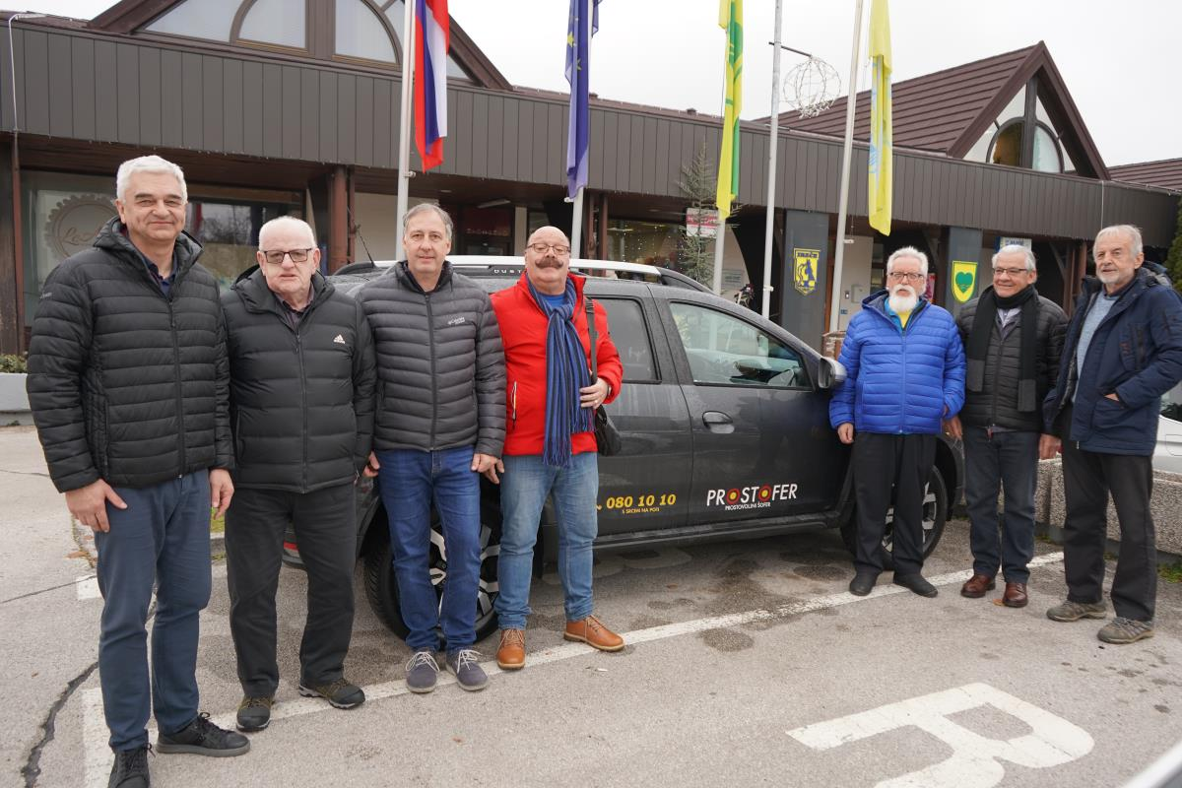

Poročilo o izvajanju projekta "Občina po meri invalidov" v letu 2024
Objavljeno v: Novice (13.01.2025)
Naslov novice: Poročilo o izvajanju projekta "Občina po meri invalidov" v letu 2024
Vsebina: Občina Zreče se je januarja 2010 na pobudo Območnega društva invalidov Dravinjske doline prijavila na razpis Zveze delovnih invalidov Slovenije (v nadaljevanju: ZDIS) za pridobitev listine »Občina po meri invalidov«. Občinski svet Občine Zreče je na 24. redni seji Občinskega sveta Občine Zreče, dne 10.02.2010 obravnaval in sprejel Analizo položaja invalidov v Občini Zreče in Akcijski načrt za neodvisno življenje invalidov v Občini Zreče v obdobju 2010 – 2014 (v nadaljevanju: Akcijski načrt).
Za uspešno izvajanje aktivnosti iz Akcijskega načrta za neodvisno življenje invalidov v Občini Zreče za obdobje 2010 – 2014 je bilo Občini Zreče 3.12.2010 podeljeno priznanje, listina »Občina po meri invalidov«, ki jo podeljuje Zveza delovnih invalidov Slovenije (v nadaljevanju: ZDIS) na podlagi Pravilnika Zveze o pridobitvi listine »Občina po meri invalidov« .
Projekt se z različnimi aktivnostmi nadgrajuje vsako leto, saj zagotavljanje neodvisnega življanja invalidov predstavlja nenehno skrb Občine za uresničevaje temeljnih pravic te ranljive skupine prebivalstva. Poročilo o izvedenih aktivnostih na projektu v letu 2024 je dostopno tukaj.
Objavljeno (čas objave): 13.01.2025 ob 13:38

Obvestilo podjetja RUNE Enia, d.o.o.
Objavljeno v: Novice (29.01.2025)
Naslov novice: Obvestilo podjetja RUNE Enia, d.o.o.
Vsebina: Obvestilo podjetja RUNE Enia, d.o.o. glede zakoličb.
Objavljeno (čas objave): 29.01.2025 ob 09:32


Obvestilo lastnikom priobalnih zemljišč
Objavljeno v: Novice (29.01.2025)
Naslov novice: Obvestilo lastnikom priobalnih zemljišč
Vsebina: Obvestilo lastnikom priobalnih zemljišč v prilogi.
Objavljeno (čas objave): 29.01.2025 ob 09:44


Statistično poročilo izposoje v sistemu KolesCE za leto 2024
Objavljeno v: Novice (07.02.2025)
Naslov novice: Statistično poročilo izposoje v sistemu KolesCE za leto 2024
Vsebina: V letu 2024 smo v sistemu KolesCE, v občini Zreče zabeležili 446 najemov, kar pomeni povprečno 1 najem na dan, povprečno število najemov na mesec pa je znašalo 37.
V letu 2023 smo v občini Zreče zabeležili 674 najemov.
Od vzpostavitve sistema smo skupno zabeležili že preko 3578 najemov.
Na dan 16. 11. 2024 in 21.3.2024 je bil zabeležen letni rekord števila dnevnih najemov v občini Zreče z 9. najemi. Največji absolutni rekord najemov od vzpostavitve sistema, je bil dne 9.7.2020, ko smo jih zabeležili kar 22.
Podrobno statistiko si lahko ogledate v prilogi.
Objavljeno (čas objave): 07.02.2025 ob 07:27
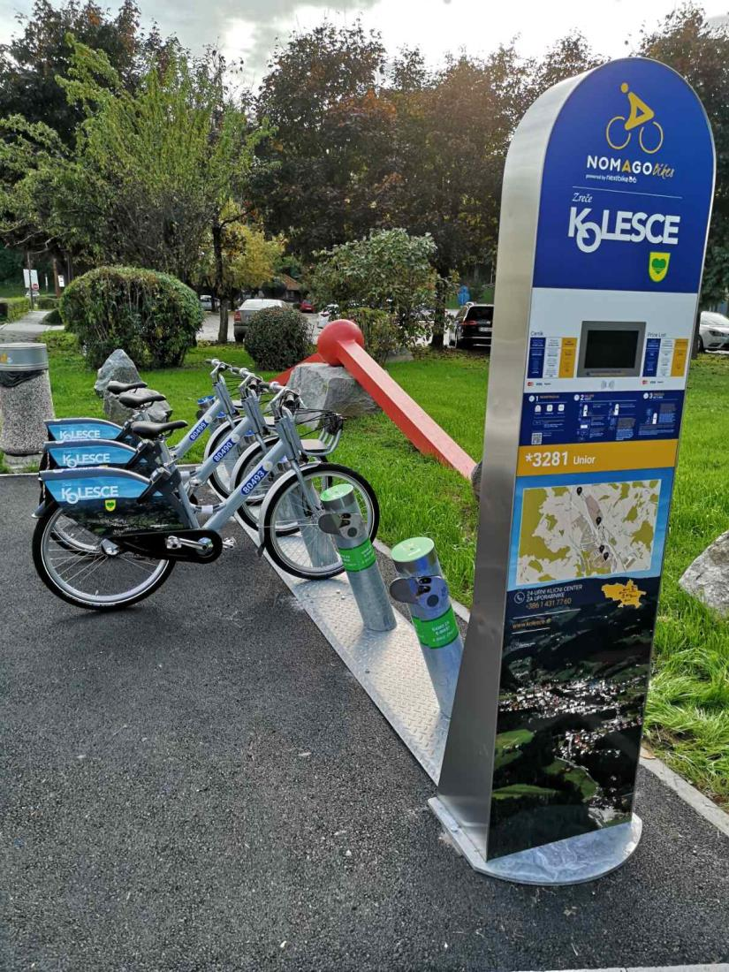
Akademija ob slovenskem kulturnem prazniku
Objavljeno v: Novice (10.02.2025)
Naslov novice: Akademija ob slovenskem kulturnem prazniku
Vsebina: Ob slovenskem kulturnem prazniku so kulturni program z naslovom "Šepet dreves" oblikovali in izvedli dijaki Šolskega centra Slovenske Konjice - Zreče, pod mentorstvom profesorice Marjane Cenc Weiss. Slavnostna govornica je bila mag. Jasmina Mihlek Zupančič, ravnateljica-direktorica Šoslega centra Slovenske Konjice - Zreče.
Na področju kulture so bila podeljena priznanja in nagrade:
Mešanemu pevskemu zboru Jurij Vodovnik Zreče ob 40-letnici neprekinjenega delovanja,
Jožetu Sadeku za pomembne umetniške dosežke na področju glasbenega ustvarjanja,
Ferdinandu Smogavcu za življenjsko delo na področju glasbenega ustvarjanja,
Danijelu Kokolu za dolgoletno prepevanje in organizacijsko delo v Zreških pevskih zborih.
Prejemnikom priznanj iskrene čestitke!
Objavljeno (čas objave): 10.02.2025 ob 07:50
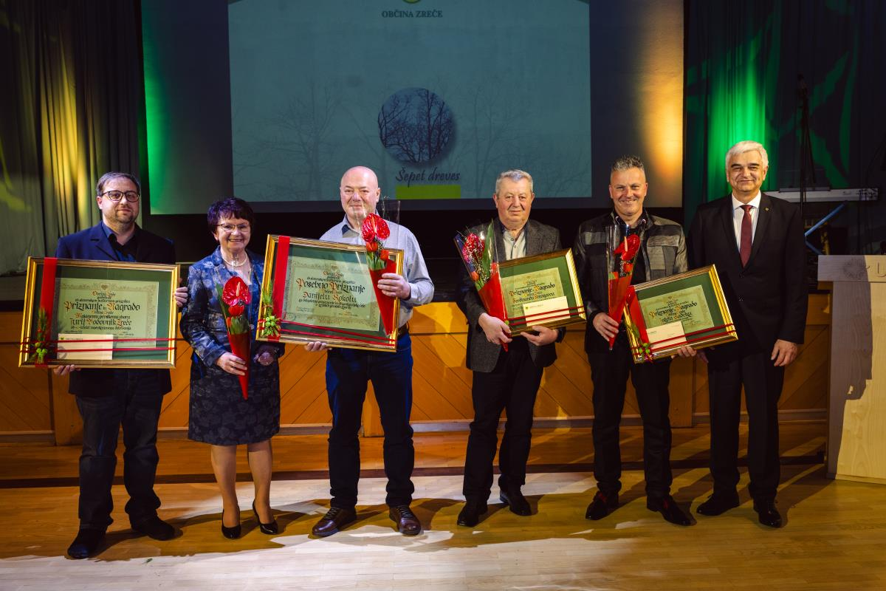

SKLEP o pripravi SD OPPN poslovno stanovanjska zazidava Zreče_prizidava in rekonstrukcija kotlovnice
Objavljeno v: Novice (10.02.2025)
Naslov novice: SKLEP o pripravi SD OPPN poslovno stanovanjska zazidava Zreče_prizidava in rekonstrukcija kotlovnice
Vsebina: Župan Občine Zreče je 7.2.2025 sprejel sklep o pripravi SD OPPN poslovno stanovanjska zazidava Zreče za namen prizidave in rekonstrukcija kotlovnice Dobrava.
Informacije in dokumentacija o postopku sprejemanja SD OPPN je objavljena: https://www.zrece.si/objava/1011314
Objavljeno (čas objave): 10.02.2025 ob 09:09
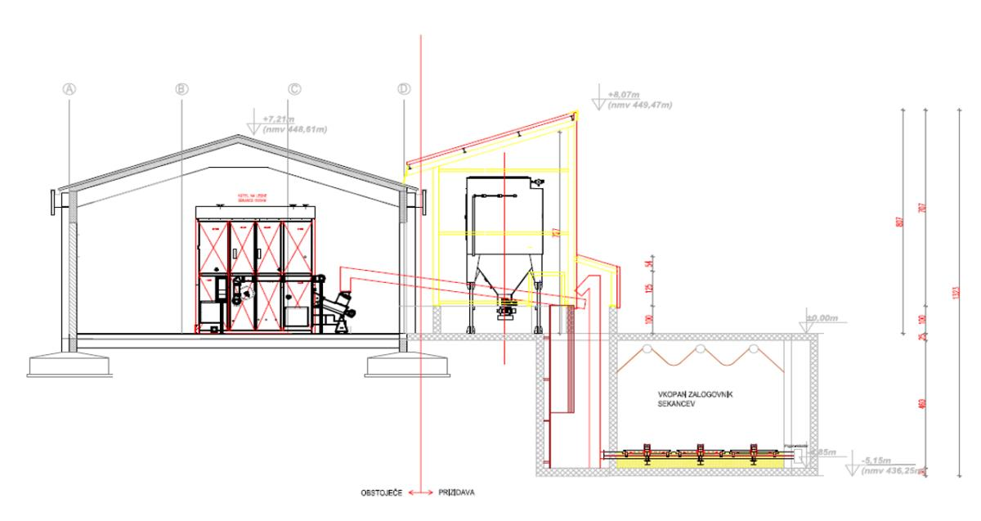
Obvestilo uporabnikom storitev gospodarske javne službe ravnanja s komunalnimi odpadki v občini Zreče: KOLIČINE ZBRANIH ODPADKOV V LETU 2024
Objavljeno v: Novice (14.02.2025)
Naslov novice: Obvestilo uporabnikom storitev gospodarske javne službe ravnanja s komunalnimi odpadki v občini Zreče: KOLIČINE ZBRANIH ODPADKOV V LETU 2024
Vsebina: V letu 2024 smo v okviru izvajanja gospodarske javne službe na skupnem območju občin Zreče in Vitanje skupaj zbrali 2.495,6 ton odpadkov, kar je 157,5 ton oziroma 6,7% več odpadkov kot leta 2023.
Podrobnejši podatki po posamezni skupini odpadka:
Mešani komunalni odpadki: 704,1 ton, kar predstavlja 28,2% vseh zbranih odpadkov in 27,0 ton oz. 4,0% več kot leta 2023.
Mešana embalaža: 401,4 ton, 16,1% vseh zbranih odpadkov in 18,0 ton oz. 4,7% več kot leta 2023.
Papir in papirna embalaža: 181,5 ton, 7,3% vseh zbranih odpadkov in 12,1 ton oz. 7,1% več kot leta 2023.
Steklena embalaža: 196,6 ton, 7,9% vseh zbranih odpadkov in 16,0 ton oz. 8,8% več kot leta 2023.
Kosovni odpadki: 314,5 ton, 12,6% vseh zbranih odpadkov in 24,9 ton oz. 8,6% več kot leta 2023.
Ostale ločeno zbrane frakcije: 328,4 ton, 13,2% vseh zbranih odpadkov in 33,4 ton oz. 11,3% več kot leta 2023.
Biološki odpadki: 369,2 ton, 14,8% vseh zbranih odpadkov in 26,2 ton oz. 7,6% več kot leta 2023.
Objavljeno (čas objave): 14.02.2025 ob 11:17

Spominska slovesnost ob 80-letnici frankolovskega zločina
Objavljeno v: Novice (24.02.2025)
Naslov novice: Spominska slovesnost ob 80-letnici frankolovskega zločina
Vsebina: S spominsko slovesnostjo, na kateri je bila slavnostna govornica predsednica Republike Slovenije dr. Nataša Pirc Musar, smo se v soboto, 22.2.2025 poklonili spominu stotim frankolovskim žrtvam, nedolžnim ljudem, ki so izgubili življenje v enem najhujših nacističnih zločinov v času 2. svetovne vojne na celjskih tleh. Tokratno jubilejno komemorativno slovesnost je pripravila Mestna občina Celje v sodelovanju s Spominskim društvom 100 frankolovskih žrtev na Stranicah. Od tragičnega dogodka letos mineva 80 let.
Na začetku slovesnosti so predsednica države, župan Mestne občine Celje ter župani občin Slovenske Konjice, Vitanje, Vojnik in Zreče položili vence pri grobovih 60 talcev. Z vencem so se spominu poklonili še Območno združenje veteranov vojne za Slovenijo Celje in Slovenske Konjice (še pred uradnim delom slovesnosti so župani petih občin položili venec pri spomeniku 40 talcem).
Slavnostna govornica, predsednica države dr. Nataša Pirc Musar, je v svojem govoru med drugim povedala, da so okupatorji s frankolovskim zločinom grobo poteptali človekovo dostojanstvo ter grozovito posegli v življenja stotih družin ter v prihodnji razvoj slovenskega naroda. Kot je še dejala, so z izgubo stotih življenj bile družinam in narodu odvzeti njihovi upi, hrepenenja, sposobnosti, pričakovanja, hotenja – vse, kar so si naši rojaki želeli in za kar so si prizadevali v svojih sredinah.
»Sto nedolžnih življenj je ugasnilo za ceno enega in to takrat, ko so se že kazali obeti konca grozot in vnovičnega začetka težko pričakovane svobode. Njihova srca so se ustavila, ko so več kot tisoč kilometrov stran potekali pogovori o koncu trpljenja in vojne ter o povojni ureditvi sveta.«
Objavljeno (čas objave): 24.02.2025 ob 09:45
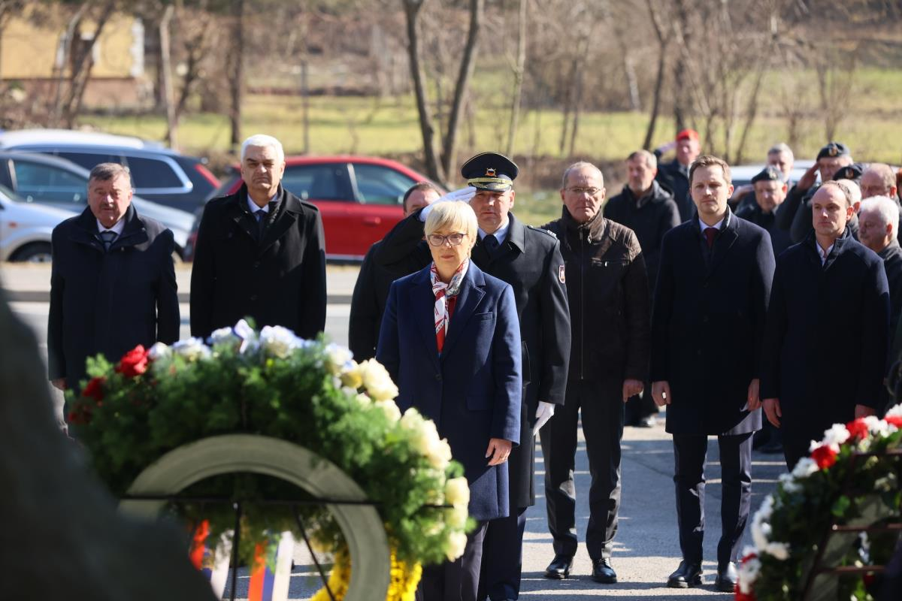
Odzivnost v programu Svit za občino Zreče
Objavljeno v: Novice (28.02.2025)
Naslov novice: Odzivnost v programu Svit za občino Zreče
Vsebina: Spoštovani,
znani so sveži, aktualni podatki o odzivnosti v Program Svit za občino Zreče ki vam jih pošiljamo v priponki.
Občina Zreče_Svit 2024.pdf
Objavljeno (čas objave): 28.02.2025 ob 12:52
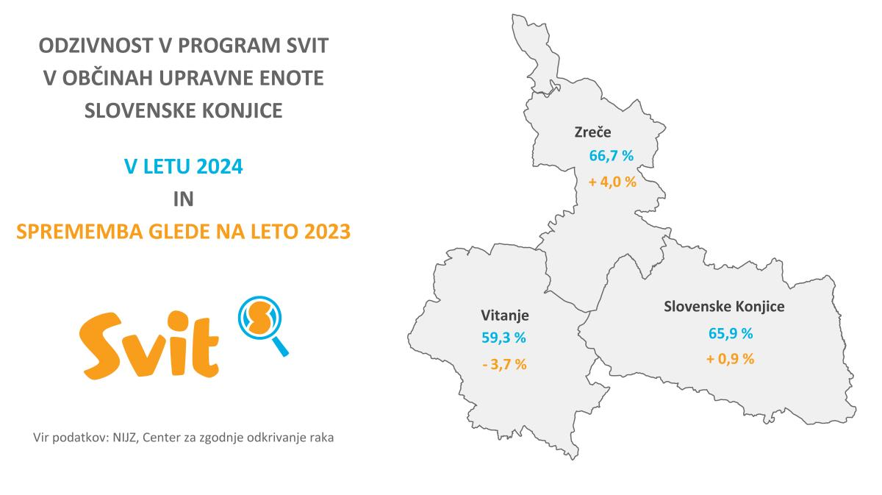
Žalna slovesnost v spomin in poklon zreškim talcem
Objavljeno v: Novice (10.03.2025)
Naslov novice: Žalna slovesnost v spomin in poklon zreškim talcem
Vsebina: V nedeljo, 9.3.2025 smo na Zreškem pokopališču pripravili 81. spominsko svečanost pri obeležju talcev na Zreškem pokopališču. Točno na ta dan leta 1944 je bilo dvajset talcev usmrtenih v Zrečah.
Kulturni program je v celoti pripravil KUD Jurij Vodovnik Zreče. Prisotne predstavnike borčevskih organizacij, svoje talcev in ostale prisotne je nagovoril Vojko Korošec, predsednik Območnega združenja slovenskih častnikov Dravinjske doline. Venec je s predstavnikoma borčevskih organizacij položil župan Občine Zreče, mag. Boris Podvršnik.
Ob koncu je blagoslov groba opravil nadškof, dr. Marjan Turnšek.
Objavljeno (čas objave): 10.03.2025 ob 09:30
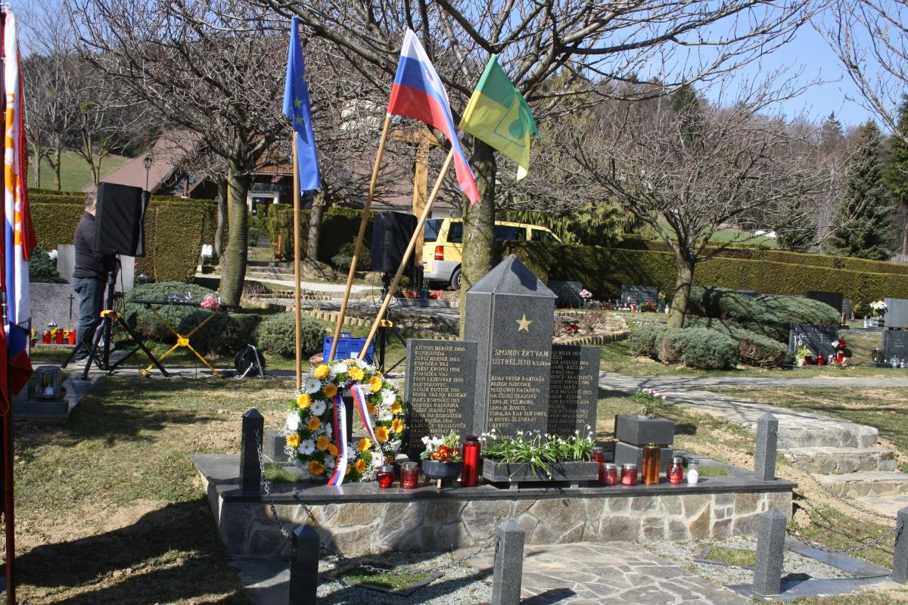

Redno letno delovno srečanje županov občin ustanoviteljic Skupne občinske uprave
Objavljeno v: Novice (11.03.2025)
Naslov novice: Redno letno delovno srečanje županov občin ustanoviteljic Skupne občinske uprave
Vsebina: V prejšnjem tednu so se župani občin ustanoviteljic Skupne občinske uprave (SOU) občin Dobje, Dobrna, Oplotnica, Slovenske Konjice, Šentjur, Vitanje, Vojnik in Zreče sestali na rednem letnem delovnem srečanju.
Župani so na srečanju skupaj z vodjo Skupne občinske uprave, ga. Natašo Kos, in vodjo Notranje organizacijske enote proračunsko računovodstvo, ga. Ireno Špegel Jovan, pregledali delo organa v letu 2024 na področju občinske inšpekcije in redarstva, urejanja prometa ter proračunskega računovodstva.
V nadaljevanju so se župani seznanili tudi s kadrovskim načrtom za leto 2025 ter z zaključnim računom finančnega načrta SOU za leto 2024.
Objavljeno (čas objave): 11.03.2025 ob 14:01
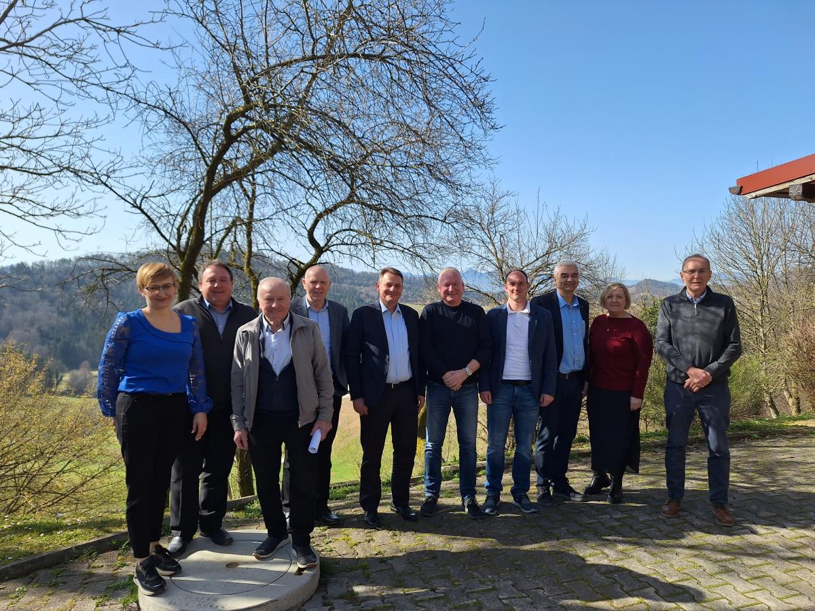
OBVESTILO O ZBIRANJU KOSOVNIH ODPADKOV
Objavljeno v: Novice (12.03.2025)
Naslov novice: OBVESTILO O ZBIRANJU KOSOVNIH ODPADKOV
Vsebina: Saubermacher Slovenija d.o.o. obvešča, da bodo kosovne odpadke na območju občine Zreče zbirali v SOBOTO, 12.4.2025, od 8:00-12:00, po sistemu zbirne akcije na naslednjih prevzemnih mestih:
1. STRANICE: pri osnovni šoli, parkirišče pri spomeniku NOB v Sp. Stranicah
2. DOBROVLJE: pri domu krajanov
3. ZREČE: pri mostu čez Dravinjo (Rudniška cesta)
4. RESNIK: igrišče pri šoli
5. SKOMARJE: igrišče pri šoli
6. GORENJE PRI ZREČAH: parkirišče pri Gostišču Smogavc
7. LOŠKA GORA: parkirišče pri hotelu Pod Roglo
Kosovnih odpadkov, ki ne bodo dostavljeni na navedena prevzemna mesta ne bodo pobirali. Prav tako ne bomo prevzeli odpadkov, ki ne spadajo med kosovne odpadke!
Do oddaje kosovnih odpadkov so upravičeni uporabniki iz gospodinjstev, ki izkažejo upravičenost do uporabe storitve (predložitev rednega mesečnega računa za ravnanje z odpadki ali mobilna aplikacija - QR koda).
Med kosovne odpadke SPADAJO: oblazinjeno in drugo pohištvo, preproge in vzmetnice, bela tehnika in drugi gospodinjski aparati, električni in elektronski aparati, sanitarna oprema, športna oprema, vrtna oprema, večji predmeti iz kovin, plastike in lesa.
Med kosovne odpadke NE SPADAJO: izrabljene gume, gradbeni odpadki, nevarni odpadki, zeleni obrez, silažna ali druga folija, azbestne in bitumenske plošče, stari avtomobili in deli avtomobilov, stroji in deli strojev iz kmetijstva, tekstil…
Za vsa dodatna vprašanja in pojasnila so vam na voljo na 02-620-23-00 ali na pisarna@saubermacher.si
Objavljeno (čas objave): 12.03.2025 ob 10:21
Ukrep prekuhavanja vode - vodovodni sistem Stranice
Objavljeno v: Novice (15.03.2025)
Naslov novice: Ukrep prekuhavanja vode - vodovodni sistem Stranice
Vsebina: Občina Zreče obvešča uporabnike vodovodnega omrežja Stranice, da je zaradi onesnaženosti vodnega vira odrejen ukrep prekuhavanja vode. Ukrep velja do preklica. Vodo je za varno uživanje potrebno prekuhavati vsaj tri minute.
Prosimo za razumevanje !
Objavljeno (čas objave): 15.03.2025 ob 14:57

Spremembe pri izvajanju avtobusnega prometa zaradi gradbenih del na avtocestni relaciji Dramlje - Slovenske Konjice
Objavljeno v: Novice (17.03.2025)
Naslov novice: Spremembe pri izvajanju avtobusnega prometa zaradi gradbenih del na avtocestni relaciji Dramlje - Slovenske Konjice
Vsebina: Objavljamo obvestilo DUJPP:
Ljubljana, 12. marec 2025 – Konec marca se bo zaradi napovedanih gradbenih del DARS-a postavila delna zapora prometnih pasov na relaciji Dramlje – Slovenske Konjice. V času del bo promet potekal počasneje, kar lahko povzroči povečan promet po vzporedni regionalni cesti Tepanje – Slovenske Konjice – Vojnik – Celje in s tem tudi podaljšan čas potovanj. Da bodo potniki kljub gradbenim delom pravočasno prišli v šolo in na delo, je DUJPP s prevoznikom Nomago pripravila spremembe v izvajanju voženj na širšem savinjskem območju, ki vključujejo spremembo obratovanja linij, prilagoditev prestopov, dodatnih odhodov in uvedbo dodatnih linij. Prilagoditve voznih redov bodo za čas trajanja gradbenih del uvedene z namenom zmanjšanja negativnih posledic upočasnjenega prometa po avtocesti in vzporedno povečanega prometa po regionalni cesti. Miran Sečki, direktor DUJPP: »Kakor hitro bo znano, kdaj se bo začela delna zapora – predvidoma zadnji teden v marcu -, bodo spremenjeni vozni redi tudi objavljeni na spletu.« Takrat bo DUJPP za potnike pripravila še dodatna pojasnila, ki bodo olajšala uporabo JPP v času gradbenih del na AC relaciji Dramlje – Slovenske Konjice. Ravnatelji srednjih šol na Savinjskem so s spremembami, ki se bodo uvedle v vozne rede, že seznanjeni. V času del bosta DUJPP in Nomago tudi v rednih stikih s srednjimi šolami, na katere bodo spremembe vplivale. Aleksander Đurić, vodja avtobusnega prometa v DUJPP: »V DUJPP bomo prometno situacijo pozorno spremljali in po potrebi dodatno prilagajali odhode, čase potovanj oziroma linije. Potnike pri tem že danes prosimo za razumevanje in potrpežljivost, saj gre pri obnovah cest za situacije na katere nimamo vpliva, kot je tudi nemogoče v popolnosti predvideti, kako se bodo situacije odvijale.« Predpostavke o dolžini zamud Glede na predpostavke o dolžini zamud zaradi povečanega prometa na regionalni cesti Tepanje – Slovenske Konjice – Vojnik – Celje se bo vozni red: • med Celjem in Slovenskimi Konjicami (ter v obratni smeri) podaljšal za od 15 do 20 minut, • med Slovenskimi Konjicami in Mariborom (ter v obratni smeri) za od 5 do 10 minut, • proti Celju (prek Vitanja) pa za od 5 do 10 minut. • Vozni red proti Dobrni se ne podaljšuje, saj tam ni prestopnega postajališča. Vendar pa lahko na tej relaciji pričakujemo zamude do 5 minut. Po potrebi se bodo vozni redi dodatno prilagodili. Odhodi na naštetih linijah se bodo po zgornjih predpostavkah prestavili na predvideno zgodnejšo uro, prihodi pri tem ostajajo nespremenjeni. Sprememba obratovanja linij na način, da se problematika lokalizira Po trenutni operativni izvedbi voznega reda avtobus izmenično izvaja različne linije. Ta sistem se bo spremenil na način, da se bodo linije, na katere bo zapora vplivala, izvajale ločeno od ostalih linij. S tem se bo omejilo oz. preprečilo, da bi se morebitne zamude »prelivale« na druge linije, kar pomeni, da denimo linije iz Mozirja, Vranskega itd. ne bodo imele zamude zaradi linij, ki se izvajajo na trasi Tepanje – Celje. Natančnejše prilagoditve prestopov, informacije o dodatnih prestopih in odhodih, nove direktne linije in spremembe pri prestopanjih bodo predstavljene v najkrajšem možnem času oziroma ko bo znan točen termin začetka gradbenih del. Prilagoditev prestopov in dodatni odhodi Ker spremenjeni časi voženj ne omogočajo usklajenega prestopanja med avtobusi (BUS-BUS) in med avtobusi ter vlaki (BUS-VLAK), se dodajajo dodatni odhodi na relaciji Celje AP – Zreče – Slovenske Konjice (ter v obratni smeri). V časovnih konicah (zjutraj, popoldan) bo avtobusna linija Celje – Slovenske Konjice vozila na približno 30 minut, pri čemer bo prestopanje med linijami omogočeno, vendar zaradi zamud problematično. Čas potovanja bo glede na predčasen odhod ob raznoliki dinamiki zamud neenakomeren oz. se bo dnevno lahko spreminjal, na način, ki se ga ne da predvideti. Prestopanje in uvedba direktnih linij Ker bo ne glede na uvedbo dodatnih odhodov in podaljševanja časov voženj prihajalo do težav pri prestopanju med linijami, se bodo uvedle tudi določene »direktne« linije z namenom zagotovitve prestopanja ne glede na čas zamud. Prav tako se bodo uskladili prihodi v Poljčane ŽP, da se bo čim bolje omogočilo prestope BUS-VLAK v smeri Celja in Maribora. Spremenjeni vozni redi bodo objavljeni na spletnih straneh prevoznika Nomago, ko bo znan točen datum začetka zapore.
Objavljeno (čas objave): 17.03.2025 ob 08:49


OBNOVA ŠTAJERSKE AVTOCESTE SLOVENSKE KONJICE–DRAMLJE
Objavljeno v: Novice (19.03.2025)
Naslov novice: OBNOVA ŠTAJERSKE AVTOCESTE SLOVENSKE KONJICE–DRAMLJE
Vsebina: Ministrica za infrastrukturo mag. Alenka Bratušek, minister za notranje zadeve Boštjan Poklukar in predsednik uprave DARS mag. Andrej Ribič so 18. marca 2025, v družbi županov občin Slovenske Konjice, Celje, Vojnik, Zreče in Šentjur, na skupni novinarski konferenci v prostorih Avtocestne baze Slovenske Konjice predstavili načrtovana obnovitvena dela na odseku štajerske avtoceste A1 med Slovenskimi Konjicami in Dramljami. Dela se z marcem po zimski prekinitvi nadaljujejo, konec tega meseca pa bodo prešla v intenzivnejšo fazo, zato je pričakovati tudi večje prometne motnje.
POTEK DEL
Dela trenutno potekajo na desnem robu smernega vozišča proti Ljubljani, pri čemer je zaprt le odstavni pas med priključkom Slovenske Konjice in predorom Golo rebro.
Obsežnejša gradbena dela se bodo pričela predvidoma konec marca 2025, ko bo na smernem vozišču proti Ljubljani zaprt prehitevalni pas. Ta zapora bo trajala do pričetka poletnih počitnic, konec junija 2025. Dela bodo potekala v sredinskem ločilnem pasu.
PROMETNA UREDITEV
Za zagotavljanje čim boljše pretočnosti prometa bo veljal sistem 1+1+1, kar pomeni:
V jutranjih konicah bosta dva prometna pasova odprta proti Ljubljani, eden pa proti Mariboru.
V popoldanskih konicah bo promet urejen v obratni smeri – dva pasova proti Mariboru, eden proti Ljubljani.
Med delavniki bo prilagojena ureditev veljala že od zgodnjih jutranjih ur, ob koncih tedna pa bo prometna ureditev prilagojena glede na pričakovane prometne obremenitve.
Najzahtevnejša gradbena dela, ki bodo imela največji vpliv na promet, vključujejo obnovo predorov in viaduktov ter se bodo začela konec junija 2025:
V tem času bo promet med Slovenskimi Konjicami in Dramljami predvidoma 90 dni preusmerjen na drugo polovico avtoceste, kjer bo potekal dvosmerno po enem pasu v vsako smer. Na priključku Slovenske Konjice bo v tem času zaprt uvoz na avtocesto proti Ljubljani.
V letu 2026 bo v poletnih mesecih zaprto smerno vozišče proti Mariboru in preusmerjen na drugo polovico avtoceste, kjer bo potekal dvosmerno po enem pasu v vsako smer. V vmesnem obdobju bodo dela potekala na način, ki bo omogočal vodenje prometa po 4 zožanih pasovih, torej 2 v vsako smer.
VPLIV DEL NA PROMET
Obnovljeni odsek spada med srednje obremenjene dele avtocestnega omrežja, a zaradi vse večjega tovornega prometa in dnevnih migracij predstavlja ključno prometno povezavo. Ključna zapora bo izvedena v poletnih mesecih, ko so obremenitve zaradi vsakodnevnih migracij nekoliko manjše. Kljub temu se pričakujejo zastoji v prometnih konicah, zato voznikom priporočamo, da ostanejo na avtocesti, saj bo obvoz po regionalnih cestah še časovno zahtevnejši. Za tovorna vozila, ki nimajo lokalnega cilja, že zdaj velja prepoved vožnje po lokalnih in državnih cestah na tem območju.
Povprečni letni dnevni promet (PLDP) na avtocestnem odseku Slovenske Konjice–Dramlje je v letu 2023 znašal 40.640 vozil na dan, od tega 6.255 tovornih vozil, upoštevano v obe smeri vožnje.
OBSEG PROJEKTA
Obnova avtocestnega odseka Slovenske Konjice–Dramlje bo obsegala:
✔️ Prenovo 13 km smernih vozišč avtoceste proti Ljubljani in Mariboru. ✔️ Posodobitev odvodnjavanja in notranje obloge predorov Pletovarje in Golo rebro. ✔️ Vzpostavitev prisilnega prezračevanja v vseh predorskih ceveh. ✔️ Ureditev ubežnih poti skozi obstoječa prečnika v predorih. ✔️ Zamenjavo nizkonapetostne opreme ter nadzorno-krmilnega sistema. ✔️ Sanacijo viaduktov in mostov, vključno z objekti Škedenj I, Škedenj II in Grapa. ✔️ Postavitev novih protihrupnih ograj na izpostavljenih lokacijah.
Septembra 2024 je bila podpisana pogodba o izvedbi del s konzorcijem slovenskih gradbenih podjetij, ki ga sestavljajo Pomgrad d. d. (vodilni partner), CGP d. d. in Iskra d. o. o., pogodbena vrednost projekta znaša 61,6 milijona evrov brez DDV.
Skupni pogodbeni rok za izvedbo del znaša 410 dni.
Izvajalec je bil v delo uveden 4. novembra 2024 in je do zimske prekinitve izvajal dela, ki niso bistveno vplivala na promet. Z deli se nadaljuje po zimski prekinitvi, in sicer od 3. marca 2025 dalje, trenutno potekajo pod zaporo odstavnega pasu, prav tako brez večjega vpliva na pretočnost prometa. Vzporedno potekajo tudi manjše nadgradnje predorskih sistemov, s katerimi se prilagaja oprema za prihodnje prometne zapore in spremenjene prometne režime.
Poziv voznikom k strpnosti in upoštevanju prometnih predpisov
Za varno in tekoče odvijanje prometa voznike pozivamo k:
✅ Doslednemu upoštevanju prometne signalizacije. ✅ Ohranjanju ustrezne varnostne razdalje. ✅ Pravilnemu razvrščanju pred zožitvami. ✅ Izogibanju nenadnim menjavam prometnih pasov.
Nepravilna vožnja pred zaporami povečuje tveganje za nesreče in dodatno upočasnjuje prometni tok.
SPREMLJANJE PROMETNIH RAZMER
Voznikom svetujemo, da pred potovanjem preverijo stanje na cestah prek Prometno-informacijskega centra (www.promet.si) ali spremljajo prometne informacije na radijskih postajah. O poteku del in pričakovanih vplivih na promet bomo redno obveščali javnost. Na spletni strani družbe DARS (www.dars.si) smo vzpostavili tudi posebno podstran, namenjeno projektu obnove, ki jo bomo sproti nadgrajevali z novimi informacijami. Dostopna je na tej povezavi.
Objavljeno (čas objave): 19.03.2025 ob 08:40
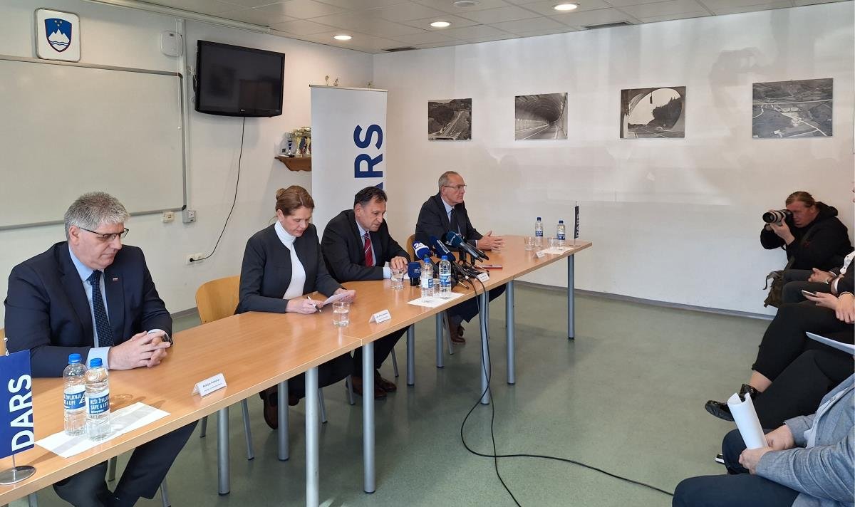
Petrol odprl prenovljeno prodajno mesto Zreče
Objavljeno v: Novice (20.03.2025)
Naslov novice: Petrol odprl prenovljeno prodajno mesto Zreče
Vsebina: Družba Petrol je včeraj, 19. 3. 2025, po celoviti prenovi slavnostno odprla prodajno mesto Zreče, ki prinaša odlično uporabniško izkušnjo in kakovostne storitve. Celovita prenova se je začela oktobra 2024 in odraža Petrolovo vizijo prodajnega mesta prihodnosti, ki je prilagojeno potrebam voznikov in lokalnega prebivalstva. To pomeni boljše pogoje za uporabnike in več možnosti za prihodnje nadgradnje, vključno z infrastrukturo za električno mobilnost. Ob otvoritvi je predsednik uprave Petrola, Sašo Berger, poudaril: »Prenovljeno prodajno mesto Zreče je še en pomemben mejnik v naši strategiji razvoja prodajnih mest. Z njim dokazujemo, da želimo uporabnikom ponuditi več kot zgolj gorivo – želimo jim zagotoviti celovito uporabniško izkušnjo, ki združuje priročnost, udobje in trajnost. S tem nadaljujemo pot v smeri vizije: postati prva izbira za postanek na poti ter zanesljiv partner v energetski tranziciji.« Sodobno prodajno mesto za boljšo uporabniško izkušnjo Novo prodajno mesto Zreče se ponaša s štirimi točilnimi mesti, ki nudijo visokokakovostna goriva Q Max Diesel, Q Max 95, KO-EL GK ter dodatek za čisti izpuh AdBlue. Točilni aparati vključujejo tudi ročke s hitrim pretokom za tovorna in gospodarska vozila. Skupna površina objekta znaša 123 m², sodobna prodajalna pa se razprostira na 54 m² in ponuja široko izbiro izdelkov ter storitev, vključno s priljubljeno kavo Na poti. Prenovljeno prodajno mesto vključuje tudi moderno urejene sanitarije, objekt za prodajo plinskih jeklenk, parkirna mesta, prostor za počitek s klopmi in mizami ter GLS-jev paketomat. Dve parkirni mesti že imata tudi predpripravo za prihodnjo namestitev električne polnilnice. Podpora lokalni skupnosti Ob otvoritvi je Petrol Nogometnemu klubu Zreče predal donacijo za obnovo pogorelega klubskega prostora. Predsednik NK Zreče, Andraž Boček, se je ob tem zahvalil za podporo: »Iskreno se zahvaljujemo Petrolu za donacijo, ki nam bo pomagala pri ponovni vzpostavitvi pogojev za treninge in klubsko delovanje. To je ključno za razvoj mladih športnikov v naši občini.« Navdušenje nad prenovljenim prodajnim mestom je izrazil tudi župan Občine Zreče, mag. Boris Podvršnik, ki je ob tej priložnosti povedal: »Petrolovo prodajno mesto v Zrečah je že več kot štiri desetletja ključna točka za oskrbo z gorivom, energenti in drugimi potrebščinami, zato predstavlja za nas pomemben del skupnosti. Veseli nas, da je s prenovo in razširitvijo dobilo sodobno podobo in večje kapacitete, kar bo gotovo omogočilo boljšo in širšo ponudbo za občane, podjetja in obiskovalce. Ob tej priložnosti se zahvaljujemo podjetju Petrol d.d. za dolgoletno prisotnost in zaupanje v našo lokalno skupnost. Ta pomembna investicija je dokaz, da lahko s skupnim sodelovanjem zagotavljamo kakovostne in moderne rešitve za prihodnost.« Strateški razvoj prodajnih mest Leto 2025 je za Petrol še posebej pomembno, saj letos praznujejo 80-letnico delovanja. Njihova zgodovina temelji na nenehnem izboljševanju uporabniške izkušnje in zaupanju uporabnikov. Skupina Petrol je v zadnjih letih znatno izboljšala uporabniško izkušnjo z obsežnimi prenovami prodajnih mest širom regije, z razširitvijo digitalnih storitev in prilagoditvijo ponudbe sodobnim potrebam kupcev. Kot rezultat teh prizadevanj je Petrol prejel tudi več nagrad in priznanj za svoje produkte kava Na poti, Fresh in gorivo Q Max ter za prenovljeno mobilno aplikacijo Petrol GO. Ta poleg zbiranja ugodnosti Petrol kluba na vseh Petrolovih prodajnih mestih omogoča avtomatiziran brezstičen nakup goriva in drugih izdelkov ter storitev brez obiska blagajne. Prenova prodajnega mesta Zreče je del Petrolove širše strategije modernizacije in digitalizacije prodajnih mest doma in v tujini. S sistematičnim vlaganjem v prenove prodajnih mest bo Petrol še naprej krepil svojo vlogo vodilnega ponudnika energentov in storitev v regiji. Skupina Petrol upravlja obsežno mrežo prodajnih mest – v Sloveniji jih je več kot 300, na trgih Jugovzhodne Evrope pa skoraj še enkrat toliko.
Objavljeno (čas objave): 20.03.2025 ob 08:54
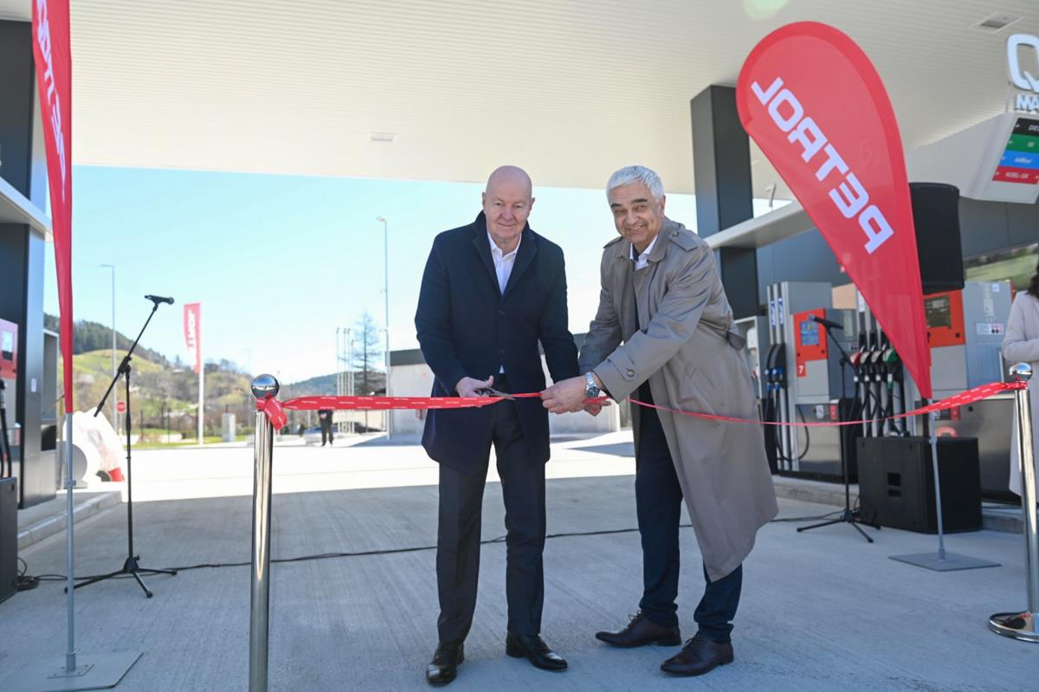

Odvajanje in čiščenje odpadne vode (južni del KS Zreče in KS Dobrovlje) – projektna dokumentacija
Objavljeno v: Novice (20.03.2025)
Naslov novice: Odvajanje in čiščenje odpadne vode (južni del KS Zreče in KS Dobrovlje) – projektna dokumentacija
Vsebina: Na podlagi izdelanega Idejnega projekta IDP Ureditev fekalne kanalizacije, Dobrovlje, junij 2024 smo pripravili razpisno dokumentacijo za izvedbo evidenčnega naročila za izbiro projektanta za izdelavo projektne dokumentacije DGD, PZI – »ODVAJANJE IN ČIŠČENJE ODPADNE VODE V POREČJU DRAVINJE – DOBROVLJE - OBČINA ZREČE«.
Izvedli smo dva ločena postopka EJN, in sicer najprej za izdelavo projektne dokumentacije DGD, PZI – »ODVAJANJE IN ČIŠČENJE ODPADNE VODE V POREČJU DRAVINJE – OBČINA ZREČE« za tri sklope (DOBRAVA 1, DOBRAVA 2 IN GABROVLJE), na podlagi katere se bo pridobivalo gradbeno dovoljenje za izgradnjo fekalne kanalizacije, ki je tudi upravičeni del sofinancerskih sredstev iz Kohezijskega sklada.
Drugi ločeni postopek EJN pa se izvede za izdelavo projektne dokumentacije DPP in PZI za izgradnjo komunalne infrastrukture v javno korist ob izgradnji sanitarne kanalizacije za tri sklope (DOBRAVA 1, DOBRAVA 2 IN GABROVLJE), kar pa je neupravičeni strošek in ga financiramo iz občinskega proračuna. V posameznem sklopu te projektne dokumentacije bomo izvedli obnovo vodovoda, meteorne kanalizacije in ostali del sanacije ceste ter elektro kabelske kanalizacije, ki jih financira Elektro MB, in termalni vod, ki ga financira Unitur d.o.o.
več o tem v priponki.
Objavljeno (čas objave): 20.03.2025 ob 12:29
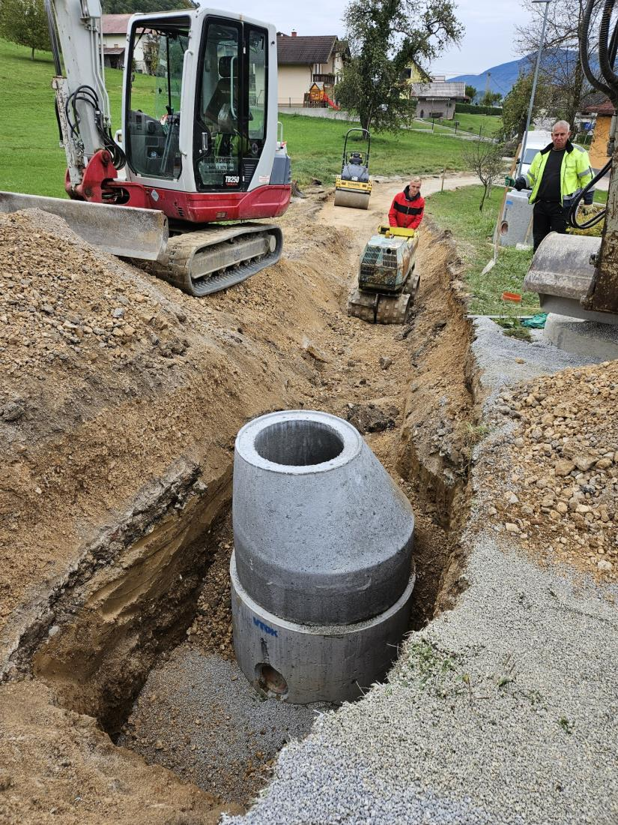
Preklic ukrepa prekuhavanja vode - Stranice
Objavljeno v: Novice (21.03.2025)
Naslov novice: Preklic ukrepa prekuhavanja vode - Stranice
Vsebina: Občina Zreče obvešča uporabnike javnega vodovodnega sistema Stranice, da je ukrep prekuhavanja vode preklican.
Uporabnike naprošamo, da izperejo interno vodovodno napeljavo do priteka čiste vode in očistijo filtre.
Za vašo potrpežljivost in sodelovanje se najlepše zahvaljujemo.
Objavljeno (čas objave): 21.03.2025 ob 09:48
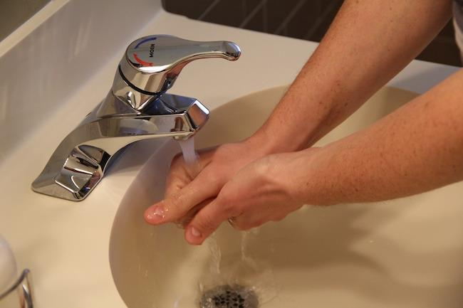

Navodila za pravilno ločevanje odpadkov
Objavljeno v: Novice (21.03.2025)
Naslov novice: Navodila za pravilno ločevanje odpadkov
Vsebina: Podjetje Saubermacher Slovenija d.o.o. poziva vse občane in občanke k pravilnemu ločevanju odpadkov, za kar prilaga brošuro za pravilno ločevanje odpadkov.
Objavljeno (čas objave): 21.03.2025 ob 10:22


Ureditev državne ceste R3-701/1430 Pesek – Rogla – Zreče na odseku od SPAR-a do križišča z Mladinsko ulico v mestu Zreče.
Objavljeno v: Novice (27.03.2025)
Naslov novice: Ureditev državne ceste R3-701/1430 Pesek – Rogla – Zreče na odseku od SPAR-a do križišča z Mladinsko ulico v mestu Zreče.
Vsebina: Spoštovani
Seznanjamo vas, da je Direkcija RS za infrastrukturo (DRSI) pričela s postopki za odkup zemljišč, ki so s projektno dokumentaciijo PZI tangirana za ureditev državne ceste R3-701/1430 Pesek – Rogla – Zreče na odseku od SPAR-a do križišča z Mladinsko ulico v mestu Zreče. Rekonstrukcija predvideva obnovo vozišča, ureditev križišč, ter ureditev mešane površine za pešce in kolesarje. Obenem se bo obnovila cestna razsvetljava, hišni priključki, priključki lokalnih cest in javnih poti ter uredili obstoječi komunalni vodi.
V priponki nadete prometno situacijo končne ureditve.
Z izvajanjem ukrepov DRSI in Občina Zreče zagotavljata varnost vseh udeležencev v prometu, izboljšuje prevoznost, dostopnost in uporabnost javne prometne infrastrukture. Ukrepi ugodno vplivajo na gospodarski in prostorski razvoj občine ter hkrati zmanjšujejo obremenitve naravnega in bivalnega okolja, zato vse prizadete občanke in občane prosimo za sodelovanje pri postopkih pridobivanja zemljišč.
Objavljeno (čas objave): 27.03.2025 ob 15:06

Spomladanska čistilna akcija 2025
Objavljeno v: Novice (31.03.2025)
Naslov novice: Spomladanska čistilna akcija 2025
Vsebina: Spomladanska čistilna akcija
V sklopu skrbi za čisto in urejeno okolje bomo tudi letos organizirali tradicionalno spomladansko čistilno akcijo, ki bo potekala na celotnem območju Občine Zreče. Cilj akcije je odstraniti odpadke iz narave ter povečati ozaveščenost prebivalcev o pomenu varovanja okolja.
Akcijo vsako leto pripravimo v sodelovanju s partnerji - vrtci in šolami, krajevnimi skupnostmi in društvi, pri čemer ima še posebno vlogo Režijski obrat Občine, ki s svojimi dejavnostmi dnevno skrbi za čisto občino.
Prvi dan v petek 4. aprila 2025, bodo okolico svojih ustanov čistili otroci iz vrtcev ter učenci in dijaki osnovnih in srednje šole. Ta dan bo čistilna akcija namenjena čiščenju obrežja Dravinja in planinskih poti na Golek. Zato vabimo predvsem Zreška društva in ostale prostovoljce iz območja KS Zreče.
V soboto, 5. aprila 2025, pa bo čistilna akcija potekala v krajevnih skupnostih Gorenje, Stranice in Dobrovlje, tako da vljudno vabimo predstavnike društev, krajanke in krajane omenjenih KS, da se nam pridružijo pri čiščenju okolja.
V soboto, 12. aprila 2025, pa bo čistilna akcija potekala v krajevnih skupnostih Resnik in Skomarje, tako da vljudno vabimo predstavnike društev, krajanke in krajane omenjenih KS, da se nam pridružijo pri čiščenju okolja.
Zbirna mesta po KS:
- KS Zreče; v petek 04.04.2025, ob 16. uri pri gasilskem domu Zreče in ZC Zreče
- KS Dobrovlje; v soboto 05.04.2025, ob 8. uri, pri domu krajanov
- KS Stranice; v soboto 05.04.2025, ob 9. uri pri Osnovni šoli
- KS Gorenje; v soboto 05.04.2025, ob 8. uri pri Gostišču Smogavc ter ostalih določenih lokacijah po KS
- KS Skomarje; v soboto 12.04.2025, ob 8. uri pri šoli
- KS Resnik; v soboto 12.04.2025, ob 8. uri pri domu krajanov
Vsak posameznik lahko s svojim trudom pripomore k lepši in bolj urejeni skupnosti.
Režijski obrat Občine Zreče bo poskrbel za ustrezno organizacijo, distribucijo vreč in rokavic ter za odvoz zbranih odpadkov. Prav tako bo zagotovljeno okrepčilo za vse udeležence kot zahvala za njihov trud.
V lanskem letu smo v okviru čistilne akcije iz narave odstranili kar 21 m³ mešanih komunalnih odpadkov, pri čemer je sodelovalo 260 udeležencev. Letos želimo nadaljevati s to pozitivno prakso in doseči še večji učinek. Vsako leto opažamo večjo ozaveščenost prebivalcev, kar kaže na pozitiven trend v skrbi za okolje.
V primeru slabega vremena bo čistilna akcija preložena za en teden. O morebitni spremembi bodo občani pravočasno obveščeni preko spletne strani občine in drugih lokalnih medijev.
Objavljeno (čas objave): 31.03.2025 ob 12:31
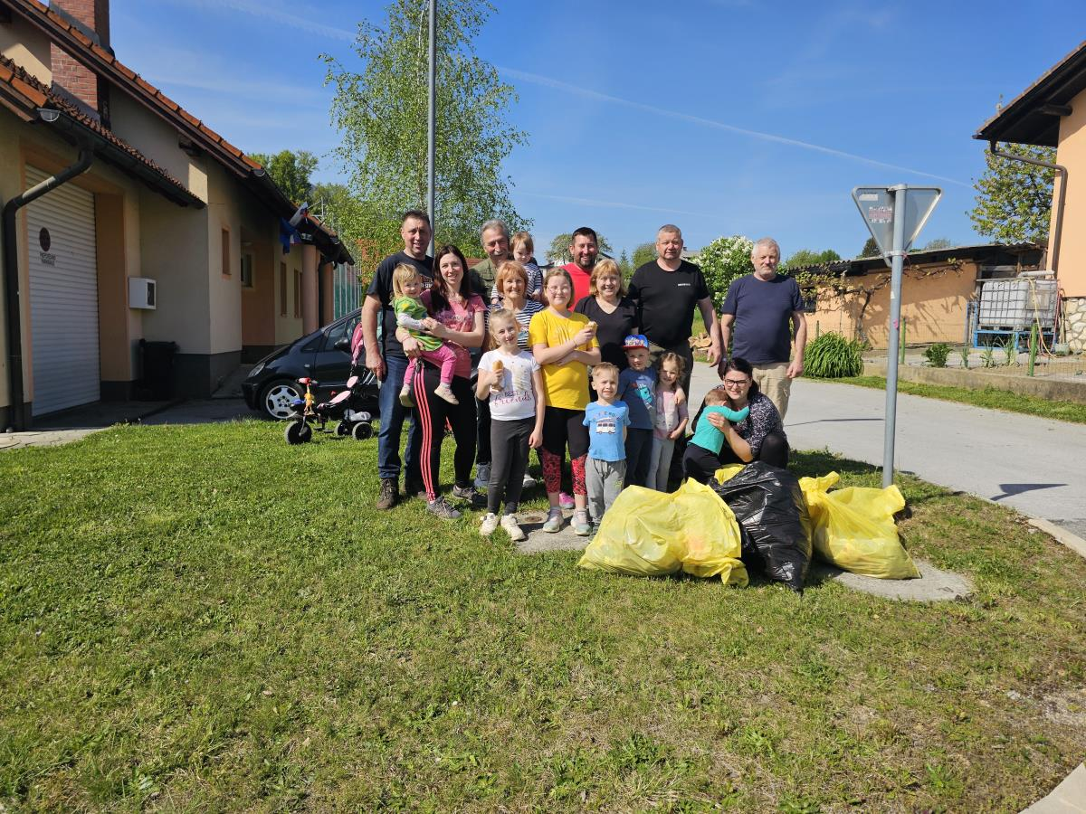

ŠPORTNIKI LETA 2024
Objavljeno v: Novice (01.04.2025)
Naslov novice: ŠPORTNIKI LETA 2024
Vsebina: V ponedeljek, 31.3.2025 smo v Kulturnem domu pri Termah Zreče razglasili najboljše športnike Občine Zreče v letu 2024.
Podelitev priznanj smo popestrili s programom, ki ga je pripravila Osnovna šola Zreče.
PREJEMNIKI PRIZNANJ NA PODROČJU ŠPORTA ZA LETO 2024
I. PERSPEKTIVNI ŠPORTNIK (do 16. leta):
- Matevž Škafar
Športna panoga: plezanje
- Nik Hrovat
Športna panoga: nogomet
II. PERSPEKTIVNI ŠPORTNIK V MLADINSKI KATEGORIJI (do 18. leta):
- Patrik Gričnik
Športna panoga: nogomet
- Živa Pogorevc
Športna panoga: odbojka
- Ian-Oskar Košak
Športna panoga: košarka
III. ZASLUŽNI ŠPORTNI DELAVEC
- Ivan Gričnik
Športna panoga: kolesarstvo
IV. NAJBOLJŠI ŠPORTNIK
- Florjan Franc Jevšenak
Športna panoga: nogomet
V. NAJBOLJŠA ŠPORTNICA
- Saša Kotnik Hren
Športna panoga: sedeča odbojka
VI. NAJBOLJŠA MOŠKA ŠPORTNA EKIPA
- ČLANSKA EKIPA NOGOMETNI KLUB ZREČE
Športna panoga: nogomet
VII. NAJBOLJŠA ŽENSKA ŠPORTNA EKIPA
- WEILER VOLLEY ZREČE - članice 1
Športna panoga: odbojka
Objavljeno (čas objave): 01.04.2025 ob 10:43

Spremenjeni vozni redi avtobusnih linij!
Objavljeno v: Novice (02.04.2025)
Naslov novice: Spremenjeni vozni redi avtobusnih linij!
Vsebina: Spoštovani!
DARS bo začel ta konec tedna postavljati zaporo za obnovitvena dela na avtocestni relaciji Dramlje - Slovenske Konjice, s katero je pričakovati večje prometne motnje. Posledično se bodo v nedeljo, 6. 4. 2025, v Savinjski regiji začeli izvajati spremenjeni vozni redi medkrajevnega avtobusnega potniškega prometa, ki jih je DUJPP skupaj s prevoznikom Nomago prilagodila v želji, da potnikom prihrani zamude na poti v šolo in delo. Najavljene spremembe voznih redov so objavljene v dokumentni obliki na spletni strani DUJPP in prevoznika Nomago, v digitalnem iskalniku voznih redov pa bodo spremembe objavljene z začetkom izvajanja voznih redov v nedeljo, 6. 4. 2025.
Objavljeno (čas objave): 02.04.2025 ob 16:27
Vzpostavitev zapore na štajerski avtocesti – začetek v petek, 5. aprila
Objavljeno v: Novice (03.04.2025)
Naslov novice: Vzpostavitev zapore na štajerski avtocesti – začetek v petek, 5. aprila
Vsebina: V petek, 5. aprila 2025, ob 8.00, bo na štajerski avtocesti A1 med Slovenskimi Konjicami in Dramljami proti Ljubljani v sklopu načrtovane obsežnejše obnove vzpostavljena prometna zapora, pri čemer bo promet v tej smeri potekal po enem prometnem pasu. V večernih urah, predvidoma od 20.00 dalje, bo zaradi nadaljnjih del prišlo do popolne zapore avtoceste v smeri proti Mariboru, ki bo trajala do sobote, 6. aprila, do 5.00 zjutraj. V tem času bo promet proti Mariboru preusmerjen na regionalno cesto R2-430 Celje–Vojnik–Frankolovo–Slovenske Konjice, medtem ko bo promet proti Ljubljani še naprej potekal po enem prometnem pasu avtoceste.
V soboto od 5.00 dalje bo promet na avtocesti med Slovenskimi Konjicami in Dramljami urejen tako, da bo v vsako smer, Proti Ljubljani in proti Mariboru, na voljo po en prometni pas. Zvečer, ob 20.00, bo znova vzpostavljena popolna zapora avtoceste proti Mariboru, ki bo trajala do ponedeljka, 7. aprila, do 5.00 zjutraj. Promet proti Ljubljani bo v tem času še naprej potekal po enem prometnem pasu.
V ponedeljek zjutraj, 7. aprila 2025, bo že vzpostavljena zapora C1+1+1, ki omogoča prilagodljivo spremembo števila voznih pasov v posamezno smer, glede na prometne konice.
Za lažjo predstavo o spremembi prometnega režima prilagamo infografiko, ki prikazuje predvideno prometno ureditev, veljavno do konca junija 2025.
Hvala za razumevanje in strpnost na cesti.
Več informacij lahko spremljate na: DARS d.d. - Obnova avtoceste Slovenske Konjice–Dramlje
Objavljeno (čas objave): 03.04.2025 ob 13:59
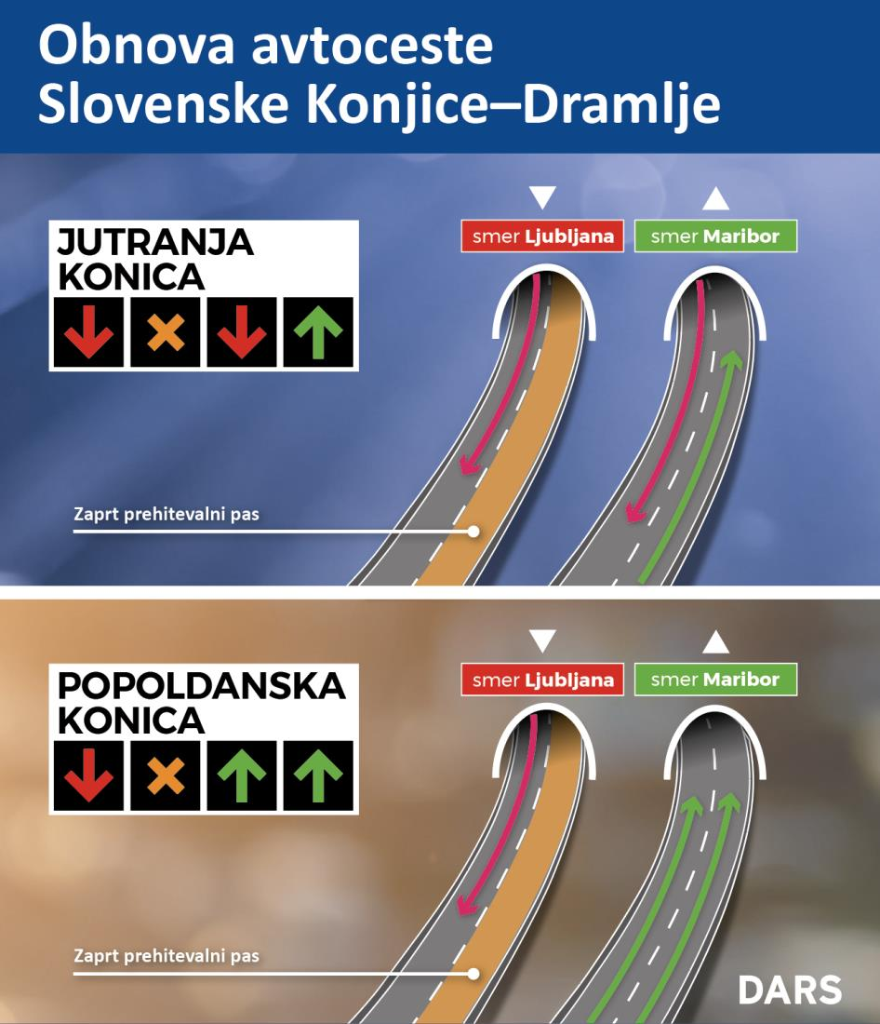
Ukrepi za izboljšanje pogojev življena opraševalcev in s tem posledično ohranjanje vrstne pestrosti in ravnovesja v naravi
Objavljeno v: Novice (04.04.2025)
Naslov novice: Ukrepi za izboljšanje pogojev življena opraševalcev in s tem posledično ohranjanje vrstne pestrosti in ravnovesja v naravi
Vsebina: Kmetijsko svetovalna služba je pripravila članek o ukrepih za izboljašanje pogojev življenja opraševalcev in s tem posledično ohranjanje vrstne pestrosti in ravnovesja v naravi, ki si ga lahko preberete tukaj
Objavljeno (čas objave): 04.04.2025 ob 08:11
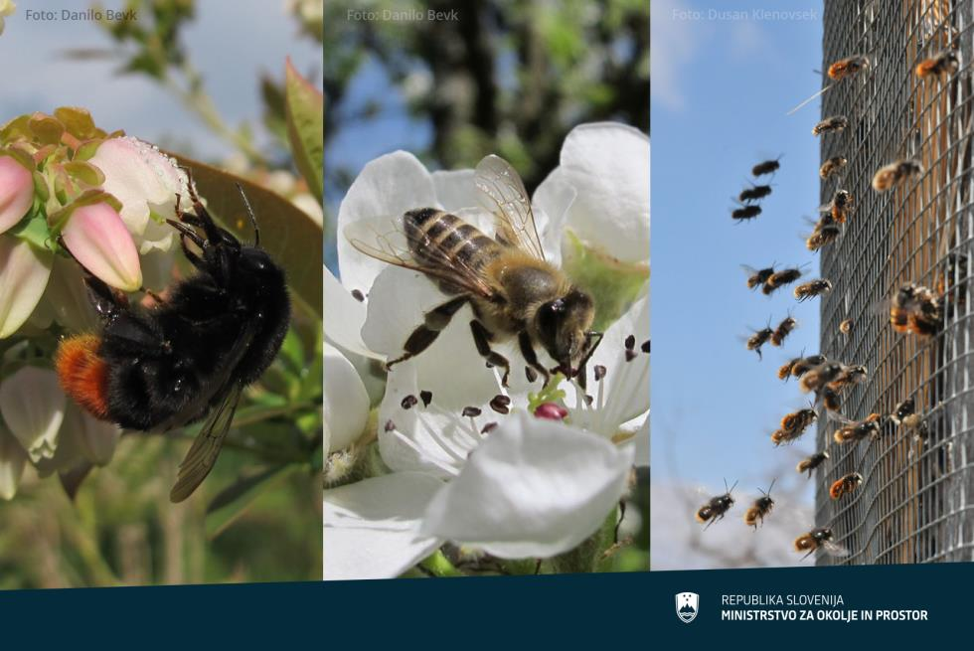
JAVNO NAZNANILO O JAVNI RAZGRNITVI POBUDE IN ELABORATA LOKACIJSKE PREVERITVE na zemljišču parc. št. 1161 k.o. 1103- Stranice
Objavljeno v: Novice (04.04.2025)
Naslov novice: JAVNO NAZNANILO O JAVNI RAZGRNITVI POBUDE IN ELABORATA LOKACIJSKE PREVERITVE na zemljišču parc. št. 1161 k.o. 1103- Stranice
Vsebina: Občina Zreče z javnim naznanilom obvešča javnost, da se javno razgrne pobuda in elaborat lokacijske preveritve za določitev obsega stavbnega zemljišča pri posamični poselitvi na parc. št. 1161 k.o. 1103- Stranice, ki ga je izdelal Razvojni center PLANIRANJE d.o.o., Celje, pod št. projekta: 42/24, september 2024, dopolnitev januar 2025.
Javna razgrnitev bo potekala od 14.04.2025 do 28.04.2025.
Gradivo pobude in elaborata lokacijske preveritve je objavljeno na spletni strani:
https://www.zrece.si/objava/995373.
Objavljeno (čas objave): 04.04.2025 ob 10:33
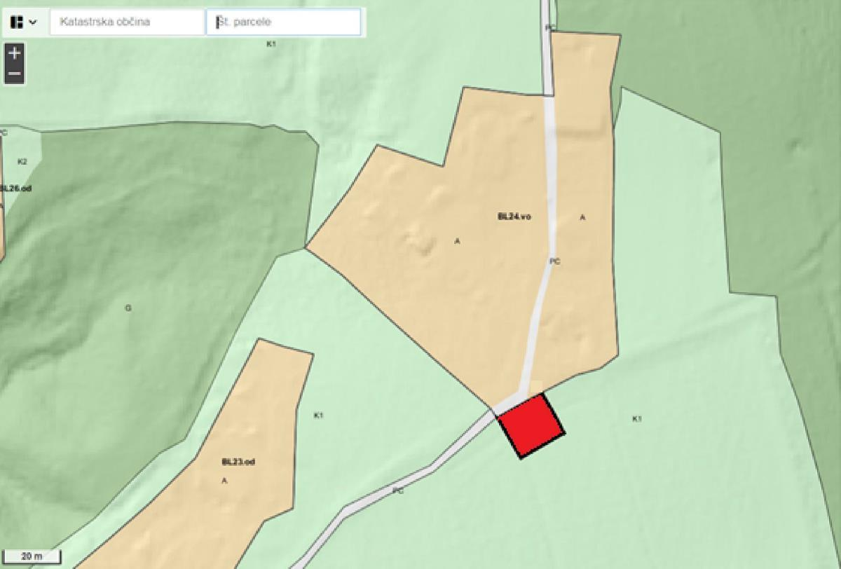

Obnova regionalne ceste R3-701/1430, Rogla - Zreče, od km 2.850 - km 5.500 na območju KTC Rogla
Objavljeno v: Novice (07.04.2025)
Naslov novice: Obnova regionalne ceste R3-701/1430, Rogla - Zreče, od km 2.850 - km 5.500 na območju KTC Rogla
Vsebina: Spoštovani
Seznanjamo vas, da je Direkcija RS za infrastrukturo (DRSI) pričela s postopki za odkup zemljišč, ki so s projektno dokumentaciijo PZI tangirana za ureditev državne ceste R3-701/1430 Pesek – Rogla – Zreče na območju KTC Rogla. Rekonstrukcija predvideva obnovo vozišča, ureditev krožišča pri odcepu do Poti med krošnjami, ter ureditev parkirnih površin, avtobusnih postajališč, pločnikov za pešce, javne razsvetljave in ukrepe za umirjanje prometa. Obenem se bodo obnovili cestni priključki, ter uredili obstoječi komunalni vodi in prometna signalizacija.
V priponki nadete prometne situacije končne ureditve.
Z izvajanjem ukrepov DRSI in Občina Zreče zagotavljata varnost vseh udeležencev v prometu, izboljšuje prevoznost, dostopnost in uporabnost javne prometne infrastrukture. Ukrepi ugodno vplivajo na gospodarski in prostorski razvoj občine ter hkrati zmanjšujejo obremenitve naravnega in bivalnega okolja, zato vse prizadete lastnike prosimo za sodelovanje pri postopkih pridobivanja zemljišč.
Objavljeno (čas objave): 07.04.2025 ob 07:35
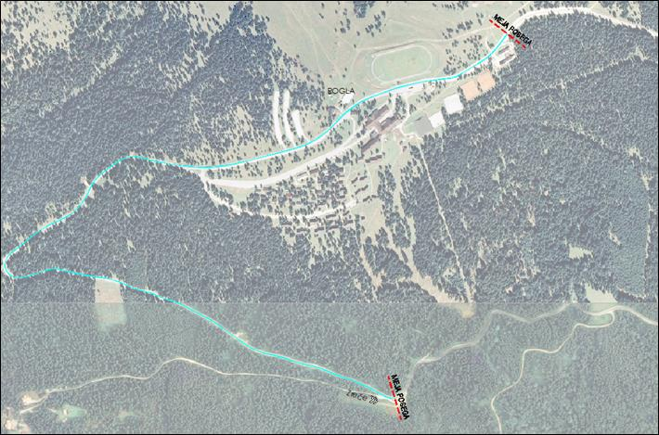
Letno poročilo o pitni vodi
Objavljeno v: Novice (07.04.2025)
Naslov novice: Letno poročilo o pitni vodi
Vsebina: Režijski obrat občine Zreče je kot vsako leto pripravil poročilo o kvaliteti pitne vode za prejšnje leto.
Osnova za letno poročilo so rezultati vzorčenj, ki se opravljajo skozi celo leto.
Aktualno letno poročilo kakor ostala letna poročila lahko se nahajo na Letna poročila o pitni vodi - zrece.si.
Objavljeno (čas objave): 07.04.2025 ob 08:11

Javni razpis za sofinanciranje nakupa in vgradnje MKČN na območju občine Zreče za leto 2025
Objavljeno v: Novice (10.04.2025)
Naslov novice: Javni razpis za sofinanciranje nakupa in vgradnje MKČN na območju občine Zreče za leto 2025
Vsebina: Občina Zreče obvešča občane, da je dne 10.4.2025 objavila Javni razpis za sofinanciranje nakupa in vgradnje malih komunalnih čistilnih naprav (MKČN) na območju Občine Zreče v letu 2025. Rok za oddajo vlog je odprt do 31.8.2025.
Celotno besedilo razpisa, vloge in prijavni obrazci za vgradnjo MKČN so na voljo na sedežu Občine Zreče in na spletni strani Občine Zreče httpa://www.zrece.si/objave/. Vse informacije v zvezi z razpisom lahko prosilci dobijo na sedežu Občine Zreče, na tel. (03) 757 17 27 ali 757 17 06 v času uradnih ur.
Povezavo do Seznama tipskih MKČN, ki jih priporoča ZKG (Zbornica komunalnega gospodarstva). https://www.komunalna-zbornica.si/aktivnosti/male-komunalne-cistile-naprave/
Objavljeno (čas objave): 10.04.2025 ob 12:50

PODPISAN SPORAZUM O MEDSEBOJNEM SODELOVANJU PRI PROJEKTU »OSKRBA S PITNO VODO V OBČINI SLOVENSKE KONJICE, ZREČE IN OPLOTNICA«
Objavljeno v: Novice (10.04.2025)
Naslov novice: PODPISAN SPORAZUM O MEDSEBOJNEM SODELOVANJU PRI PROJEKTU »OSKRBA S PITNO VODO V OBČINI SLOVENSKE KONJICE, ZREČE IN OPLOTNICA«
Vsebina: Občine Slovenske Konjice, Zreče in Oplotnica so v petek, 4. 4. 2025, podpisale Sporazum o medsebojnem sodelovanju pri projektu »Oskrba s pitno vodo v občini Slovenske Konjice, Zreče in Oplotnica«, za katerega so s Programom EKP 2021-2027 predvidena sredstva evropske kohezijske politike.
S predmetnim projektom občine partnerice širijo obstoječi javni vodovodni sistem 4073 Slovenske Konjice, na območje, kjer se trenutno vodooskrba izvaja iz zasebnega vodovoda Bezina-Gračič. Območje obsega cca. 333 odjemnih mest in cca. 1019 oskrbovanih prebivalcev (755 iz občine Slovenske Konjice, 106 iz občine Zreče in 158 iz občine Oplotnica).
S projektom je predvidena izgradnja:
- novega vodohrana VH Gračič s telemetrijo, okvirne kapacitete 200m3;
- ultra filtracija za vodni vir Zlakova 3;
- novega črpališča Barbara s telemetrijo;
- novih razvodnih AB jaškov na omrežju z merilno opremo za merjenje pretokov (telemetrija);
- novega primarnega vodovodnega omrežja NL DN100 (VH Gračič-Brdo/Vešenik) v okvirni dolžini cca. 5.000m;
- novega voda DN80 (Zajetje Zlakova – VH Gračič) v okvirni dolžini cca. 2.800m;
- novega sekundarnega omrežja z obveznim delom odcepov za HP v dolžini cca. 9.000m;
- navezave na obstoječe omrežje na lokaciji Brdo in Vešenik.
Ocenjena vrednost projekta znaša dobrih 3,8 mio EUR.
Objavljeno (čas objave): 10.04.2025 ob 12:57
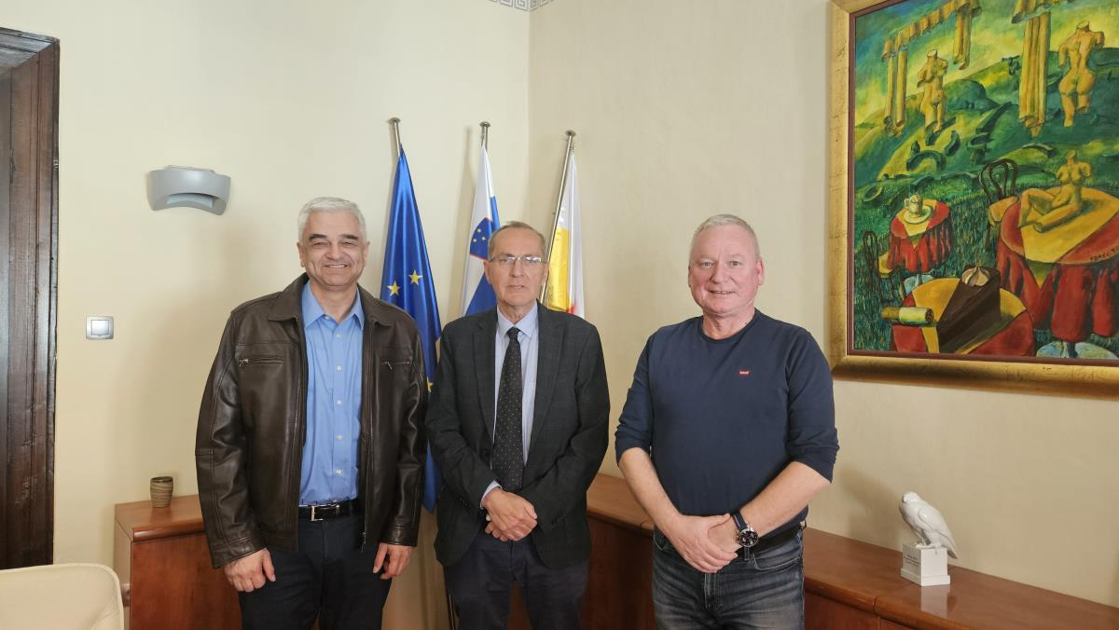
Obisk ministra za notranje zadeve v Občini Zreče
Objavljeno v: Novice (15.04.2025)
Naslov novice: Obisk ministra za notranje zadeve v Občini Zreče
Vsebina: V ponedeljek, 14. 4. 2025 sta minister za notranje zadeve Boštjan Poklukar in vršilec dolžnosti generalnega direktorja policije Damjan Petrič obiskala Občino Zreče. Pogovor je tekel o varnostnih razmerah v naši občini, predvsem o prometni varnosti v luči obnovitvenih del, ki trenutno potekajo na tem območju in zaradi katerih je lokalna cesta proti Celju veliko bolj obremenjena. Župan mag. Boris Podvršnik je v pogovoru izpostavil tudi dobro sodelovanje s hrvaškimi policisti v času zimske sezone na smučiščih na Rogli. Delegacija je ta dan obiskala še občini Slovenske Konjice in Vojnik.
Objavljeno (čas objave): 15.04.2025 ob 14:26
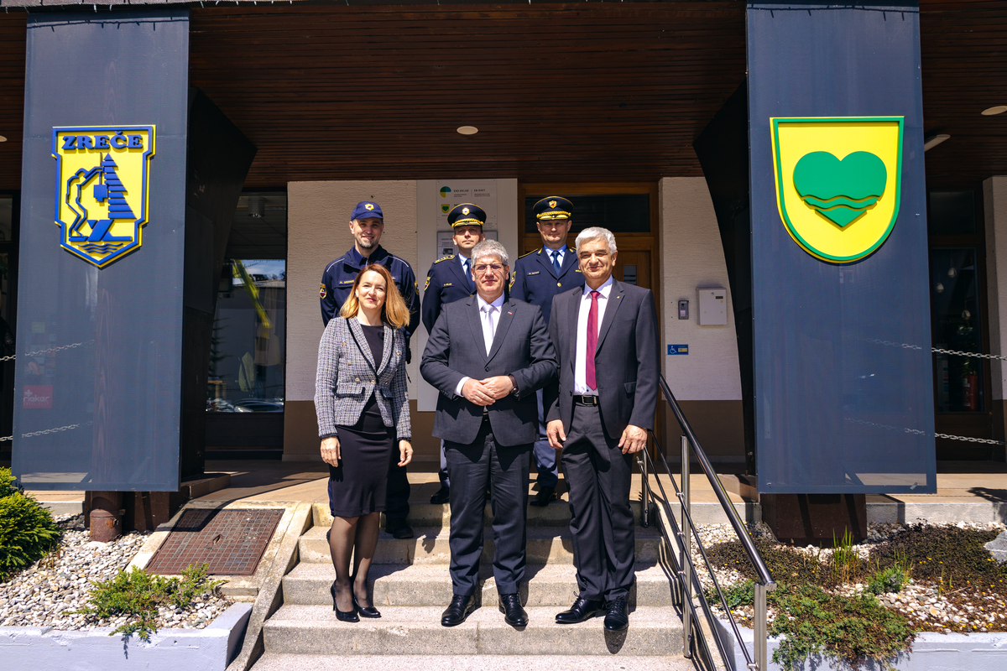
Gradivo za vključevanje javnosti in nosilcev urejanja prostora: OPPN za umestitev sončnih elektrarn v MOEUP UN1/064
Objavljeno v: Novice (17.04.2025)
Naslov novice: Gradivo za vključevanje javnosti in nosilcev urejanja prostora: OPPN za umestitev sončnih elektrarn v MOEUP UN1/064
Vsebina: Pobudnik priprave OPPN je družba UNITUR d.o.o., ki namerava na območju katastrskih občin Zreče in Radna vas zgraditi talno fotonapetostno elektrarno FE Unitur Zreče predvidene moči 572,16 kWp.
Gradivo za vključevanje javnosti in nosilcev urejanja prostora je objavljeno na:
https://www.zrece.si/objava/964448
Občani in ostali zainteresirani lahko na predlagano prostorsko ureditev podajo svoje pripombe oziroma predloge.
Pripombe in predloge je potrebno oddati pisno na Občino Zreče, Cesta na Roglo 13/b, 3214 Zreče, oziroma po elektronski pošti na naslov: info@zrece.eu.
Objavljeno (čas objave): 17.04.2025 ob 12:54
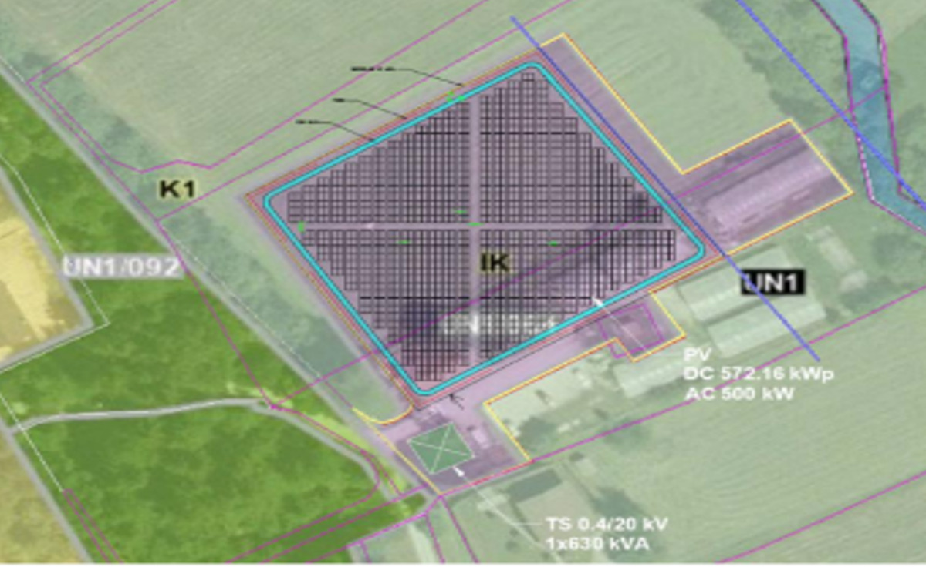
Obvestilo- DELITEV TIPIZIRANIH VREČ ZA ZBIRANJE ODPADKOV
Objavljeno v: Novice (17.04.2025)
Naslov novice: Obvestilo- DELITEV TIPIZIRANIH VREČ ZA ZBIRANJE ODPADKOV
Vsebina: Saubermacher Slovenije d.o.o. obvešča, da bodo v mesecu MAJU 2025 na območju občine ZREČE uporabnikom razdeljevali tipizirane vreče za zbiranje mešane embalaže za uporabo v naslednjih 12. mesecih. Prav tako bodo tistim uporabnikom, ki so do njih upravičeni, razdeljevali tudi tipizirane vreče za zbiranje mešanih komunalnih odpadkov in papirja. Vreče se bodo razdeljevale na naslov posameznega prevzemnega mesta in jih bo v imenu podjetja Saubermacher Slovenija d.o.o. razdeljevala Pošta Slovenije d.o.o.
Vreče se bodo dostavile na način, da se bodo odložile v ali ob hišni predalčnik za prevzem poštnih pošiljk. V kolikor jih v ali ob hišni predalčnik ne bo mogoče odložiti se jih bo odložilo na drugo primerno mesto (npr. na policah, pred vhodnimi vrati, na ograji…), zato v tem času bodite posebej pozorni na dostavo vreč.
Reklamacije v zvezi z dostavo vreč bodo obravnavali in sprejemali najkasneje do konca meseca junija 2025.
Tipizirane vreče, ki jih boste prejeli, se lahko uporabljajo izključno za zbiranje tistih vrst odpadkov katerim so namenjene, njihova uporaba pa je že vključena v mesečni strošek ravnanja z odpadki. Odpadkov, ki niso odloženi v tipizirane zabojnike ali vreče, ampak so npr. odloženi v druge vreče za odpadke, prosto postavljeni/odloženi ob zabojniku, v skladu s predpisi namreč ne bodo prevzemali.
Za vsa dodatna vprašanja in pojasnila so vam na voljo na 02-620-23-00 ali na pisarna@saubermacher.si
Objavljeno (čas objave): 17.04.2025 ob 13:10

SPREJEM SREBRNIH ODBOJKARIC MLADINK WEILER VOLLEY ZREČE
Objavljeno v: Novice (24.04.2025)
Naslov novice: SPREJEM SREBRNIH ODBOJKARIC MLADINK WEILER VOLLEY ZREČE
Vsebina: V sredo, 24.4.2025 je župan mag. Boris Podvršnik sprejel odbojkarice mladinke Weiler Volley Zreče, katere so na državnem prvenstvu osvojile SREBRNO KOLAJNO.
V nedeljo, 6. aprila 2025, je v Kopru potekal zaključni turnir državnega prvenstva za mladinke, ki ga je gostil OK Ankaran-Hrvatini, naslova državnih prvakinj pa so se veselile mlade Ankarančanke.
V boj za zmago so se podale štiri ekipe, ki so pred finalom v 7. krogih prvenstva in polfinalu v Braslovčah dosegle najboljši rezultat, in sicer OTP banka Branik I, SIP Šempeter, Weiler Volley Zreče in Ankaran. Izjemna podpora iz tribune množice navijačev ter kakovostna igra pod vodstvom Borisa Klokočovnika in pomoči Martina Marovta pa so prispevala, da so se naše odbojkarice veselile izjemnega uspeha in si priigrale odlično 2.mesto.
Župan in direktorica občinske uprave sta jim iskreno čestitala ter zaželela obilo športnih uspehov še naprej.
Objavljeno (čas objave): 24.04.2025 ob 09:43
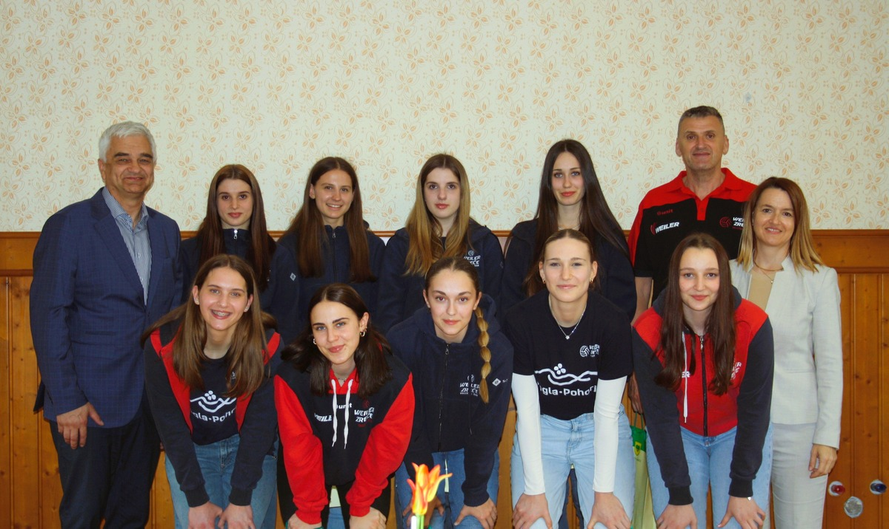
MEDNARODNO SREČANJE PARTNERJEV PROJEKTA TRANSTAT V KRANJSKI GORI
Objavljeno v: Novice (24.04.2025)
Naslov novice: MEDNARODNO SREČANJE PARTNERJEV PROJEKTA TRANSTAT V KRANJSKI GORI
Vsebina: Med 15. in 17. aprilom 2025 je v Kranjski Gori potekala 3. mednarodna delavnica gorskih centrov v okviru evropskega projekta TranStat – Transitions to Sustainable Ski Tourism in the Alps of Tomorrow, ki poteka v sklopu programa Interreg Alpine Space. Dogodek sta v Hotelu Ramada gostila projektna partnerja iz Slovenije, Razvojna agencija Zgornje Gorenjske (RAGOR) in Slovenska akademija znanosti in umetnosti (SAZU). Udeležence so med drugim nagovorili direktorica RAGOR-ja Eva Štravs Podlogar, županja Kranjske Gore Henrika Zupan, župan Zreč Boris Podvršnik in državni sekretar na Ministrstvu za gospodarstvo, turizem in šport Matevž Frangež.
Delavnice so se udeležili predstavniki gorskih centrov ter projektni partnerji iz Italije, Francije, Avstrije, Švice in Slovenije - med slovenskimi destinacijami v projektu aktivno sodelujeta Kranjska Gora in Rogla-Pohorje.
Trajnost ni več izbira, temveč nuja
V ospredju razprav so bili okoljski, ekonomski, socialni in politični vidiki prihodnosti gorskih središč. Partnerji so izmenjevali izkušnje, podatke in predloge ukrepov, ki bi lahko pomagali zmanjšati odvisnost zimskih centrov od naravnega snega ter jih usmeriti v zeleno preobrazbo. Vse pogosteje se soočamo z vprašanjem, kako zagotoviti, da bodo zimski športi preživeli tudi v času podnebnih sprememb. To ni več oddaljen scenarij prihodnosti, temveč realnost sedanjosti.
Planica kot svetel zgled
Pomemben del programa je bil tudi obisk Nordijskega centra Planica, ki je bil predstavljen kot primer dobre prakse uspešnega povezovanja tradicije, vrhunskega športa, desezonalizacije in trajnostnega razvoja. Udeležence sta po centru popeljala Franci Petek in Jelko Gros, ki sta s svojo vizijo in izkušnjami dodatno osvetlila, kako lahko športna infrastruktura prispeva k razvoju lokalne skupnosti.
Mednarodno sodelovanje za skupno prihodnost
Delavnica v Kranjski Gori je pokazala, da izzivi podnebnih sprememb presegajo državne meje, a hkrati ponujajo tudi priložnost za povezovanje, inovacije in skupno iskanje rešitev. Projekt TranStat, ki ga financira program Interreg Alpine Space, je namenjen prestrukturiranju gorskih območij v luči podnebnih sprememb. Namen projekta je oblikovati konkretne ukrepe za trajnostni prehod gorskih centrov v Alpah, ki bodo služili kot model za druge regije v Alpah – in širše. Naslednji koraki projekta bodo namenjeni oblikovanju konkretnih priporočil, ki bodo v pomoč tako upravljavcem smučišč kot lokalnim skupnostim pri sprejemanju pametnih, dolgoročnih odločitev. Trajnost ni le rešitev – je priložnost za novo zgodbo alpskega prostora.
Objavljeno (čas objave): 24.04.2025 ob 11:06
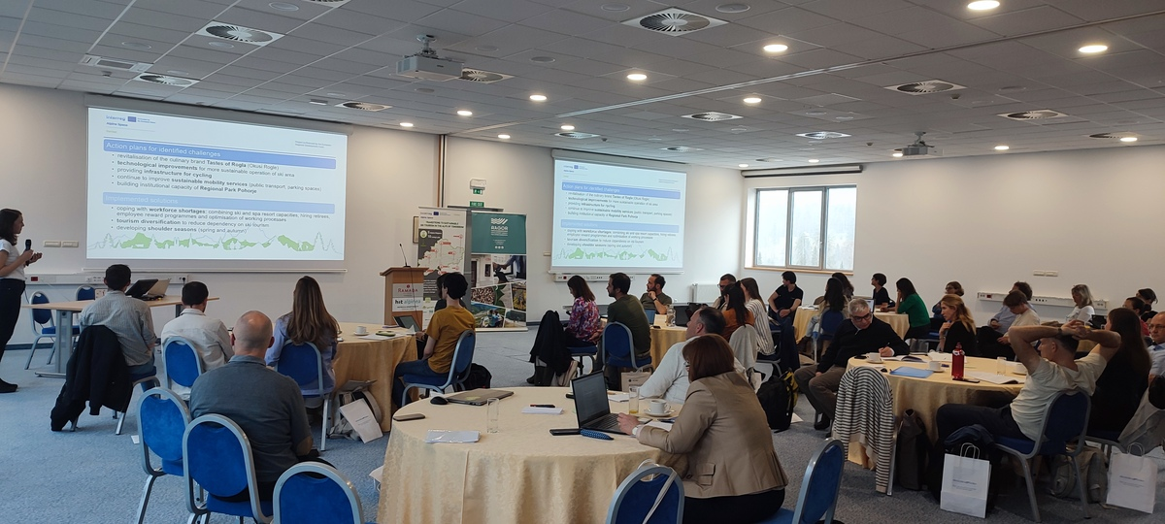
JAVNO NAZNANILO o javni razgrnitvi in javni obravnavi OPPN za območje MOEUP UN1/074 – širitev športa in rekreacije v naselju Zreče v Občini Zreče
Objavljeno v: Novice (28.04.2025)
Naslov novice: JAVNO NAZNANILO o javni razgrnitvi in javni obravnavi OPPN za območje MOEUP UN1/074 – širitev športa in rekreacije v naselju Zreče v Občini Zreče
Vsebina: Občina Zreče z javnim naznanilom obvešča javnost, da se javno razgrne dopolnjen osnutek Občinskega podrobnega prostorskega načrta za območje MOEUP UN1/074 – širitev športa in rekreacije v naselju Zreče v Občini Zreče, ki ga je izdelal Umarh, d.o.o., Ptuj pod št. projekta 24-OPPN-06, maj 2025.
Gradivo je javno objavljeno na spletni strani Občine Zreče: https://www.zrece.si/objava/734584.
Javna razgrnitev bo potekala 30 dni, in sicer od 05.05.2025 do 05.06.2025.
V času javne razgrnitve bo organizirana javna obravnava, ki bo potekala v prostorih sejne sobe Občine Zreče, Cesta na Roglo 13/b, Zreče, dne v sredo 28.05.2025 ob 16.00 uri.
Občani in ostali zainteresirani lahko v času javne razgrnitve podajo pripombe na razgrnjen osnutek, pisno na Občino Zreče, Cesta na Roglo 13/b, 3214 Zreče, oziroma po elektronski pošti na naslov: info@zrece.eu.
Objavljeno (čas objave): 28.04.2025 ob 07:54
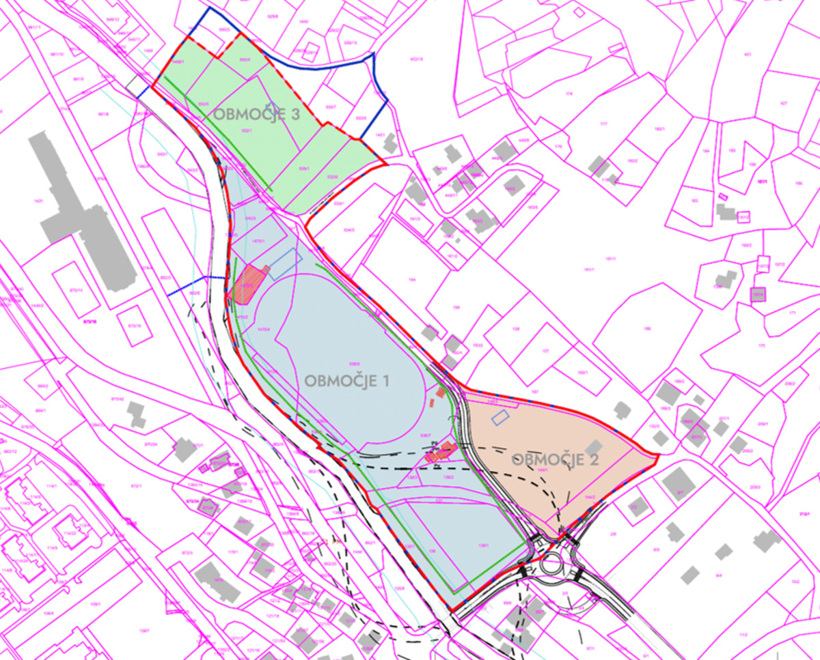
Podelitev Vodovnikove nagrade
Objavljeno v: Novice (29.04.2025)
Naslov novice: Podelitev Vodovnikove nagrade
Vsebina: Ob rojstnem dnevu pesnika Jurija Vodovnika in v počastitev državnega praznika Dneva upora proti okupatorju, je minulo soboto v Skomarski hiši na Skomarju, potekala slovesnost v kateri je bila podeljena tudi Vodovnikova nagrada 2025.
Občina Zreče, KUD Vladko Mohorič Zreče in Društvo pesnikov slovenske glasbe so pripravili svečano podelitev nagrade. Letos jo je prejel Matej Kocjančič iz Dolge vasi pri Žuženberku.
V imenu občine Zreče je priznanje in nagrado podelila Lucija Vrhovšek Jančič - Direktorica Občinske uprave Občine Zreče. V podelitvi se ji je pridružil tudi Matej Trstenjak – Predsednik Društva pesnikov slovenske glasbe. V pozdravnih besedah je predstavnica Občine Zreče poudarila, da v Občini Zreče cenijo in podpirajo ohranjanje kulturne dediščine in tudi ustvarjanje, ki ga zajema Vodovnikova nagrada. Predsednik Društva pesnikov slovenske glasbe pa se je zahvalil organizatorjem za gostoljubje in tudi Občini Zreče za večletno podporo pri podeljevanju Vodovnikove nagrade zaslužnim članom društva.
Vodovnikova nagrada
V programu zapuščine Jurija Vodovnika je tudi podeljevanje Vodovnikove nagrade. To nagrado za dolgoletno kakovostno ustvarjanje besedil za narodno zabavne ansamble in življenjsko delo poklanja Občina Zreče v sodelovanju z Društvom pesnikov slovenske glasbe.
Prva nagrada je bila podeljena Antonu Gričniku v Zrečah leta 2008, letošnji prejemnik pa je Matej Kocjančič.
Matej Kocjančič je svojo ustvarjalno pot, na področju pisanja glasbenih besedil, začel leta 1995 kot član takratnega ansambla Poljub. Že eno od njegovih prvih besedil Le Krka ve, je v njegovem domačem Žužemberku v hipu ponarodelo. Po letu 2005 ga je spoznala tudi širša slovenska javnost in zadnjih 20 let si sodobne narodno zabavne produkcije ni več mogoče predstavljati brez njega. Je avtor številnih uspešnic in prejemnik nagrad v različnih kategorijah na vseh slovenskih glasbenih festivalih s področja domače glasbe. Med drugim je bil trikrat nagrajen na festivalu Slovenska polka in valček: Leta 2006 je napisal najboljše besedilo, leta 2015 je prispeval besedilo za najboljši valček, leta 2016 pa za najboljšo polko. Do danes je ustvaril že več kot 400 glasbenih besedil in dva romana.
Objavljeno (čas objave): 29.04.2025 ob 07:46
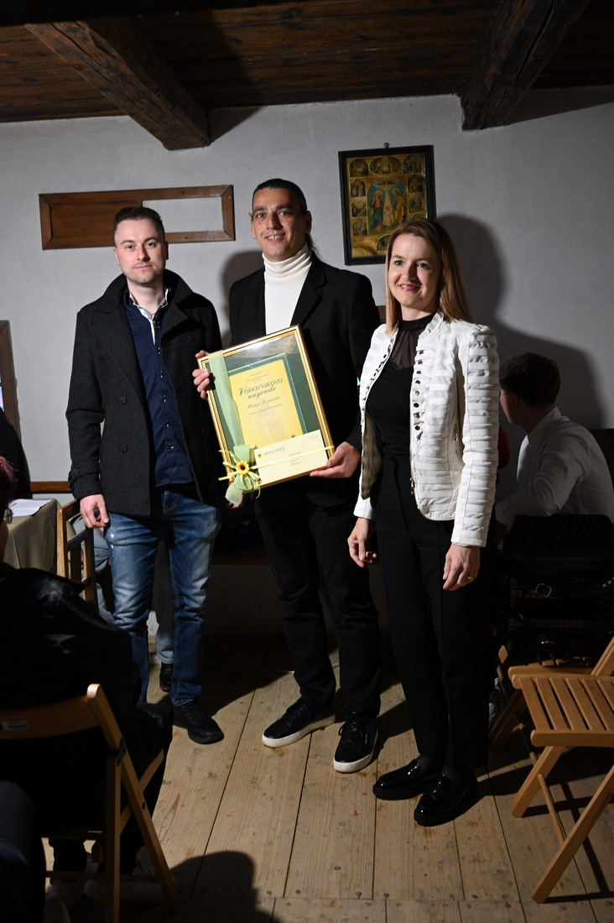
OBČINA ZREČE IN LTO ROGLA - ZREČE PODPRLA ORGANIZACIJO GOZDARSKEGA TRAILA
Objavljeno v: Novice (12.05.2025)
Naslov novice: OBČINA ZREČE IN LTO ROGLA - ZREČE PODPRLA ORGANIZACIJO GOZDARSKEGA TRAILA
Vsebina: Zreče, 8. maja 2025 – Z današnjim slavnostnim podpisom pogodbe o sodelovanju sta Občina Zreče in LTO Rogla – Zreče podprli organizacijo 1. Slovenskega gozdarskega traila, ki ga v sodelovanju s podjetjem Unitur d.o.o. organizira družba Slovenski državni gozdovi d.o.o. (SiDG). Športni dogodek bo v pohorskih gozdovih potekal 30. avgusta, start in cilj bosta v Športnem centru Rogla. Namenjen je tako rekreativcem kot izkušenim tekačem.
Partnerje dogodka je povezala skupna želja po promociji športnih aktivnosti v naravi, gozdarstva in lokalne skupnosti ter krepitvi turistične dejavnosti, ki predstavlja eno izmed ključnih gospodarskih panog regije. SiDG bo skupaj z Uniturjem poskrbel za izvedbo športno-rekreacijskega dogodka, medtem ko bosta Občina Zreče in LTO Rogla – Zreče aktivno sodelovali pri promociji in pripravi spremljevalnega programa, v okviru katerega se bodo predstavila lokalna društva in ponudniki. Cilj vseh partnerjev je, da se na Pohorju dolgoročno vzpostavi stalna trail proga, ki bo dodatno obogatila turistično ponudbo območja.
Družba SiDG, upravljavec državnih gozdov, se je za organizacijo gozdarskega traila odločila z namenom spodbujanja socialnih funkcij gozda. Lokacija dogodka ni bila izbrana naključno – Pohorje je eno največjih strnjenih gozdnih območij v Sloveniji in ga krasijo prvobitni smrekovi, bukovi in jelovi gozdovi, šotna barja in jezera ter bogato naravno okolje.
»K odločitvi, da prvi gozdarski trail organiziramo prav na Pohorju in da bo izhodišče na Rogli, je pomembno prispevala pripravljenost Uniturja in lokalne skupnosti za sodelovanje. Poleg tega je Rogla odlična destinacija za družine – želimo si, da bi dan v naravi preživeli tudi spremljevalci tekačev. Verjamemo, da lahko skupaj ustvarimo dogodek, ki bo postal eden najbolj prepoznavnih trail tekov v regiji,« je poudaril mag. Marko Matjašič, glavni direktor SiDG.
»Kot lokalna skupnost smo izredno počaščeni, da bomo lahko na Rogli gostili 1. Slovenski gozdarski trail, ki bo zagotovo privabil ogromno ne samo tekmovalcev, ampak tudi ostalih gostov v našo neokrnjeno naravo. Dogodek ne bo obarvan le športno, ampak bo imel tudi spremljevalni program, kjer bodo udeleženci lahko spoznali danosti Rogle, ponudnike lokalne skupnosti in preživeli čudovit dan v novo ustanovljenem Regijskem parku Pohorje.« je izjavil mag. Boris Podvršnik, župan Občine Zreče.
»V Uniturju smo veseli in ponosni, da lahko kot partner podpremo izvedbo Slovenskega gozdarskega traila na Zreškem Pohorju, ki eno redkih območij, kjer lahko še vedno v polnosti doživimo pristnost narave in kjer mogočni pohorski gozdovi, bistri izviri in svež gorski zrak ustvarjajo edinstvene možnosti za aktivnosti na prostem. Na Rogli, ki se že od nekdaj profilira kot destinacija za družine ter posameznike in skupine, ki živijo aktiven, zdrav in vitalen življenjski slog, tudi s tovrstnimi dogodki povezujemo energijo naravnega okolja s pestro turistično ponudbo, ki navdušuje 365 dni v letu.« meni Barbara Soršak, izvršna direktorica Unitur d.o.o.
Prvo leto je število prijav omejeno na 500, trenutno pa je prijavljenih že več kot 270 tekačev. Dogodek bo vključen v koledar Mednarodnega združenja za trail tek (ITRA), organizatorji pa so se zavezali tudi k upoštevanju strogih naravovarstvenih načel, saj je Pohorje zavarovano kot regijski park. Posebnost tega rekreativno-športnega dogodka bo udeležba gozdarjev, za katere je organizator pripravil tudi posebne tekmovalne kategorije.
Gozdarski trail bo tradicionalno potekal vsako zadnjo soboto v avgustu, pogodba o sodelovanju med SiDG in Uniturjem pa velja do leta 2029.
Več informacij o dogodku najdete na uradni spletni strani: www.gozdarski-trail.si
Objavljeno (čas objave): 12.05.2025 ob 10:43
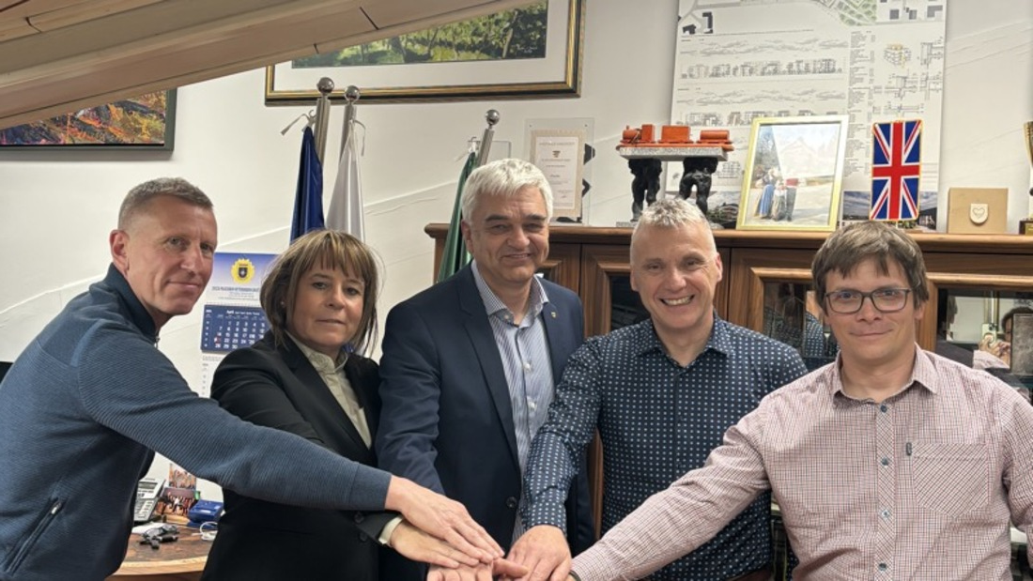
OTVORITEV VODOHRANA KRIŽEVEC
Objavljeno v: Novice (12.05.2025)
Naslov novice: OTVORITEV VODOHRANA KRIŽEVEC
Vsebina: Občina Zreče je za izboljšanje oskrbe s pitno vodo v Križevcu na Stranicah zgradila novi, delno vkopani, armirano betonski vodohran, ki ga sestavljajo vodni celici skupne kapacitete 240 m3 (2x120 m3), strojnica s pripadajočo elektro in strojno opremo in dve AB stranski krili. Vodohran je povezan z obstoječim cevnim vodovodnim sistemom Stranice. Novi vodohran je zgrajen višje od obstoječega starega vodohrana, ki je lociran na spodnji strani ceste ter z znatno večjo kapaciteto in je navezan na obstoječo občinsko cesto.
Gradnjo je izvajalo podjetje GMI, inženiring in vzdrževanje, d.o.o., ki je bilo izbrano kot najugodnejši ponudnik preko javnega razpisa.
Vrednost naložbe za vodohran je znašala 420.137,54 evrov in za sistem telemetrije na 13 (od tega na 6 Straniških) najpomembnejših objektih naših vodovodnih sistemov 75.245,08 evrov, skupaj torej 495.382,62 evrov brez DDV. Projekt je sofinanciran iz sredstev Mehanizma za okrevanje in odpornost, ki so finančna podpora Evropske unije – NextGenerationEU Republiki Sloveniji v višini 207.220,55 evrov.
Posebno zahvalo na otvoritvi je župan izrekel lastnikom zemljišča - družini Švab, ki so omogočili odkup, projektantom podjetju Vodar d.o.o.-Andreju Hercogu, UE Slovenske Konjice, izvajalcem in podizvajalcem GMI, inženiring in vzdrževanje, d.o.o., Elektro Unimont d.d., Ellab d.o.o., nadzornemu inž. dr. Primožu Rejecu, Predragu Milosavljeviču, sodelavcem in sodelavkam občinske uprave, ki so sodelovali v projektu ter predsedniku Dragu Padežniku in svetu KS Stranice za sodelovanje in podporo skozi celoten proces načrtovanja in izvedbe.
Ta pridobitev pomeni koreniti korak k večji zanesljivosti, kakovosti in varnosti vodooskrbe za vse domačine, podjetja ter javne institucije na Stranicah.
Novi vodohran je blagoslovil zreški župnik Peter Leskovar, otvoritev je povezoval Mathias Štefančič, program pa so obogatili otroci POŠ Stranice.
Objavljeno (čas objave): 12.05.2025 ob 12:13
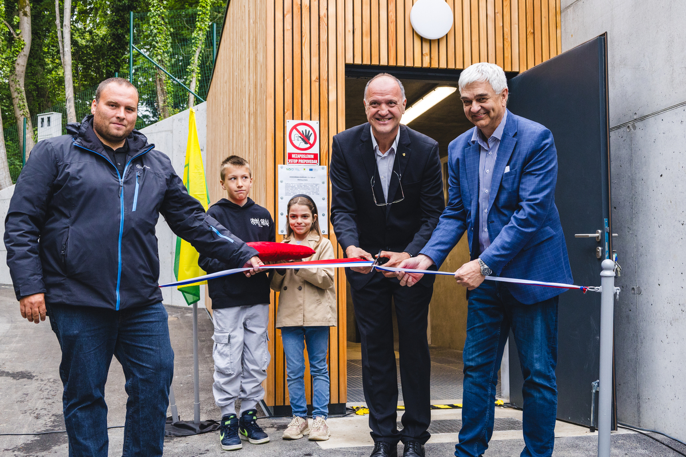

30 DOGODKOV ZA 30 LET OBČINE ZREČE
Objavljeno v: Novice (12.05.2025)
Naslov novice: 30 DOGODKOV ZA 30 LET OBČINE ZREČE
Vsebina: Občina Zreče bo obeležila 30-letnico svoje ustanovitve z organizacijo 30 različnih dogodkov, ki bodo potekali skozi leto. Dogodki bodo zajemali pester spekter kulturnih, športnih, izobraževalnih in družabnih dejavnosti, s čimer bo prebivalcem in obiskovalcem ponujena priložnost za praznovanje in spoznavanje bogate zgodovine in tradicije občine Zreče.
Vabimo vas, da dogodke spremljate na spletni strani 30 dogodkov za 30 let občine Zreče-dogodki-TICZreče in na naših socialnih omrežjih, kjer se bodo sproti razkrivale podrobnosti posameznih dogodkov.
Objavljeno (čas objave): 12.05.2025 ob 12:26


Motena dobava pitne vode - Zreče spodaj
Objavljeno v: Novice (14.05.2025)
Naslov novice: Motena dobava pitne vode - Zreče spodaj
Vsebina: Občina Zreče obvešča uporabnike javnega vodovoda Zreče spodaj, da bo v delu Tovarniške ceste in delu Rudniške ceste motena dobava pitne vode danes, v sredo, 14.5.2025, med 14:00 in 18:00 uro.
Za razumevanje se najlepše zahvaljujemo.
Objavljeno (čas objave): 14.05.2025 ob 13:18

V občinskih gozdovih na Rogli smo sadili drevesa
Objavljeno v: Novice (15.05.2025)
Naslov novice: V občinskih gozdovih na Rogli smo sadili drevesa
Vsebina: V ponedeljek 12. maja 2025 smo se predstavniki Zavoda za gozdove, KE Slov. Konjice, Unitur-ja, Občine Zreče, krajevnih skupnosti Resnik, Skomarje in Zreče, ter Režijskega obrata Občine Zreče zbrali na območju Mašin žage. Posadili smo 400 sadik dreves na območju, kjer je bil gozd v preteklih letih poškodovan zaradi vetroloma. Odločili smo se, da območje po ujmi uničenega gozda zasadimo s sadikami evropskega macesna, bora – cemprina, bukve in jerebike. Mlada drevesca smo pred objedanjem rastlinojede divjadi zaščitili z leseno ograjo, katere prednost je njen naravni videz in prijaznost do okolja. Po zaključku del so se vsem zbranim zahvalili župan Občine Zreče mag. Boris Podvršnik, vodja KE ZGS Bojan Bračič in izvršni direktor Unitur-ja Aleš Slapar. Občina Zreče pa je poskrbela, da vseh 25 udeležencev akcije niso bili ne žejne ne lačni.
Z zasaditvijo skrb za mlad gozd ne bo končana. Vrsto let bo za uspešno rast potreboval negovalna dela, s katerimi bomo zagotovili, da bo lahko tudi v prihodnje uspešno opravljal svoje vloge.
Naši gozdovi so eden zadnjih branikov ohranjene narave in kot taki vredni našega skrbnega ravnanja.
Več o tem v priponki in fotogaleriji.
Objavljeno (čas objave): 15.05.2025 ob 15:41
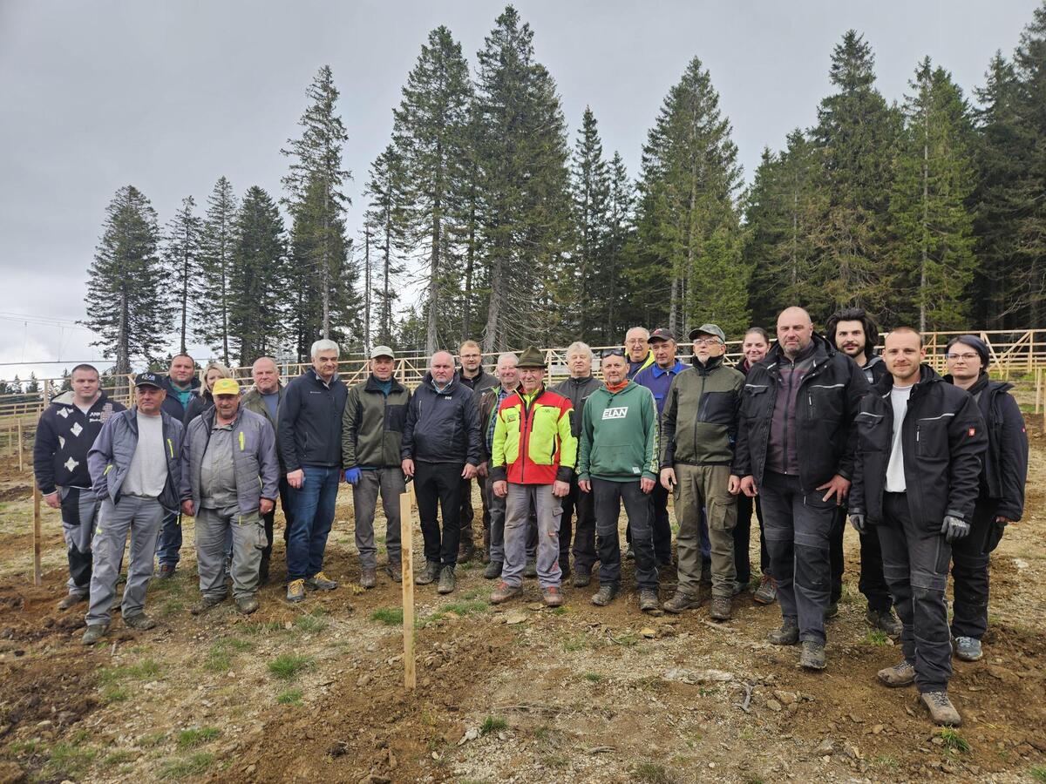
Obvestilo o javni razgrnitvi v okviru upravnega postopka izdaje okoljevarstvenega soglasja
Objavljeno v: Novice (16.05.2025)
Naslov novice: Obvestilo o javni razgrnitvi v okviru upravnega postopka izdaje okoljevarstvenega soglasja
Vsebina: Ministrstvo za okolje, podnebje in energijo, Direktorat za okolje, je dne 1. 7. 2024 vodi skladno z določili Zakona o varstvu okolja (Uradni list RS, št. 44/22, 18/23 – ZDU-1O, 78/23 – ZUNPEOVE, 23/24 in 21/25 – ZOPVOOV, v nadaljevanju. ZVO-2) na zahtevo nosilca nameravanega posega UNITUR d.o.o., Cesta na Roglo 15, 3214 Zreče, postopek izdaje okoljevarstvenega soglasja št. 35428-13/2024-2570, in sicer za poseg: Povečanje zmogljivosti prevoza oseb šestsedežnice Mašinžaga na smučišču Rogla.
V skladu s 97. členom ZVO-2 mora ministrstvo, pristojno za varstvo okolja, v postopku izdaje okoljevarstvenega soglasja javnosti zagotoviti vpogled v vlogo za pridobitev okoljevarstvenega soglasja, poročilo o vplivih nameravanega posega na okolje, projekt nameravanega posega v okolje, mnenja iz prvega odstavka 96. člena ZVO-2 in osnutek odločitve o okoljevarstvenem soglasju ter ji omogočiti izražanje mnenj in dajanje pripomb, in sicer v roku 30 dni od dneva objave javnega naznanila iz drugega odstavka tega člena.
Vpogled v dokumentacijo za pridobitev okoljevarstvenega dovoljenja bo v času od 20. 5. 2025 do 18. 6. 2025 zagotovljen na sedežu Upravne enote Slovenske Konjice, Oddelek za kmetijstvo in prostor, Stri trg 29, 3210 Slovenske Konjice.
Objavljeno (čas objave): 16.05.2025 ob 09:57

JAVNO NAZNANILO o javni razgrnitvi in javni obravnavi dopolnjenega osnutka Sprememb in dopolnitev Občinskega podrobnega prostorskega načrta Poslovno stanovanjska zazidava Zreče
Objavljeno v: Novice (19.05.2025)
Naslov novice: JAVNO NAZNANILO o javni razgrnitvi in javni obravnavi dopolnjenega osnutka Sprememb in dopolnitev Občinskega podrobnega prostorskega načrta Poslovno stanovanjska zazidava Zreče
Vsebina: Občina Zreče z javnim naznanilom obvešča javnost, da se javno razgrne dopolnjen osnutek sprememb in dopolnitev Občinskega podrobnega prostorskega načrta Poslovno stanovanjska zazidava Zreče, ki ga je izdelal Savaprojekt d.d. Krško, pod št. projekta 24256-00, maj 2025.
Dopolnjen osnutek občinskega podrobnega prostorskega načrta bo javno objavljen na spletni strani Občine Zreče: https://www.zrece.si/objava/1011314.
Javna razgrnitev bo potekala 30 dni, in sicer od 02.06.2025 do 02.07.2025.
V času javne razgrnitve bo organizirana javna obravnava, ki bo potekala v prostorih sejne sobe Občine Zreče, Cesta na Roglo 13/b, Zreče, dne v sredo 18.06.2025 ob 16.00 uri.
Občani in ostali zainteresirani lahko v času javne razgrnitve podajo pripombe na razgrnjen dopolnjen osnutek, pisno na Občino Zreče, Cesta na Roglo 13/b, 3214 Zreče, oziroma po elektronski pošti na naslov: info@zrece.eu.
Objavljeno (čas objave): 19.05.2025 ob 08:06
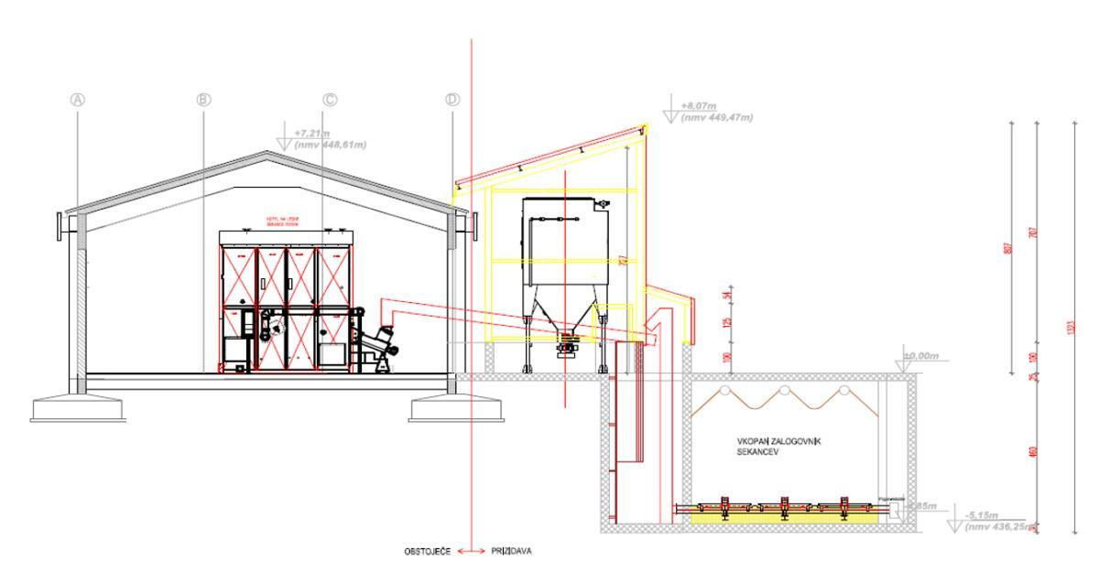
Svečana seja ob 30-letnici Občine Zreče
Objavljeno v: Novice (28.05.2025)
Naslov novice: Svečana seja ob 30-letnici Občine Zreče
Vsebina: Svečana seja Občinskega sveta ob 30-letnici Občine Zreče je potekala 27. maja 2025 v kulturnem domu pri Termah Zreče. Na prireditvi smo podelili zlati grb Občine Zreče gospodu Avgustu Skazi za dolgoletno delovanje, ustvarjanje in življenjsko delo na področju glasbene kulture v lokalnem in širšem okolju. Srebrni grb Občine Zreče je prejela gospa Karolina Črešnar za izjemne dosežke in neprecenljiv doprinos skupnosti na področju ohranjanja tradicije, širjenja znanja na podeželju ter prispevek k večji prepoznavnosti občine v širši okolici. Bronasti grb Občine Zreče je bil podeljen gospodu Ivanu Hrovatu za večletni neprecenljiv prispevek na različnih področjih ter za aktivno ustvarjanje na področju glasbene kulture. Ob tej priložnosti smo podelili tudi posebno priznanje župana gospe Darinki Šešerko za dolgoletno nesebično delovanje v skupnosti in povezovanje različnih generacij. Kulturni del svečanosti z naslovom »Ponos preteklosti, moč prihodnosti« je bil posvečen razmisleku o poti, ki smo jo skupaj prehodili, in viziji, ki jo gradimo za prihodnje rodove. Poklonili smo se delu, predanosti in uspehom preteklega časa ter poiskali navdih za nove priložnosti in povezano prihodnost. V programu so sodelovali učenci in učitelji Osnovne šole Zreče, Vrtec Zreče, zbor Lakeland Voices, Trobilni kvartet Društva godbenikov Zreče, Večgeneracijski center Zreče in Klub Art Zreče. Dotaknili pa smo se tudi topline vezi, ki so se stkale skozi sodelovanje, kulturne izmenjave in skupne vrednote z mestom Sedbergh, saj je bila ravno 27. maja pred 20-imi leti v Skomarski hiši podpisana listina o pobratenju med mestoma Zreče in Sedbergh. Vsem prejemnikom občinskih priznanj še enkrat iskreno čestitamo, soorganizatorjem prireditve pa se za sodelovanje najlepše zahvaljujemo!
Objavljeno (čas objave): 28.05.2025 ob 10:05
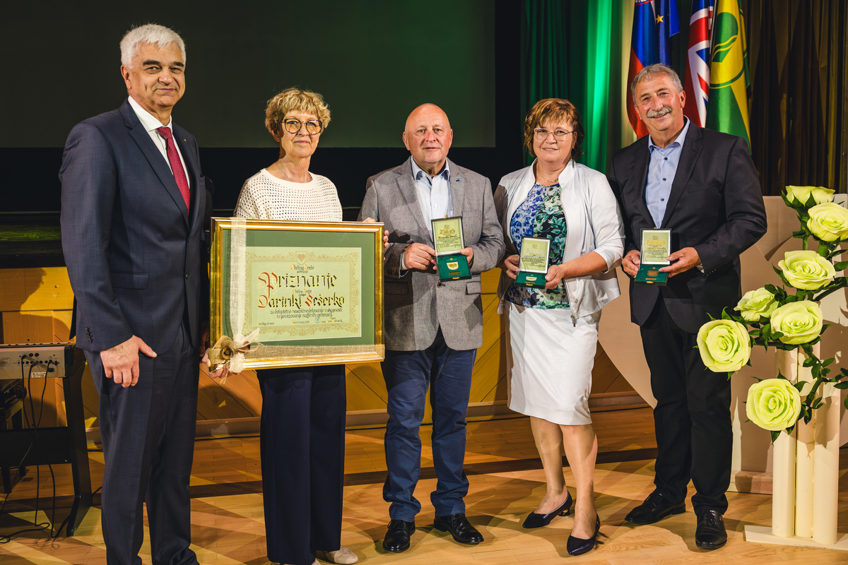
31. MEDNARODNA ETAPNA KOLESARSKA DIRKA "TOUR OF SLOVENIA 2025"
Objavljeno v: Novice (29.05.2025)
Naslov novice: 31. MEDNARODNA ETAPNA KOLESARSKA DIRKA "TOUR OF SLOVENIA 2025"
Vsebina: Od 4. 6. do 8. 6. 2025 bo po skoraj celotnem delu Slovenije potekala kolesarska dirka "Tour of Slovenia 2025", zato bodo v tem času za ves promet kratkotrajno zaprte nekatere ceste po katerih bo potekala prireditev, kot je razvidno iz tras etap v spodnjih povezvah.
RAZPORED ETAP:
1. etapa
4. junij 2025 (sreda)
Piran - Škofljica
176,2 km
2. etapa
5. junij 2025 (četrtek)
Velenje – Rogaška Slatina
169,2 km
3. etapa
6. junij 2025 (petek)
Majšperk – Ormož
176 km
4. etapa
7. junij 2025 (sobota)
Maribor – Golte
179,4 km
5. etapa
8. junij 2025 (nedelja)
Litija - Novo mesto
126,8 km
Prireditve se bo udeležilo: 175 kolesarjev in 180 spremljevalcev ter članov organizacije. Trase etap: - trasa 1.etape prireditve: https://ridewithgps.com/routes/50019855 - trasa 2.etape prireditve: https://ridewithgps.com/routes/50076631
- trasa 3.etape prireditve: https://ridewithgps.com/routes/49904921
- trasa 4.etape prireditve: https://ridewithgps.com/routes/49538224
- trasa 5.etape prireditve: https://ridewithgps.com/routes/49937149
4. etapa Maribor - Golte bo potekala tudi preko občine Zreče, podroben potek le te pa je razviden iz priloge.
Organizator prireditve: KOLESARSKI KLUB ADRIA MOBIL, Zaloška cesta 20,
8000 Novo mesto
Objavljeno (čas objave): 29.05.2025 ob 07:41


Vloga za prevoz osnovnošolskih otrok v šolskem letu 2025/26
Objavljeno v: Novice (04.06.2025)
Naslov novice: Vloga za prevoz osnovnošolskih otrok v šolskem letu 2025/26
Vsebina: Občinski svet Občine Zreče je dne 13.5.2015 sprejel Pravilnik o organiziranju šolskih prevozov in povračilu stroškov prevoza v Občini Zreče in dne 16.12.2015 še dopolnitve k temu Pravilniku.
Občina Zreče na podlagi 7. člena Pravilnika o organiziranju šolskih prevozov in povračilu stroškov prevoza v občini Zreče (Uradno glasilo slovenskih občin, št. 23/15 in 70/15) prevoz v šolo in iz nje organizira oziroma zagotavlja zgolj na območju celotne občine Zreče. Tako so učenci s stalnim bivališčem v Občini Zreče, ki obiskujejo šolo v drugi Občini v skladu s 4. členom Pravilnika upravičeni do povračila stroškov v višini, ki bi jim pripadala, če bi obiskovali Osnovno šolo v šolskem okolišu, v katerem prebivajo (matični šolski okoliš). To pomeni, da morajo imeti oddaljeno stalno bivališče od matične šole več kot 4 km in nimajo organiziranega prevoza v šolo. Pravica do povračila stroškov jim je priznana na podlagi podane vloge prevozi za šolsko leto 2025/26, katera mora biti oddana najkasneje do petka, 27.6.2025.
VLOGA ZA PREVOZ.doc
Objavljeno (čas objave): 04.06.2025 ob 13:42

SPREJEM DRŽAVNEGA PRVAKA JAKOBA HRENA
Objavljeno v: Novice (04.06.2025)
Naslov novice: SPREJEM DRŽAVNEGA PRVAKA JAKOBA HRENA
Vsebina: V sredo, 4.6.2025 je župan mag. Boris Podvršnik sprejel Jakoba Hrena, kateri je na 34. državnem prvenstvu v streljanju z zračno pištolo (10m, kategorija U11), ki je potekalo v Ormožu, dosegel izjemen rezultat. Postal je državni prvak in postavil nov državni rekord v svoji starostni kategoriji. Jakob, učenec 4.a razreda OŠ Zreče, ki je star 10 let, trenira in tekmuje za Strelski klub Proarmis.
Na sprejemu se je pridružila tudi gospa ravnateljica OŠ Zreče Mateja Pučnik in ponosna mami Jakoba.
Župan je Jakobu čestital za ta izjemen dosežek ter mu zaželel še veliko uspeha tudi v prihodnje!
Objavljeno (čas objave): 04.06.2025 ob 14:54
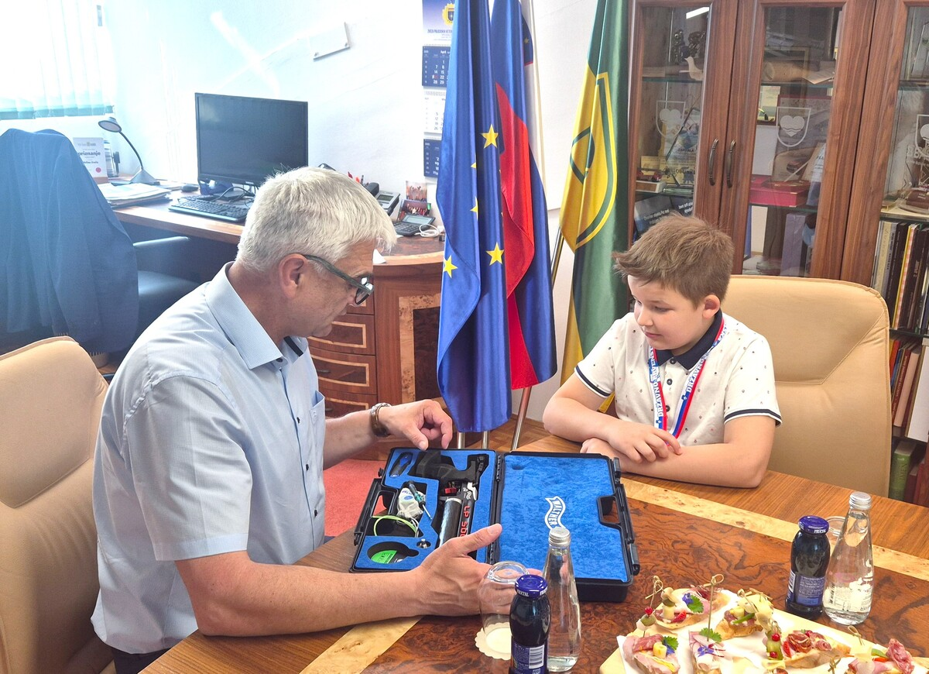
Obvestilo Saubermacher Slovenija d.o.o.- prijava za prejemanje e-računa
Objavljeno v: Novice (10.06.2025)
Naslov novice: Obvestilo Saubermacher Slovenija d.o.o.- prijava za prejemanje e-računa
Vsebina: Saubermacher Slovenija d.o.o. obvešča vse uporabnike, kako se lahko naročijo na prejemanje e-računa.
Več v prilogi.
Objavljeno (čas objave): 10.06.2025 ob 15:29
V občini Zreče gradnja optičnega omrežja RUNE v polnem teku
Objavljeno v: Novice (11.06.2025)
Naslov novice: V občini Zreče gradnja optičnega omrežja RUNE v polnem teku
Vsebina: V občini Zreče teče gradnja širokopasovnega optičnega omrežja RUNE, ki uporabnikom omogoča dostop do hitre in zanesljive internetne povezave. Izvedbo gradbenih del si je v Zrečah ogledal tudi župan občine, mag. Boris Podvršnik, veselje ob prihodu optične infrastrukture pa je z nami delil tudi občan.
Kvalitetna in hitra povezava z internetom je dandanes nepogrešljiv del vsakdana, zato se njegovega prihoda toliko bolj veselijo na območjih, kjer ga močno potrebujejo. Ena takih je tudi občina Zreče, kjer se v sklopu projekta RUNE, ki ga vodi podjetje RUNE Enia d.o.o., že od lanske jeseni intenzivno gradi širokopasovno optično omrežje.
Gradnja omrežja in uporabniških priključkov trenutno poteka v naseljih Resnik, Padeški vrh, Breg, Radana vas in v Zrečah, kjer si je potek gradbenih del ogledal župan občine Zreče, mag. Boris Podvršnik, ki je bil z videnim zadovoljen. Poudaril je, da v občini veliko pozornosti posvečajo razvoju sodobne infrastrukture med katerimi je tudi projekt RUNE. Meni da ta prinaša občanom in podjetjem številne nove možnosti, pomemben pa je tudi za razvoj turizma, obrti, podjetništva in kmetijstva, saj jim omogoča konkurenčne prednosti. »To je pomemben razvojni korak v kvaliteti življenja, dela in bivanja v vsaki lokalni skupnosti, saj si danes hitrega in učinkovitega prenosa informacij ne moremo zamisliti brez sodobnih optičnih povezav. Nenazadnje pa tako udejanjamo našo vizijo in strategijo, saj želimo s povezovanjem, nudenje čim boljših možnosti bivanja tukaj, omogočiti še boljše življenje in razvojne možnosti prebivalcem in prebivalkam ter turistom.«
Dostop do omrežja je sicer že omogočen uporabnikom v naseljih Gračič, Zlakova, Črešnova, Gorenje pri Zrečah, Bezovje nad Zrečami, Planina na Pohorju in Koroška vas na Pohorju in tudi v delih Zreč. Med uporabniki, ki so razveselili dostopa je tudi občan Zreč, Luka Mikek. Zaupal nam je, da je kot občan in uporabnik zelo zadovoljen, da so z optiko RUNE dobili dostop do hitrejšega in zanesljivejšega interneta, saj jim ta omogoča dostop do raznoraznih storitev. V lasti imajo tudi slaščičarno, zato jim bo dostop do omrežja olajšal poslovanje.
Gradnja v občini se bo v prihodnjih tednih nadaljevala od Stranic v smeri občine Vojnik. Da dela tečejo hitreje se skoraj istočasno gradi omrežje med naselji (t.i. primarno omrežje) kot tudi omrežje do uporabnikov, in uporabniške priključke (t.i. sekundarno omrežje). Dela v sklopu projekta bodo predvidoma zaključena do konca leta 2025, gradnja uporabniških priključkov pa bo trajala še nekoliko dlje.
Vključenost v projekt RUNE lahko občani preverijo na spletni strani www.rune.si, kjer je na voljo tudi več informacij o projektu in naročilu priključka.
O projektu
Projekt RUNE v Sloveniji izvaja podjetje RUNE Enia d.o.o. RUNE je prvi in v tem trenutku tudi edini čezmejni projekt na ravni EU, s katerim se povezujejo ozemlja več držav članic z ultra hitro širokopasovno optično infrastrukturo, ki je prejel sredstva iz zasebnega sklada Connecting Europe Broadband Fund (CEBF). Slednji je večinski lastnik podjetja Rune Group S.A, ki ima v lasti podjetji RUNE Enia (Slovenija) in RUNE Crow (Hrvaška).
Projekt RUNE je v začetku decembra 2019 s strani Evropske Komisije prejel nagrado EU Broadband Award kot najboljši projekt v kategoriji.
Več informacij: www.rune.si
Objavljeno (čas objave): 11.06.2025 ob 15:32
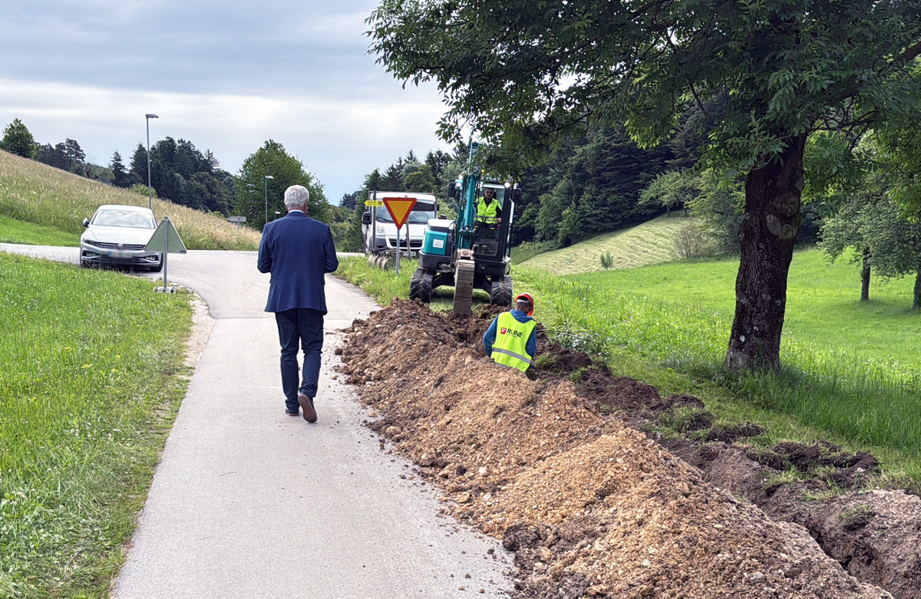
NOVA RAVNATELJICA VRTCA ZREČE JE KRISTINA KLAJNE
Objavljeno v: Novice (13.06.2025)
Naslov novice: NOVA RAVNATELJICA VRTCA ZREČE JE KRISTINA KLAJNE
Vsebina: V petek, 6.6.2025 je župan mag. Boris Podvršnik sprejel novo ravnateljico javnega zavoda Vrtca Zreče, Kristino Klajne. Predstavila je trenutno stanje in tudi plane za prihodnost. Novi ravnateljici je petletni mandat začel teči 29.5.2025.
V svojem nagovoru ravnateljice na spletni strani vrtca je tako zaključila z mislijo:
"Naj bo vsak dan v vrtcu kot pesem – polna igre, veselja in topline.
Veselim se poti, ki jo bomo soustvarjali – z roko v roki, za srečne otroke."
Tudi mi ji želimo vse dobro na njeni poti in še enkrat iskreno čestitamo!
Objavljeno (čas objave): 13.06.2025 ob 08:42
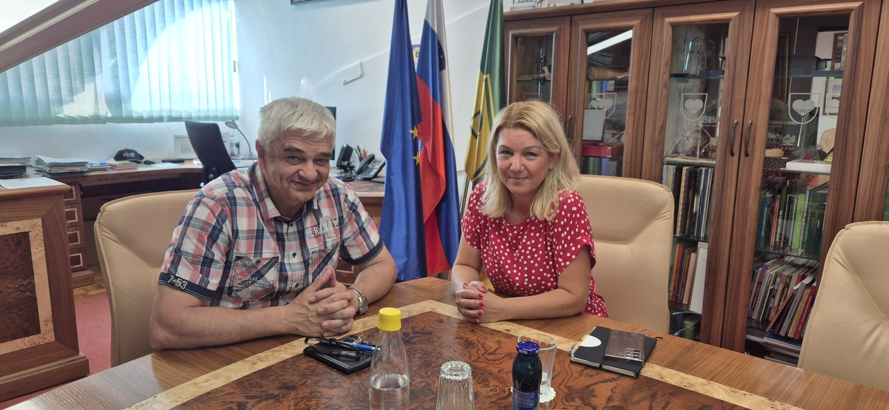

PODELITEV ŽUPANOVIH PETIC
Objavljeno v: Novice (13.06.2025)
Naslov novice: PODELITEV ŽUPANOVIH PETIC
Vsebina: V OŠ Zreče je v sredo, 11.6.2025 župan mag. Boris Podvršnik obiskal učence, ki so v vseh devetih letih osnovnošolskega izobraževanja dosegali odlične učne rezultate in jim podelil županove petice.
Župan je povabljene odličnjake nagovoril v prisotnosti ravnateljice Mateje Pučnik in ponosnih razredničark Alenke Črešnar Gorjup in Manuele Štefane. Vsakemu posebej je osebno čestital in podelil posebno plaketo v obliki županove petice, ki bo ostala trajen spomin na njihove dosežke in spodbuda za prihodnost.
Poudaril je, da zaključujejo pomembno poglavje življenja in stopajo na novo pot – proti srednji šoli, novim znanjem, izzivom in priložnostim. Vsem odličnjakom je še zaželel, naj tudi v prihodnje ostanejo predani znanju in odličnosti ter naj izkoristijo priložnosti za osebno rast in nove dosežke.
Županove petice so prejeli:
1. Ema Gačnikar
2. Marcel Podgrajšek
3. Špile Šana
4. Tiganj Hanna
5. Eva Hren
6. Eva Koprivnik
7. Jan Gračner
8. Ula Klančnik
Vsem odličnjakom iskreno čestitamo!
Objavljeno (čas objave): 13.06.2025 ob 11:09
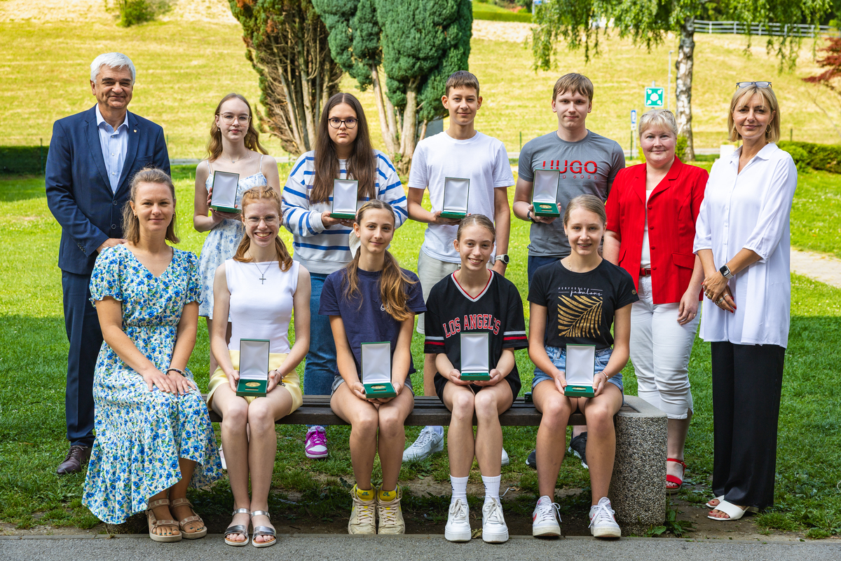

OBVESTILO O IZVAJANJU TERENSKEGA KARTIRANJA HABITATNIH TIPOV
Objavljeno v: Novice (16.06.2025)
Naslov novice: OBVESTILO O IZVAJANJU TERENSKEGA KARTIRANJA HABITATNIH TIPOV
Vsebina: Spoštovani,
obveščamo vas, da bo v okviru priprave strokovne študije za državni prostorski načrt (DPN) za projekt vetrne elektrarne Paški Kozjak, potekal terenski popis habitatnih tipov. Popis bo izveden na širšem geografskem območju Paškega Kozjaka, ki vključuje dele občin Vojnik, Zreče, Vitanje, Mislinja in Dobrna.
Rezultati kartiranja habitatnih tipov bodo služili kot podlaga za načrtovanje varstva habitatnih tipov v okviru priprave DPN za vetrno elektrarno Paški Kozjak. Več o kartiranju habitatnih tipov, si lahko preberete na spletni strani Zavoda RS za varstvo narave - https://zrsvn-varstvonarave.si/.
Kaj je popis habitatnih tipov?
Gre za prepoznavanje, kartiranje in dokumentiranje naravnih življenjskih okolij – habitatov, kot so travniki, gozdovi, mokrišča, skalovja.
Terensko delo popisovanja se bo predvidoma začelo v sredo, 18. junija 2025 in zaključilo do 11. julija 2025. Sodelavci izvajalca (2 do 5 ljudi) bodo na terenu prisotni v dnevnem času, med 8. in 16. uro.
Popis habitatnih tipov bo izveden brez kakršnegakoli fizičnega posega v zemljišče (razen dostopa, prehoda). Delo bo potekalo izključno v obliki vizualnega opazovanja in morebitnega fotografiranja habitatnih značilnosti.
Izvajalec ZaVita d.o.o., ki je neodvisna zunanja strokovna institucija, se zavezuje, da bo pri izvedbi ravnal previdno, spoštljivo in odgovorno do okolja in vaše lastnine, vstop na zemljišče pa bo izveden izključno za čas, potreben za izvedbo popisa.
Kaj to pomeni v praksi?
S strani izvajalca pooblaščeni strokovnjaki bodo izvajali naslednje aktivnosti:
vizualni ogled in popis naravnih habitatov,
fotografiranje habitatov in značilnih rastlinskih združb,
dokumentiranje lokacij s pomočjo zemljevidov in GPS.
Fotografiranje habitatov in dokumentiranje lokacij bo potekalo izključno v raziskovalne in strokovne namene, vezane na popis habitatnih tipov. Pridobljene fotografije in dokumenti bodo uporabljeni zgolj za interne namene in ne bodo javno objavljeni ali uporabljeni v druge namene.
Na fotografijah ne bodo prikazani nobeni osebni podatki ali elementi, ki bi omogočali prepoznavo oseb ali zasebnosti lastnika.
Kako bo delo potekalo?
Na lokacijah, kjer bo izvedba popisa možna iz javnih površin ali z obstoječih poti in javnih cest, posegi v zasebna zemljišča ne bodo potrebni. V izjemnih primerih oz. če bo to nujno za dostop do točke opazovanja bo izveden neškodljiv poseg v zasebna zemljišča.
Na kmetijskih zemljiščih se bodo izvajalci izogibali nepokošenim površinam in hodili izključno po robovih zemljišč ali po/ob že obstoječih poteh.
V kolikor imate glede izvedbe popisa kakršnakoli vprašanja ali potrebujete dodatne informacije, smo vam z veseljem na voljo na telefonski številki 041 610 012 ali e-mail naslovu pr@dem.si.
Služba za korporativno komuniciranje Dravske elektrarne Maribor, d.o.o.
(Obvestilo v PDF obliki v prilogi).
Objavljeno (čas objave): 16.06.2025 ob 14:29


ALKOHOL IN DROGE ZA VOLANOM – NAJ POČITNIŠKIH DNI NE PREKINE TRAGIČNA NOVICA
Objavljeno v: Novice (17.06.2025)
Naslov novice: ALKOHOL IN DROGE ZA VOLANOM – NAJ POČITNIŠKIH DNI NE PREKINE TRAGIČNA NOVICA
Vsebina: Agencija za varnost prometa (AVP) je v ponedeljek, 16. junija 2025, pričala z letošnjo nacionalno preventivno akcijo na temo Alkohol in doge, ki je namenjena preprečevanju vožnje pod vplivom alkohola, drog in psihoaktivnih snovi ter povečanju zavedanja o posledicah takšnega ravnanja.
Zaključila se bo s četrtkom, 26. junija 2025, ko obeležujemo Mednarodni dan boja proti zlorabi drog in nezakonitemu trgovanju z drogami. Policija bo v času akcije poostreno preverjala vsebnost alkohola v izdihanem zraku in izvajala preizkuse s sredstvi za hitro ugotavljanje prisotnosti drog pri voznikih, še posebej 20. junija, ko bo potekal mednarodno usklajen 12-urni maraton nadzora nad psihofizičnim stanjem voznikov.
Posvet z naslovom "Alkohol in volan"
V četrtek, 19. junija 2025, med 9.00 in 12.30 uro, vas vabimo na posvet z naslovom Alkohol in volan, ki ga organizirata Zdravniška zbornica Slovenije in Zavod Varna pot.
Na posvetu bo imela predstavitev tudi dr. Saša Kuhar iz Sektorja za razvoj, preventivo in vzgojo v cestnem prometu Javne agencije Republike Slovenije za varnost prometa z naslovom: Alkohol, droge in volan: tihi sopotniki tragedij na cesti.
Posvet bo potekal v hibridni obliki — v živo in preko ZOOMA. Več informacij in prijave so na voljo tukaj: 🔗 Več o dogodku in prijava
Objavljeno (čas objave): 17.06.2025 ob 10:40

GOZDNA KNJIŽNICA NA GORENJU
Objavljeno v: Novice (18.06.2025)
Naslov novice: GOZDNA KNJIŽNICA NA GORENJU
Vsebina: V čudovitem naravnem okolju pohorskega gozda je zaživela prva gozdna knjižnica v občini Zreče. V okviru participativnega proračuna za leto 2025, je na predlog in v sodelovanju z Osnovno šolo Zreče, konec meseca maja na Gorenju postavila gozdno knjižnico. Gozdna knjižnica je sestavljena iz lesene hiške s tremi policami in s sedmimi lesenimi klopmi za izvajanje gozdne pedagogike za otroke. Nahaja se v čudovitem gozdu v neposredni bližini Centra šolskih in obšolskih dejavnosti na Gorenju. Za projekt so bila odobrena sredstva v višini 3.000 eur, ki jih v okviru participativnega proračuna prispevala Občina Zreče, preostanek pa Osnovna šola Zreče. Izvajalec del je bil JURLES Jurij Višnar s.p.
Otvoritveni govor je imela ravnateljica OŠ Zreče Mateja Pučnik, ki je pozdravila vse prisotne. Ob odprtju knjižnice sta zbrane nagovorila podžupan Drago Šešerko in direktorica občinske uprave Lucija Vrhovšek Jančič, ki sta ob tej priložnosti knjižnici podarila tudi nekaj zanimivih in skrbno izbranih knjig, zahvalila pa sta se tudi lastniku zemljišča, Župniji Sv. Kuniguda na Pohorju, katero zastopa župnik Stanko Krajnc, da je bila postavitev gozdne knjižnice omogočena. Na koncu nas je nagovorila še idejna vodja pedagogike in gozdne knjižnice Andreja Blazina. Za kulturni program so poskrbeli otroci podružnične šole Gorenje, skupaj s strokovnimi delavkami.
Knjižnica deluje po načelih ZAUPANJA, SPOŠTOVANJA in ODPRTOSTI. Brez rezervacij, rokov vračila in zamudnin. Enostavno vzamete knjigo, jo prelistate, preberete in jo nato vrnete na isto mesto. Za red in čistočo skrbi vsak uporabnik sam. Seveda lahko tudi prinesete kakšno knjigo, jo pustite v knjižnici in tako delite z drugimi.
Dobro se vrača z dobrim.
Želimo vam obilo užitkov ob nabiranju novih znanj in sprostitvi v naravi!
Objavljeno (čas objave): 18.06.2025 ob 15:39
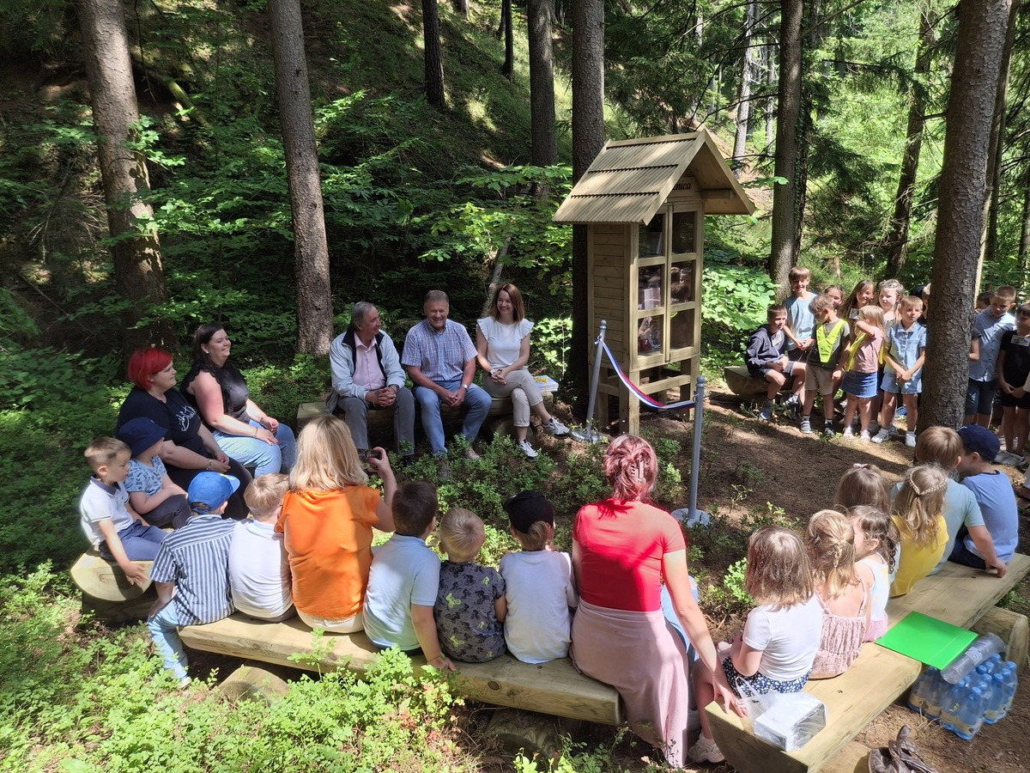
Javni natečaj za uradniško delovno mesto OBČINSKI REDAR v Skupni občinski upravi
Objavljeno v: Novice (19.06.2025)
Naslov novice: Javni natečaj za uradniško delovno mesto OBČINSKI REDAR v Skupni občinski upravi
Vsebina: Spoštovani.
Obveščamo vas, da je Skupna občinska uprava občin Dobje, Dobrna, Oplotnica, Slovenske Konjice, Šentjur, Vitanje, Vojnik in Zreče objavila javni natečaj za zasedbo prostega uradniškega delovnega mesta OBČINSKI REDAR. Rok za prijavo je 7.7.2025.
Več informacij najdete na povezavi: Razpisi – Občina Vojnik ter v prilogi tega obvestila.
Vabljeni k prijavi.
Objavljeno (čas objave): 19.06.2025 ob 08:18

Položitev venca ob Dnevu državnosti
Objavljeno v: Novice (23.06.2025)
Naslov novice: Položitev venca ob Dnevu državnosti
Vsebina: Ob Dnevu državnosti je v ponedeljek, 23.6.2025 podžupan Občine Zreče, g. Drago Šešerko s predstavniki Območnega združenja veteranov vojne za Slovenijo Slovenske Konjice, KO Združenja borcev NOB Zreče, Združenja borcev za vrednote NOB Slovenske Konjice, Policijskega veteranskega društva Sever za celjsko območje in Območnega združenja slovenskih častnikov Dravinjske doline pred spomenikom osamosvojitve pri OŠ Zreče položil venec.
Kratek program so pripravili učenci in učitelji Osnovne šole Zreče.
Objavljeno (čas objave): 23.06.2025 ob 14:49
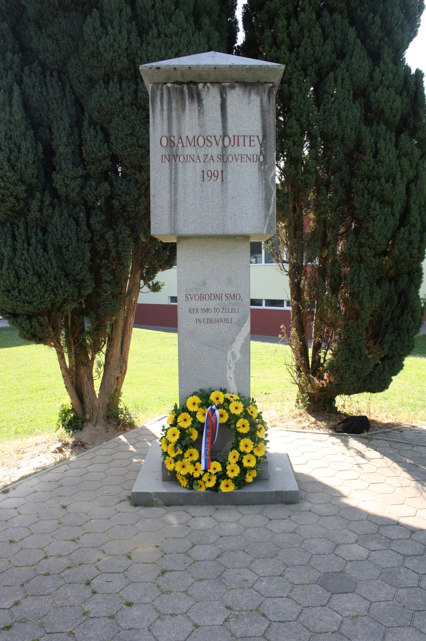

Gradivo za vključevanje javnosti in nosilcev urejanja prostora: OPPN za apartmajsko naselje Rogla (zahod); MOEUP: RO/026 – del
Objavljeno v: Novice (26.06.2025)
Naslov novice: Gradivo za vključevanje javnosti in nosilcev urejanja prostora: OPPN za apartmajsko naselje Rogla (zahod); MOEUP: RO/026 – del
Vsebina: Pobudnik priprave občinskega podorbnega prostorskega načrta želi v sklopu lastnega zemljišča parc. št. 1095/330, k. o. Hudinja (1091) zgraditi apartmaje. Namen investicijske namere je gradnja apartmajev za lastne in turistične namene, lahko pa tudi za prodajo na trgu. Investitor želi na predmetnem območju zgraditi do 26 apartmajev, za kar je potrebno ustrezno urediti dostop, parkirišča v sklopu zunanjih površin oz. izvesti garažno hišo ter izvesti nadgradnjo obstoječe gospodarske javne infrastrukture s čimer bo zagotovljena minimalna komunalna oskrba območja.
Gradivo za vključevanje javnosti in nosilcev urejanja prostora je objavljeno na:
https://www.zrece.si/objava/1125129
Občani in ostali zainteresirani lahko na predlagano prostorsko ureditev podajo svoje pripombe oziroma predloge.
Pripombe in predloge je potrebno oddati pisno na Občino Zreče, Cesta na Roglo 13/b, 3214 Zreče, oziroma po elektronski pošti na naslov: info@zrece.eu.
Objavljeno (čas objave): 26.06.2025 ob 10:56
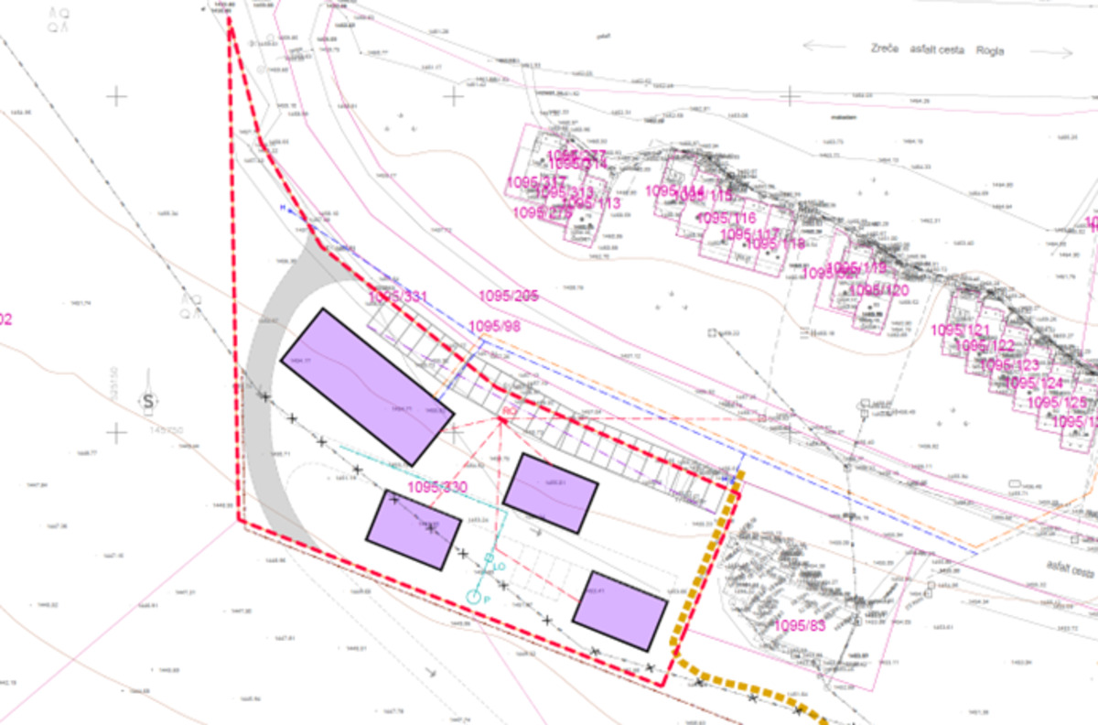

Obvestilo o pričetku sanitarne sečnje in preventivnih varstvenih del v gozdovih v bližini pešpoti Rogla - Lovrenška jezera
Objavljeno v: Novice (30.06.2025)
Naslov novice: Obvestilo o pričetku sanitarne sečnje in preventivnih varstvenih del v gozdovih v bližini pešpoti Rogla - Lovrenška jezera
Vsebina: Spoštovani!
Občina Zreče na območju Rogle izvaja redno sanitarno sečnjo in spravilo lesa, ki se bo pričela v ponedeljek 30.06.2025 v neposredni bližini pešpoti Rogla (Hotel Planja) - Lovrenška jezera (vzhodna pot).
Strojna sečnja se bo izvajala predvidoma do srede 30.07.2025. Še posebno pozornost velja nameniti pešpoti Rogla (Hotel Planja) - Lovrenška jezera (vzhodna pot) , kjer bo zaradi izvajanja sečnje gibanje po njej omejeno. Vse obiskovalce v času sečnje prosimo za strpnost in razumevanje.
V priponki je območje izvedbe del.
PRIMOŽ SLATINEK
Koordinator
Objavljeno (čas objave): 30.06.2025 ob 13:01
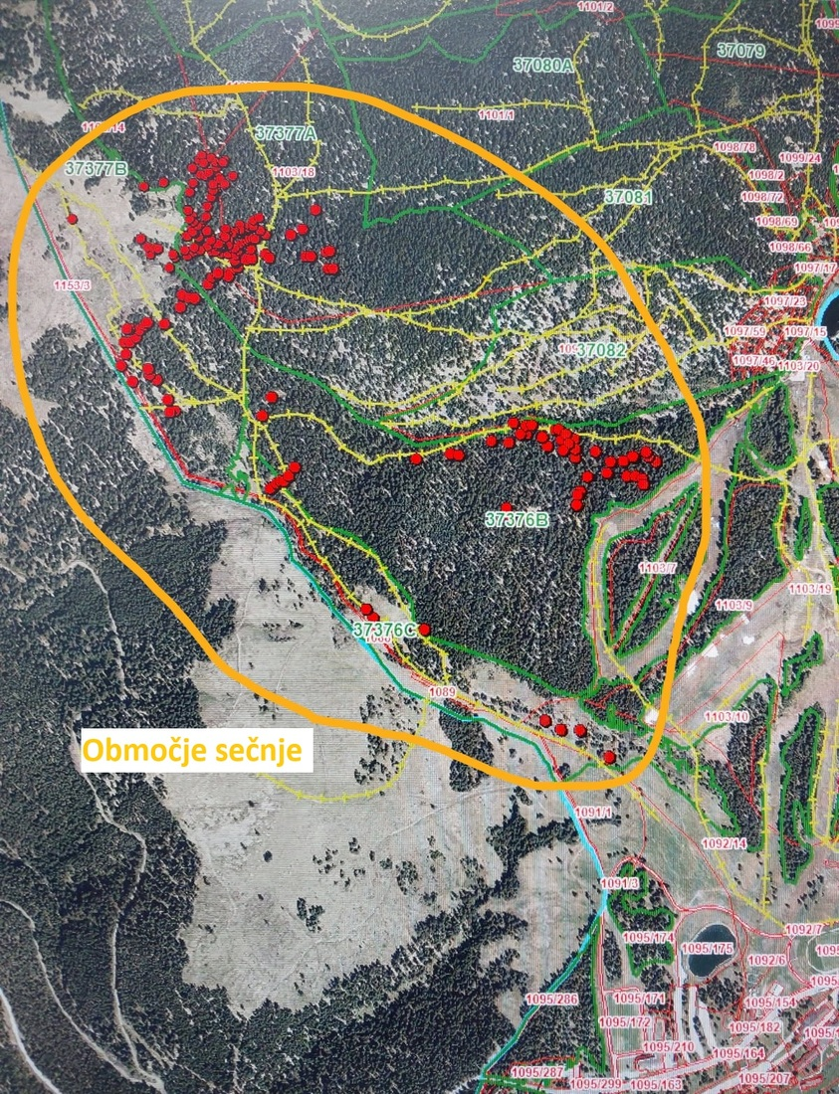

SPREMEMBA CEN KART ZA KOPANJE V TERMAH ZREČE TER DOPLAČILA ZA OBČANE OBČINE ZREČE
Objavljeno v: Novice (01.07.2025)
Naslov novice: SPREMEMBA CEN KART ZA KOPANJE V TERMAH ZREČE TER DOPLAČILA ZA OBČANE OBČINE ZREČE
Vsebina: Občanke in občane obveščamo, da je Unitur d.o.o. zvišal cene kopalnih kart za kopanje v Termah Zreče ter spremenil dneve doplačila za posamezno karto.
Glede na navedeno, so se s 1.11.2024, spremenile cene kart za kopanje, sofinanciranih s strani Občine Zreče in sicer:
- za odrasle: 8,50 EUR/osebo,
- za otroke (od 5. – 14. leta): 6,00 EUR/osebo.
Karte za kopanje lahko kupite v GIZ LTO Rogla - Zreče (Turistično informacijski center Zreče), Cesta na Roglo 13 b, 3214 Zreče, v času obratovanja.
Objavljeno (čas objave): 01.07.2025 ob 08:03
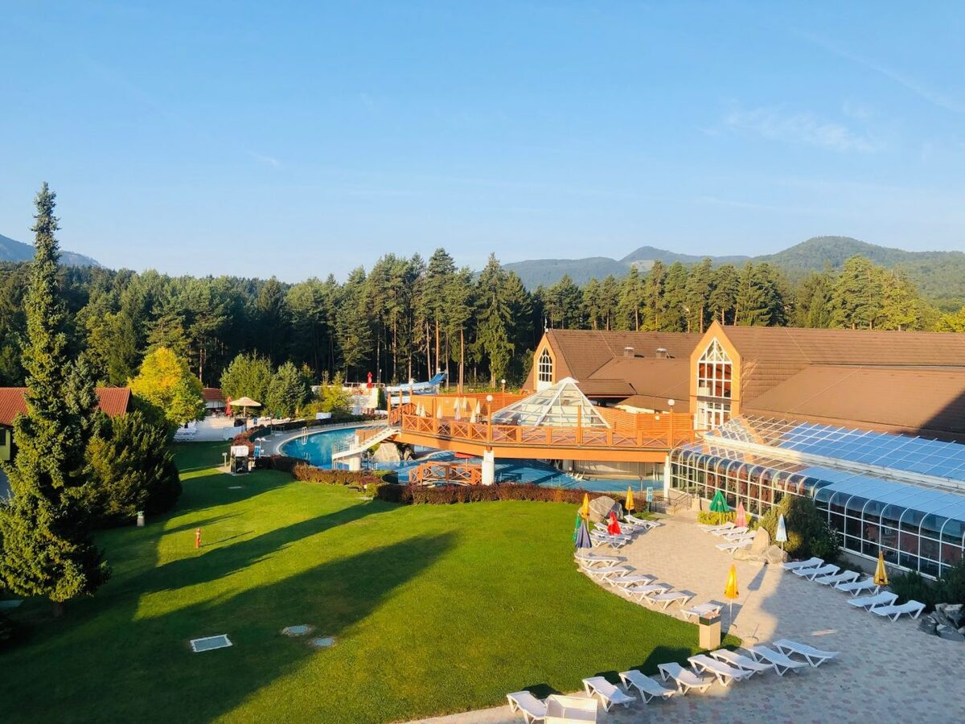

Sklep o pripravi Občinskega podrobnega prostorskega načrta za apartmajsko naselje Rogla (zahod) – MOEUP: RO2/026-del
Objavljeno v: Novice (15.07.2025)
Naslov novice: Sklep o pripravi Občinskega podrobnega prostorskega načrta za apartmajsko naselje Rogla (zahod) – MOEUP: RO2/026-del
Vsebina: Podžupan Občine Zreče je sprejel sklep št. 3505-0008/2023-19 z dne 15.7.2025 za pričetek priprave Občinskega podrobnega prostorskega načrta za apartmajsko naselje Rogla (zahod) – MOEUP: RO/026-del
Sklep in gradivo v postopku je objavljeno na: https://zrece.si/objava/1125129
Objavljeno (čas objave): 15.07.2025 ob 08:46

Obvestilo- obvezno ločeno zbiranje bioloških odpadkov
Objavljeno v: Novice (16.07.2025)
Naslov novice: Obvestilo- obvezno ločeno zbiranje bioloških odpadkov
Vsebina: Podjetje Saubermacher Slovenija d.o.o. poziva vse občane in občanke k pravilnemu ločevanju bioloških odpadkov. Več v obvestilu v prilogi.
Objavljeno (čas objave): 16.07.2025 ob 08:29

Okoljevarstveno soglasje za poseg: Povečanje zmogljivosti prevoza oseb šestsedežnice Mašinžaga na smučišču Rogla
Objavljeno v: Novice (24.07.2025)
Naslov novice: Okoljevarstveno soglasje za poseg: Povečanje zmogljivosti prevoza oseb šestsedežnice Mašinžaga na smučišču Rogla
Vsebina: Ministrstvo za okolje, podnebje in energijo je dne 17. 7. 2025 nosilcu nameravanega posega UNITUR d.o.o., Cesta na Roglo 15, 3214 Zreče, ki ga po pooblastilu direktorja Aleša Slaparja, zastopa E-NET OKOLJE d.o.o., Linhartova cesta 13, 1000 Ljubljana, izdalo okoljevarstveno soglasje številka 35428-13/2024-2570-28 za poseg: Povečanje zmogljivosti prevoza oseb šestsedežnice Mašinžaga na smučišču Rogla.
Objavljeno (čas objave): 24.07.2025 ob 09:11

DOLGOTRAJNA OSKRBA
Objavljeno v: Novice (25.07.2025)
Naslov novice: DOLGOTRAJNA OSKRBA
Vsebina: Dolgotrajna oskrba zajema storitve in podporo ljudem, ki zaradi starosti, bolezni ali invalidnosti dalj časa potrebujejo pomoč pri vsakodnevnih opravilih, kot so oblačenje, prehranjevanje, osebna higiena ali mobilnost. Gre za pomemben del socialne varnosti in zdravstvenega sistema, ki omogoča ranljivim posameznikom dostojno življenje.
· Za občane Zreč je izvajalec dolgotrajne oskrbe na domu Lambrechtov dom Slovenske Konjice.
Več o postopku za pridobitev pravic do dolgotrajne oskrbe, časovnice uveljavljanja pravic ter druge pomembne informacije v priloženem LETAKU.
Objavljeno (čas objave): 25.07.2025 ob 07:43

Prijava škode zaradi posledic močnega deževja med 4. in 7. julijem 2025
Objavljeno v: Novice (30.07.2025)
Naslov novice: Prijava škode zaradi posledic močnega deževja med 4. in 7. julijem 2025
Vsebina: Občina Zreče obvešča občane, ki so utrpeli škodo na stvareh (zemljiščih, stavbah, infrastrukturi in vodotokih) zaradi posledic močnega deževja med 4. in 7. julijem 2025, da lahko podajo vlogo za oceno škode do vključno petka, 22. 8. 2025 na obrazcih, ki se nahajajo v prilogi.
Objavljeno (čas objave): 30.07.2025 ob 09:00
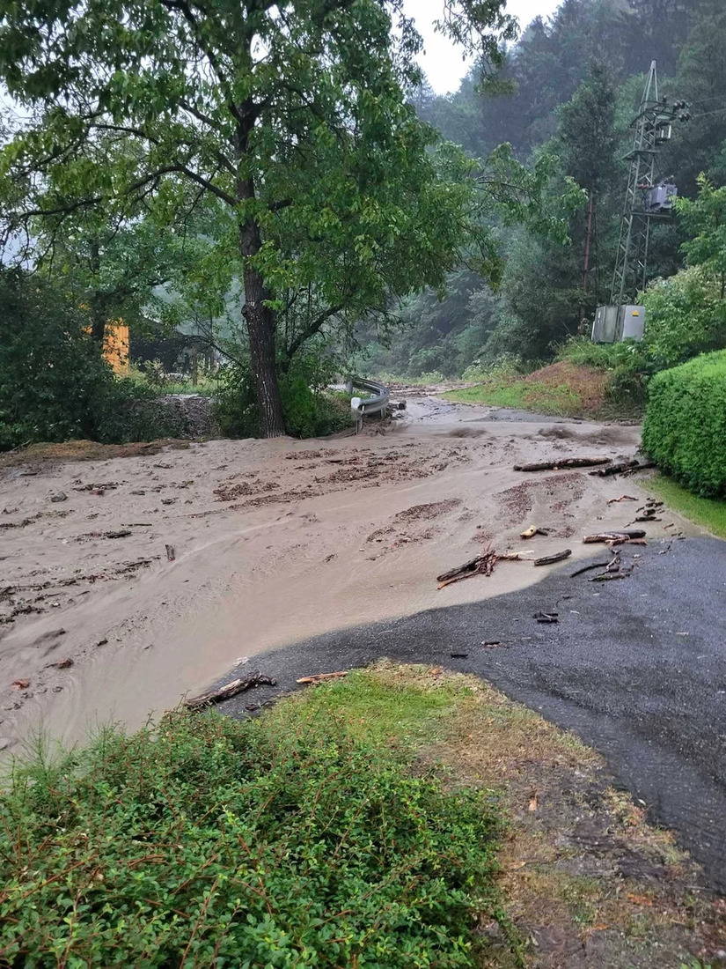
JAVNO NAZNANILO O JAVNI RAZGRNITVI POBUDE IN ELABORATA LOKACIJSKE PREVERITVE na zemljiščih parc. št. 104/20, 104/21 in 104/7 vse k.o. 1088 - Padeški vrh
Objavljeno v: Novice (04.08.2025)
Naslov novice: JAVNO NAZNANILO O JAVNI RAZGRNITVI POBUDE IN ELABORATA LOKACIJSKE PREVERITVE na zemljiščih parc. št. 104/20, 104/21 in 104/7 vse k.o. 1088 - Padeški vrh
Vsebina: Občina Zreče z javnim naznanilom obvešča javnost, da se javno razgrne pobuda in elaborat lokacijske preveritve za določitev obsega stavbnega zemljišča pri posamični poselitvi na parc. št. 104/20, 104/21 in 104/7 vse k.o. 1088 – Padeški vrh, ki ga je izdelal Razvojni center PLANIRANJE d.o.o., Celje, pod št. projekta: 24/22, april 2022, dopolnitev maj 2025 v2.
Javna razgrnitev bo potekala od 8.8.2025 do 22.8.2025.
Gradivo pobude in elaborata lokacijske preveritve je objavljeno na spletni strani: https://www.zrece.si/objava/637993.
V času javne razgrnitve se zbirajo pripombe in predlogi javnosti na razgrnjeno gradivo. Občani in ostali zainteresirani lahko v času javne razgrnitve podajo pisne pripombe na razgrnjeno pobudo in elaborat lokacijske preveritve, in sicer, pisno na Občino Zreče, Cesta na Roglo 13/b, 3214 Zreče, oziroma po elektronski pošti na naslov: info@zrece.eu.
Objavljeno (čas objave): 04.08.2025 ob 07:59
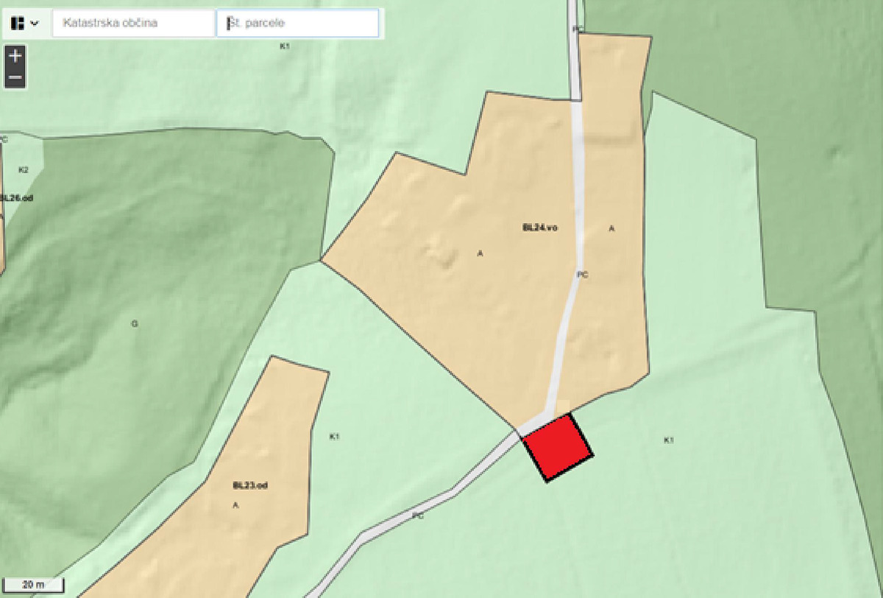
Zaključek 15. mladinskega raziskovalnega tabora Rogla
Objavljeno v: Novice (11.08.2025)
Naslov novice: Zaključek 15. mladinskega raziskovalnega tabora Rogla
Vsebina: Mladinski raziskovalni tabor Rogla je letos potekal od 6. do 12. julija. Tudi letos je potekal v izvedbi Zveze za tehnično kulturo Slovenije, Občin Zreče, Oplotnica in Mislinja, podprli so ga še Društvo ljudske tehnike Zreče, podjetji Unitur d. o. o, Sklad za naravo Pohorje in Pot med krošnjami Pohorje d.o.o., ter Zavod za varstvo kulturne dediščine Slovenije OE Maribor in Zavod za varstvo narave OE Celje.
Tabora se je udeležilo 20 mladih raziskovalcev, ki so bili razvrščeni v 5 različnih skupin - arhitekturna, botanična, geološka, ornitološka ter nova skupna za vodne organizme.
Letos je bil to 15 izveden tabor in je tudi letošnjo leto potekal pod vodstvom g. Srečkota Štajnbaherja. Delo mladih raziskovalcev pa so skrbno in s predanostjo usmerjali njihovi mentorji:
Botanična skupina – mentorica Tina Fabjan
Geološka skupina – mentor Viljem Podgoršek
Ornitološka skupina – mentor Maks Selšar
Arhitekturna skupina – mentorica Barbara Lečnik
Skupina za vodne organizme – mentor Žiga Tertinek
Zaključek tabora je potekal v soboto 12. julija, kjer so vse skupine predstavile rezultate svojega enotedenskega dela.
Poročilo o njihovem delu si lahko preberete tukaj: Poročilo.
Objavljeno (čas objave): 11.08.2025 ob 08:42
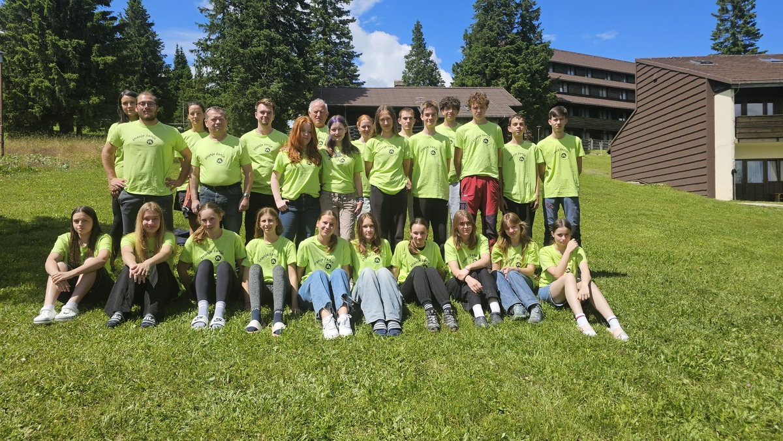
Košnja pohorskih planj na star način
Objavljeno v: Novice (11.08.2025)
Naslov novice: Košnja pohorskih planj na star način
Vsebina: Občina Zreče je tudi letos v sodelovanju z Občino Mislinja, Turističnim društvom Mislinja, Kulturno umetniškim društvom Vladko Mohorič Zreče, Društvom narava Pohorje, Pašno skupnostjo Rogla, Regijskim parkom Pohorje, Zavodom Republike Slovenije za varstvo narave, podjetjem Unitur d.o.o. in Turistično-informacijskim centrom Zreče v okviru naravovarstvenih programov izvedla 11. Košnjo pohorskih planj na star način.
Objavljeno (čas objave): 11.08.2025 ob 09:46
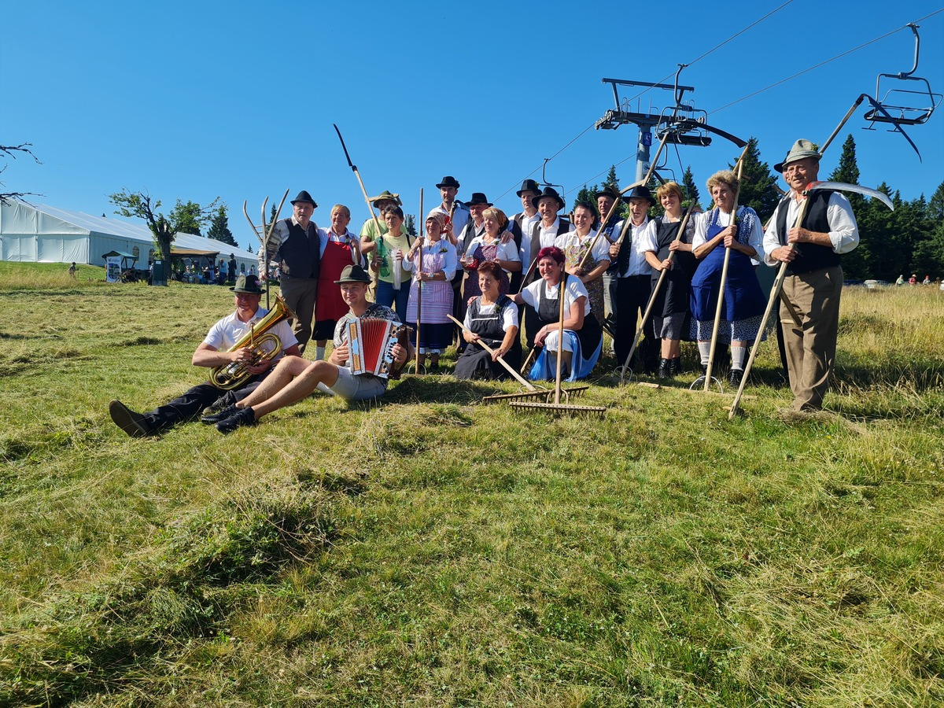
Zbiranje nevarnih in kosovnih odpadkov iz gospodinjstev - 4.10.2025
Objavljeno v: Novice (13.08.2025)
Naslov novice: Zbiranje nevarnih in kosovnih odpadkov iz gospodinjstev - 4.10.2025
Vsebina: Podjetje Saubermacher Slovenije d.o.o. občane obvešča, da bo 4.10.2025 potekala akcija zbiranja kosovnih in nevarnih odpadkov iz gospodinjstev.
Zbiranje nevarnih odpadkov s premično zbiralnico bo potekalo v SOBOTO, 4.10.2025 na lokacijah:
- Stranice (pri osnovni šoli) med 10:30 in 11:30 uro,
- Hotel pod Roglo (na parkirišču) med 11:45 in 12:45 uro,
- Zreče (pri osnovni šoli) med 13:00 in 14:00 uro ter
- Dobrovlje (pri domu krajanov) med 14:15 in 15:15 uro.
Zbiranje kosovnih odpadkov bo potekalo v soboto 4.10.2025 od 8:00-12:00, po sistemu zbirne akcije na naslednjih prevzemnih mestih:
1. STRANICE: pri osnovni šoli, parkirišče pri spomeniku NOB v Sp. Stranicah
2. DOBROVLJE: pri domu krajanov
3. ZREČE: pri mostu čez Dravinjo (Rudniška cesta)
4. RESNIK: igrišče pri šoli
5. SKOMARJE: igrišče pri šoli
6. GORENJE PRI ZREČAH: parkirišče pri Gostišču Smogavc
7. LOŠKA GORA: parkirišče pri hotelu Pod Roglo
Do oddaje kosovnih in nevarnih odpadkov so upravičeni uporabniki iz gospodinjstev, ki izkažejo upravičenost do uporabe storitve (predložitev rednega mesečnega računa za ravnanje z odpadki ali mobilna aplikacija - QR koda).
Med nevarne odpadke spadajo onesnažena embalaža in embalaža pršil (prazna embalaža barv, lakov, lepil, pesticidov, olj, embalaža z ostanki barv, lakov, lepil, pesticidov, olj…) / spreji (doze pod pritiskom) / absorbenti (čopiči, krpe, mešala, lopatice, …) / barve, laki, impregnirana sredstva, premazi / odpadna olja (motorna, hidravlična, mazalna olja, ...) / razredčila / odpadna topila / odpadna zdravila / baterije in akumulatorji / odpadna fitofarmacevtska sredstva / kisline, lugi, belila / čistila / lepila / kemikalije / živosrebrni termometri in drugi živosrebrni instrumenti /neonska svetila (cevi) in halogenska svetila / odpadna jedilna olja in maščobe / vsi ostali odpadki, ki so opremljeni s simboli za nevarne snovi in njihova embalaža.
Med kosovne odpadke spadajo: oblazinjeno in drugo pohištvo, preproge in vzmetnice, bela tehnika in drugi gospodinjski aparati, električni in elektronski aparati, sanitarna oprema, športna oprema, vrtna oprema, večji predmeti iz kovin, plastike in lesa.
Med kosovne odpadke NE spadajo: izrabljene gume, gradbeni odpadki, nevarni odpadki, zeleni obrez, silažna ali druga folija, azbestne in bitumenske plošče, stari avtomobili in deli avtomobilov, stroji in deli strojev iz kmetijstva, tekstil…
Objavljeno (čas objave): 13.08.2025 ob 15:18
Prenovljeni ulični zbiralniki za e-odpadke
Objavljeno v: Novice (13.08.2025)
Naslov novice: Prenovljeni ulični zbiralniki za e-odpadke
Vsebina: Družba ZEOS, d.o.o. na ulične zbiralnike za e-odpadke po državi pospešeno namešča male modre zbiralnike za odpadne prenosne baterije in akumulatorje. Družba ZEOS, d.o.o. ima v načrtu do konca leta na ta način prenoviti vse ulične zbiralnike za zbiranje starih aparatov po državi.
Več v prilogi.
Objavljeno (čas objave): 13.08.2025 ob 15:25
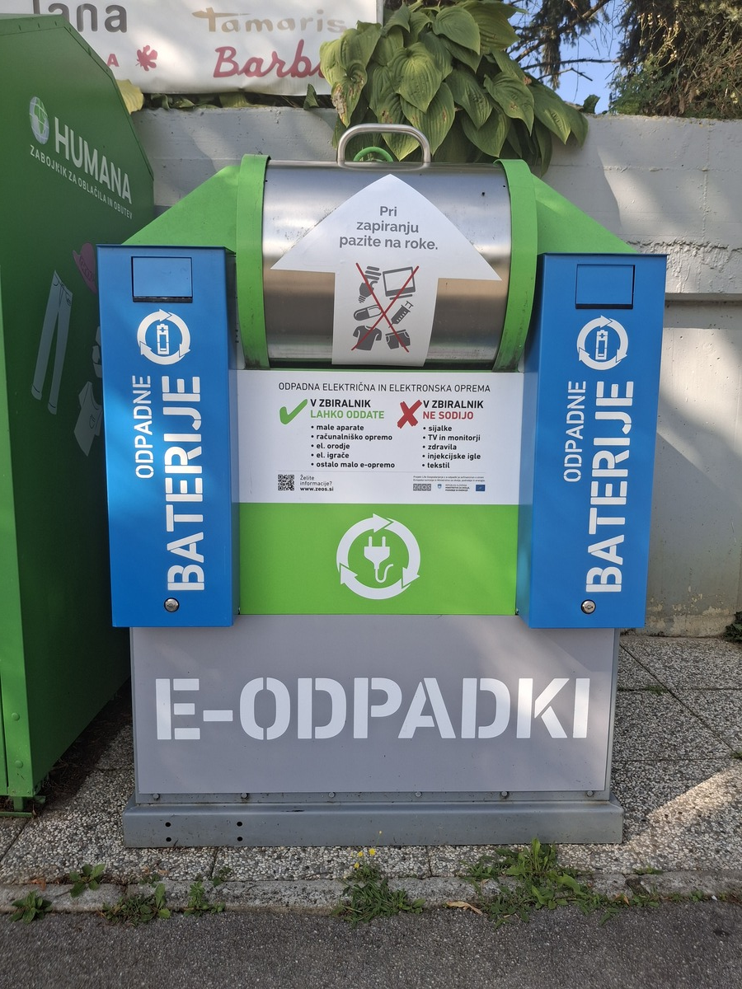

Obvestilo o ZAČASNI PREKINITVI dobave pitne vode v Bukovljah
Objavljeno v: Novice (28.08.2025)
Naslov novice: Obvestilo o ZAČASNI PREKINITVI dobave pitne vode v Bukovljah
Vsebina: Prebivalce zaselka Bukovlje obveščamo, da bo v soboto, 30. avgusta 2025, med 8. in 11. uro, zaradi nujnih vzdrževalnih del na vodovodnem omrežju prekinjena dobava pitne vode.
V primeru neugodnih vremenskih razmer oziroma dežja bodo dela prestavljena na ponedeljek, 1. septembra 2025, v enakem časovnem obdobju.
Uporabnike prosimo, da si pravočasno pripravijo zadostne zaloge pitne vode za gospodinjske in druge potrebe. Uporabnike prosimo za razumevanje in strpnost v času del ter za racionalno uporabo vode.
V primeru izrazite motnosti vode priporočamo, da jo pred uporabo za prehranske namene prekuhate.
Zahvaljujemo se za razumevanje.
Objavljeno (čas objave): 28.08.2025 ob 13:38
OTROCI SE VRAČAJO
Objavljeno v: Novice (01.09.2025)
Naslov novice: OTROCI SE VRAČAJO
Vsebina: OTROCI SE PONOVNO VRAČAJO V ŠOLE ZATO BODIMO V PROMETU ŠE POSEBEJ POZORNI
Objavljeno (čas objave): 01.09.2025 ob 07:00
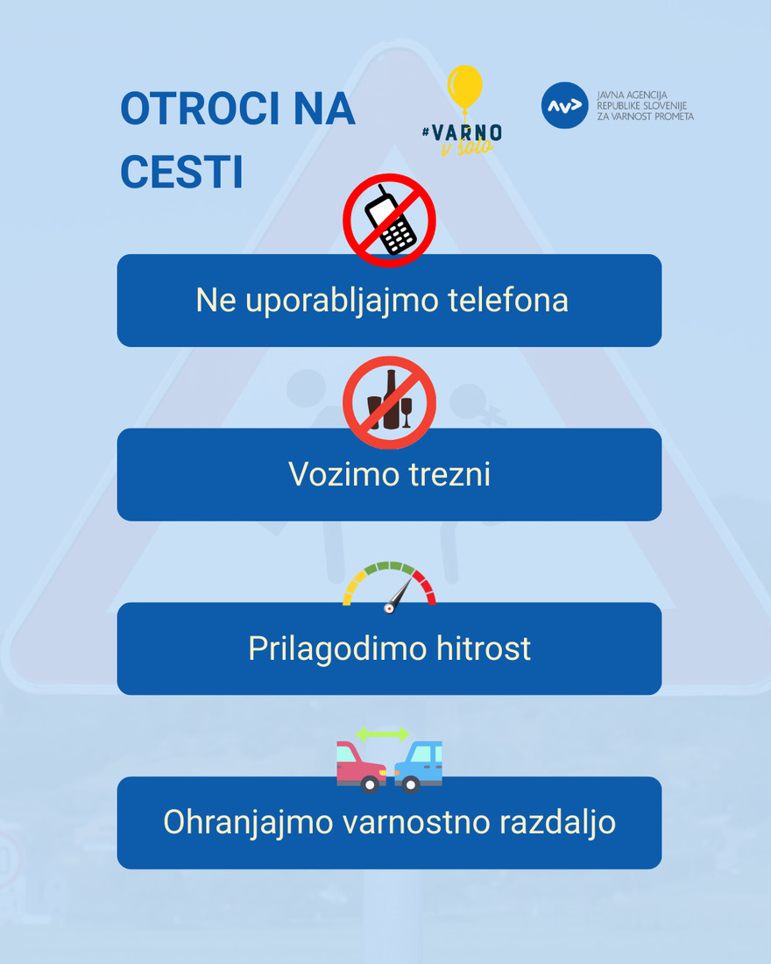
PRVI ŠOLSKI DAN - VOŠČILO ŽUPANA
Objavljeno v: Novice (01.09.2025)
Naslov novice: PRVI ŠOLSKI DAN - VOŠČILO ŽUPANA
Vsebina: Dragi učenci in dijaki, spoštovani starši in cenjeni učitelji!
Prvega septembra tudi tisti, ki pri svojem delu sicer nismo neposredno povezani s šolo, gotovo opazimo vrvež pred šolskimi vrati.
Učenci in dijaki se z novimi pričakovanji vračate v šolske klopi, prvošolci pa začenjate novo poglavje v življenju. Sam se prvih septembrov in svojih šolskih dni spominjam z nostalgijo po brezskrbnih mladostnih dneh, ko smo s sošolci obiskovali zreško osnovno šolo. Zanimalo nas je, kaj nam bodo povedali učitelji. Težje smo prišli do informacij kot danes, ko imamo internet in mobilne telefone, morda smo se ravno zaradi tega bolj zavedali pomembnosti učiteljev, kot se je današnja družba.
Ob novem šolskem letu želim vsem učencem in dijakom veliko nepozabnih šolskih ur, ki jih bodo preživeli v šoli. Učiteljem želim obilo idej pri pripravi zanimivih vsebin za svoje učence. Če bo tako, bomo imeli zadovoljne učitelje in zadovoljne učence. In najpomembnejše. Učitelji bodo svoje znanje in izkušnje brez večjih težav prenašali na mlajše rodove.
Staršem želim, da nimajo veliko opravka s šolo. Svoje otroke naj spodbujajo za šolsko delo in jim priskočijo na pomoč, če bi jo potrebovali. Starši si vedno želimo najboljše za svoje otroke. Verjamem, da je tako tudi pri učiteljih. Zato je pomembno, da jim kot strokovnjakom na šolskem področju zaupamo in jih poslušamo.
Naj šolsko leto ne bo preveč stresno za nikogar. Naj bo zanimivo in zabavno. Naj prinese veliko znanj in spoznanj. Vaše poti naj bodo brezskrbne, predvsem pa varne, tako v cestnem prometu, kakor tudi na vseh vaših šolskih izzivih. Vsem želim in privoščim, da bi bili takrat ponosni na prehojeno pot.
Veselo na delo.
Mag. Boris Podvršnik,
župan
Objavljeno (čas objave): 01.09.2025 ob 09:49
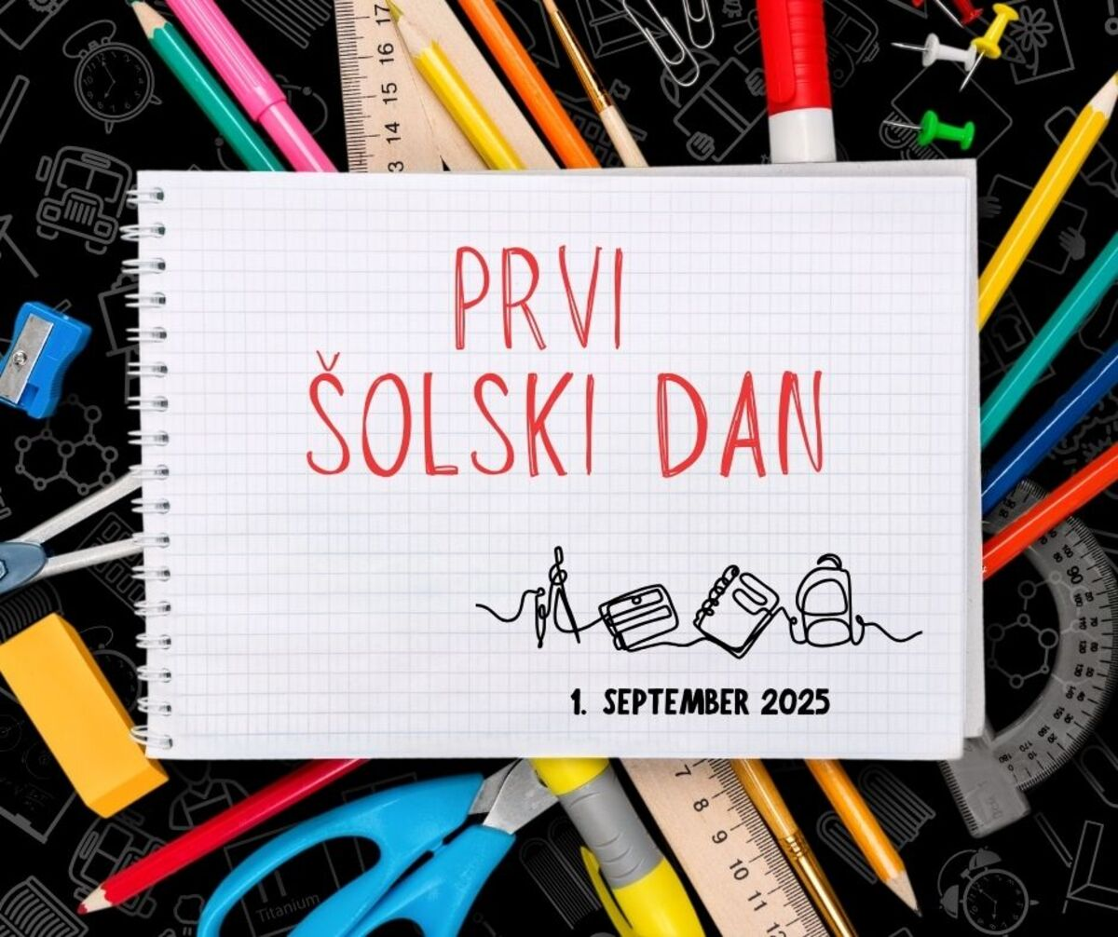

Javna razgrnitev osnutka Gozdnogospodarskega načrta gozdnogospodarske enote Slovenske Konjice za obdobje veljavnosti 2025 - 2034
Objavljeno v: Novice (04.09.2025)
Naslov novice: Javna razgrnitev osnutka Gozdnogospodarskega načrta gozdnogospodarske enote Slovenske Konjice za obdobje veljavnosti 2025 - 2034
Vsebina: Zavod za godzove Slovenije vabi na javno razgrnitev osnutka Gozdnogospodarskega načrta gozdnogospodarske enote Slovenske Konjice za obdobje veljavnosti 2025 - 2034.
Več informaacij v priloženem vabilu.
Objavljeno (čas objave): 04.09.2025 ob 11:06
OBVESTILO - SANACIJSKA DELA NA DRAVINJI
Objavljeno v: Novice (04.09.2025)
Naslov novice: OBVESTILO - SANACIJSKA DELA NA DRAVINJI
Vsebina: Spoštovani, obveščamo vas, da pričenjamo s sanacijskimi deli na Dravinji v občini Zreče, predviden začetek del je v ponedeljek 8.9.2025.
Najprej se bo izvajal odsek v Loški Gori (nad gostilno Gorska Reka), nato odsek pri naslovu Boharina 15B, ter nazadnje odsek nad neseljem Zreče (nad krožiščem).
Dela se bodo izvajala na treh odsekih, ki so označeni na spodnjih prilogah.
Zahvaljujemo se za razumevanje.
Objavljeno (čas objave): 04.09.2025 ob 14:03

Obvestilo o ZAČASNI PREKINITVI dobave pitne vode v delu Zreč
Objavljeno v: Novice (05.09.2025)
Naslov novice: Obvestilo o ZAČASNI PREKINITVI dobave pitne vode v delu Zreč
Vsebina: Prebivalce na območju večstanovanjskih objektov Cesta na Roglo 11a do in 11m in PTC Tržnica Zreče obveščamo, da bo jutri v soboto, 6. septembra 2025, med 10. in 13. uro, zaradi nujnih vzdrževalnih del na vodovodnem omrežju prekinjena dobava pitne vode.
Uporabnike prosimo, da si pravočasno pripravijo zadostne zaloge pitne vode za gospodinjske in druge potrebe. Uporabnike prosimo za razumevanje in strpnost v času del ter za racionalno uporabo vode.
Objavljeno (čas objave): 05.09.2025 ob 07:48
Preventivni dogodek SOŽITJE ZA VEČJO VARNOST V CESTNEM PROMETU
Objavljeno v: Novice (10.09.2025)
Naslov novice: Preventivni dogodek SOŽITJE ZA VEČJO VARNOST V CESTNEM PROMETU
Vsebina: Občina Zreče in Javna agencija RS za varnost prometa vabita na preventivni BREZPLAČNI dogodek v sklopu Evropskega tedna mobilnosti, ki je namenjen senjorjem in upokojencem.
Program
Sožitje za večjo varnost v cestnem prometu bo potekal
v sredo 17.9.2025 s pričetkom ob 9.30 uri v Večnamenski dvorani pri Termah Zreče
Več preberite v priloženem programu
Vljudno vabljeni!
Objavljeno (čas objave): 10.09.2025 ob 14:14
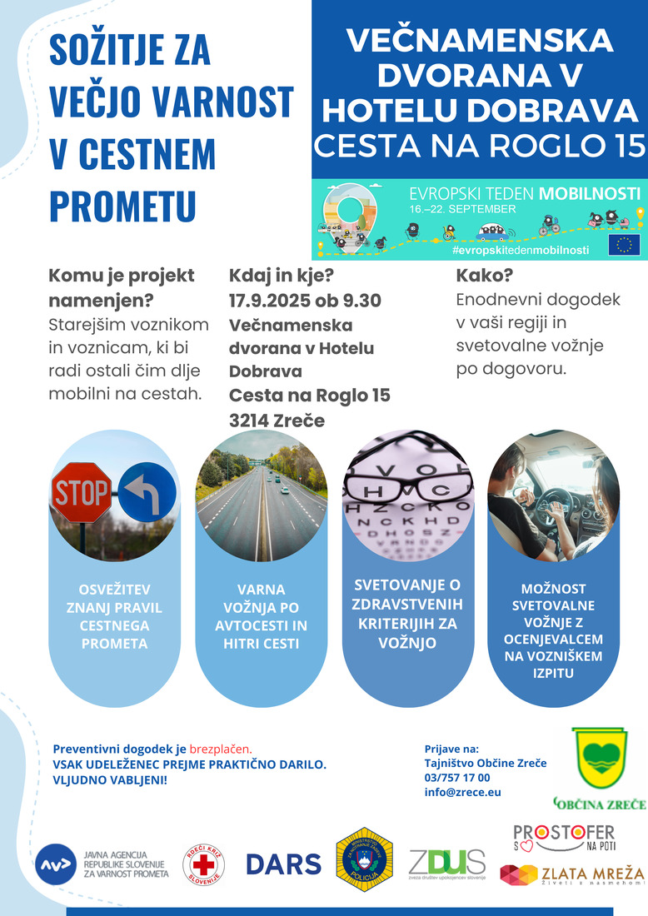

EVROPSKI TEDEN MOBILNOSTI
Objavljeno v: Novice (11.09.2025)
Naslov novice: EVROPSKI TEDEN MOBILNOSTI
Vsebina: Evropski teden mobilnosti v Občini Zreče bo letos v znamenju mobilnosti za vse
Med 16. in 22. septembrom bomo tudi v Občini Zreče sodelovali v Evropskem tednu mobilnosti, ki bo letos potekal pod geslom »Mobilnost za vse«. Skupaj bomo opozorili, kako pomembno je, da so naše ulice, pločniki, prevozna sredstva in javni prostori dostopni in prijazni prav za vse – tudi za otroke, starejše, gibalno ovirane ter druge ranljive skupine.
Vabimo vas, da se nam pridružite pri številnih dejavnostih, s katerimi bomo poudarili, da si vsi zaslužimo varno, zdravo in prijetno pot do šole, službe, trgovine ali parka.
Več si preberite v priloženem programu.
Objavljeno (čas objave): 11.09.2025 ob 12:05

INFORMACIJE O POSTOPKU LOKACIJSKE PREVERITVE
Objavljeno v: Novice (16.09.2025)
Naslov novice: INFORMACIJE O POSTOPKU LOKACIJSKE PREVERITVE
Vsebina: Lokacijska preveritev je od uveljavitve prostorske zakonodaje sredi leta 2018 bila vpeljana kot novost v naboru instrumentov prostorskega načrtovanja, ki jo omogoča Zakon o urejanju prostora; ZUreP-2 (Uradni list RS, št. 61/17). Zakonodajalec je z njo želel poleg splošnih uveljavljenih instrumentov urejanja prostora, ki veljajo za dolgotrajne in toge, v določeni meri doseči prožnost v prostorskem načrtovanju in uvedel možnosti prilagajanja konkretnim investicijskim potrebam. Lokacijska preveritev je instrument, s katerim se preveri ustreznost individualnih namer za posege v prostor in omogoči manjši odstop od že sprejetih pravil urejanja prostora.
S spremembami in dopolnitvami Zakona o urejanju prostora ZUreP-3 v letu 2022 (Uradni list RS, št. 199/21, 18/23 – ZDU-1O, 78/23 – ZUNPEOVE, 95/23 – ZIUOPZP in 23/24) je instrument lokacijske preveritve bil nekoliko dopolnjen in je v zakonu obaravnavan v poglavju 2.5 (134. člen - 140. člen).
Na tem mestu vam želimo ponuditi nekaj morebitno koristnih informacij - povezava do dokumenta.
Objavljeno (čas objave): 16.09.2025 ob 11:2
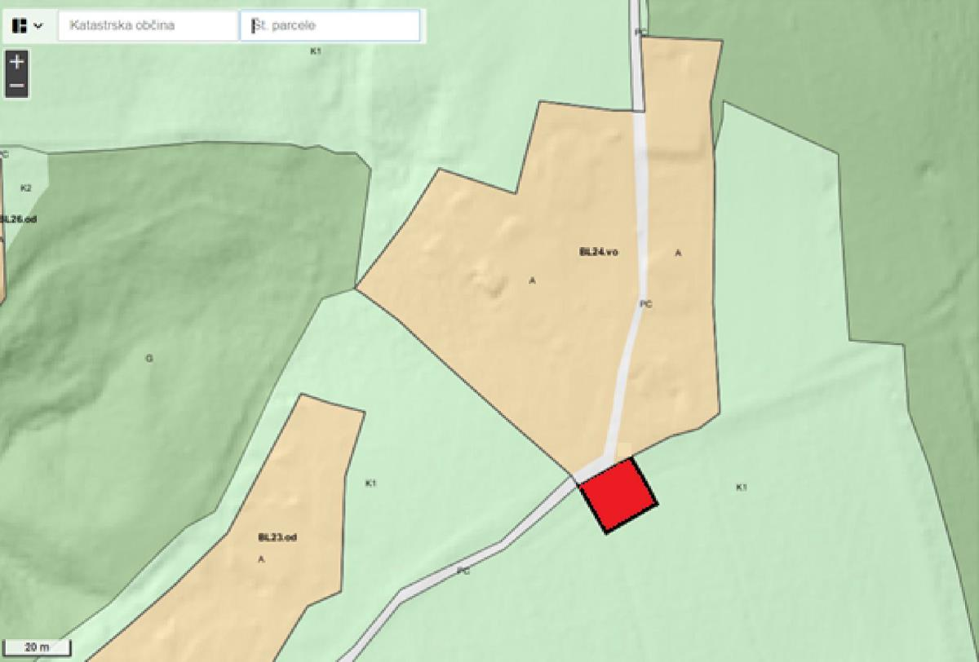
OBVESTILO - Sistem SI-ALARMO
Objavljeno v: Novice (24.09.2025)
Naslov novice: OBVESTILO - Sistem SI-ALARMO
Vsebina: URSZR bo na mobilne telefone, priključene na slovenska mobilna omrežja, v soboto, 27. septembra ob 12. uri poslala testno potisno sporočilo. Sporočilo bo v slovenskem in angleškem jeziku, na območjih narodnih skupnosti pa tudi v italijanskem oziroma madžarskem jeziku.
Sporočilo se bo samodejno prikazalo na zaslonu naprave, spremljala ga bosta glasen zvočni signal (pisk) in vibracija.
Prejemnikom ni treba ukrepati, saj gre za testno sporočilo.
https://www.gov.si/zbirke/projekti-in-programi/sistem-javnega-obvescanja/
Objavljeno (čas objave): 24.09.2025 ob 14:31


SPREJEM NAJUSPEŠNEJŠIH DIJAKOV
Objavljeno v: Novice (29.09.2025)
Naslov novice: SPREJEM NAJUSPEŠNEJŠIH DIJAKOV
Vsebina: Župan Občine Zreče, mag. Boris Podvršnik, je sprejel najuspešnejše dijake, ki so v letošnjem šolskem letu dosegli izjemne rezultate.
Posebno priznanje so prejeli zlata maturanta Zara Bićanić in Filip Repas ter zlata dijakinja Elizabeta Kovač, ki so s svojim trudom, vztrajnostjo in odličnostjo postali zgled mladim v naši skupnosti.
Župan jim je iskreno čestital za njihov uspeh in jim zaželel veliko uspeha na nadaljnji študijski poti ter osebni rasti. Ob tem je izpostavil pomen znanja in izobraževanja za prihodnost, tako posameznika kot celotne skupnosti.
Ponosni smo, da imamo v Zrečah tako nadarjene in predane mlade ljudi. Čestitke še enkrat!
Objavljeno (čas objave): 29.09.2025 ob 09:45
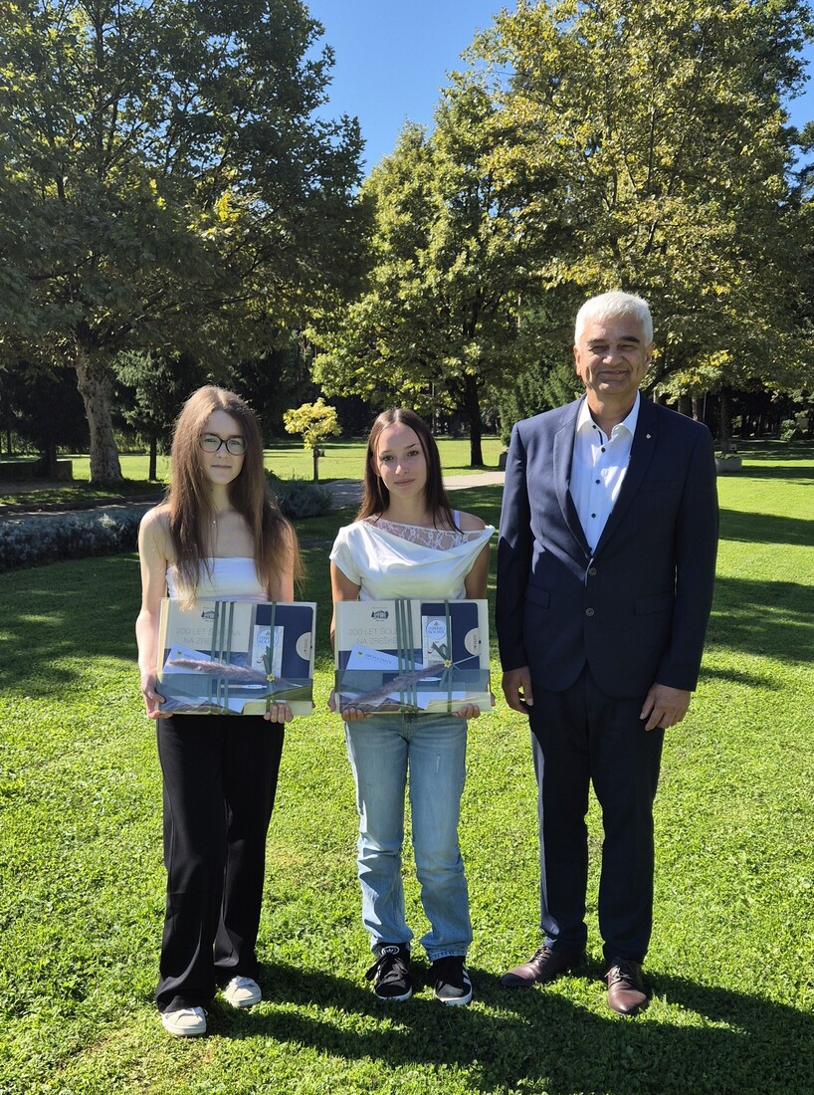

Prekinjena dobava pitne vode (Vinogradna, Ilirska, Pod hribom, Dravinjska, Rudniška)
Objavljeno v: Novice (29.09.2025)
Naslov novice: Prekinjena dobava pitne vode (Vinogradna, Ilirska, Pod hribom, Dravinjska, Rudniška)
Vsebina: Občina Zreče obvešča uporabnike javnega vodovoda Zreče spodaj, da bo zaradi nujnih vzdrževalnih del prekinjena dobava pitne vode v torek, 30.9.2025 med 9:00 in predvidoma 13:00 na Vinogradni cesti, Ilirski poti, Cesti pod Hribom, Dravinjski cesti in delu Rudniške ceste. Uporabnikom svetujemo, da si predhodno zagotovijo zalogo pitne vode.
Za razumevanje se najlepše zahvaljujemo.
Objavljeno (čas objave): 29.09.2025 ob 13:24
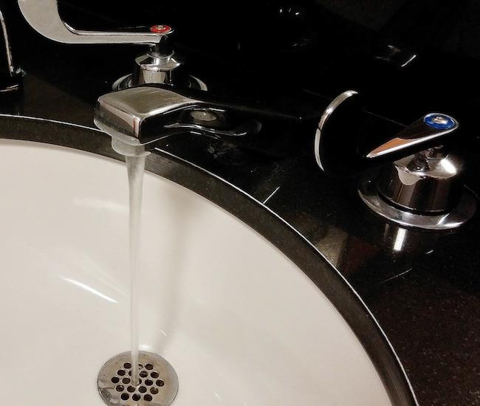

MEDNARODNI DAN STAREJŠIH 2025: »STAREJŠI KOT GONILO LOKALNIH IN GLOBALNIH SPREMEMB«
Objavljeno v: Novice (30.09.2025)
Naslov novice: MEDNARODNI DAN STAREJŠIH 2025: »STAREJŠI KOT GONILO LOKALNIH IN GLOBALNIH SPREMEMB«
Vsebina: Podarite čas, polepšajte dan – obeležite mednarodni dan starejših!
Oktobra obeležujemo mednarodni dan starejših #UNIDOP2025 #OlderPersonsDay. Z besedo ˝starejši˝ običajno označujemo osebe, stare 65 let ali več.
Generalna skupščina Združenih narodov je pred 35 leti 1. oktober razglasila za mednarodni dan starejših odraslih.
Demografski premiki jasno kažejo, da starejši predstavljajo vse pomembnejši in rastoči del družbe. Njihovo enakopravno priznavanje ter vključevanje v oblikovanje politik in zakonodaje sta ključna za trajnostni razvoj. Glede na daljnosežne posledice staranja prebivalstva na socialne, ekonomske in okoljske razsežnosti je nujno razvijati strategije, ki se odzivajo na potrebe starejših – od vključujočih ekonomskih priložnosti do pravičnega dostopa do zdravstvenega in socialnega varstva ter njihovega opolnomočenja za aktivno sodelovanje v družbi brez diskriminacije.
Letos mednarodni dan starejših obeležujemo že 35. leto zapored. Letošnji slogan se glasi »Starejši kot gonilna sila lokalnih in globalnih ukrepov: naše ambicije, naše dobro počutje in naše pravice«/ Older Voices Driving Local and Global Action: Our Aspirations, Our Well-Being, Our Rights
Cilj praznovanja mednarodnega dne starejših 2025
Ozaveščanje o spreminjajoči se demografski sliki in pravicah starejših z izpostavljanjem znatne rasti svetovnega prebivalstva, starega 60 let in več, zlasti v državah v razvoju.
Spodbujanje vključujočih socialnih in ekonomskih priložnosti za starejše s predstavitvijo pobud, ki omogočajo njihovo polno sodelovanje v družbi .
Spodbujanje razprav o človekovih pravicah starejših in odpravi diskriminacije z uporabo izkušenj iz različnih regij.
Spodbujati sodelovanje med več deležniki za spodbujanje podpornega okolja za starejše, s poudarkom na vlogah družin, skupnosti in institucij.
Mednarodni dan starejših tako spodbuja ozaveščanje o staranju prebivalstva, krepitev medgeneracijske solidarnosti ter poziva k odpravi starizma in zagotavljanju enakopravnosti za vse starostne skupine.
NIJZ podpira zastavljene cilje Združenih narodov tudi v okviru 1. oktobra mednarodnega dne starejših. Letos že tretje leto zapored organizira vseslovensko akcijo Pokloni čas, polepšaj dan (PČPD), ki temelji na Poudarkih medsektorskega povezovanja v posamezni lokalni skupnosti, medgeneracijskega sodelovanja ter različnim aktivnostim, ki povezujejo različne generacije. Letos smo akciji dodali še temo starizma, katero želimo vključiti tudi v naslednje desetletno obdobje akcije.
Vsak lahko prispeva k akciji – vsako dejanje in vsak podarjen trenutek šteje. Podarite svoj čas in nekomu polepšajte dan!
Vir: Mednarodni dan starejših 2025: »Starejši kot gonilo lokalnih in globalnih sprememb« | Nijz
Objavljeno (čas objave): 30.09.2025 ob 09:00

PREDSTAVITEV SLOVENSKEGA DRUŠTVA HOSPIC - ŽIVETI ZA TRENUTKE
Objavljeno v: Novice (01.10.2025)
Naslov novice: PREDSTAVITEV SLOVENSKEGA DRUŠTVA HOSPIC - ŽIVETI ZA TRENUTKE
Vsebina: SLOVENSKO DRUŠTVO HOSPIC
Živeti za trenutke
Kdaj: četrtek, 2.oktober, ob 10.00
Kje: Večgeneracijski center zreče
Z vami bo: Anamari Tkalec, strokovna delavka
Lepo vabljeni!
Objavljeno (čas objave): 01.10.2025 ob 09:39

ODPRTJE RAZSTAVE KNJIG IN PUBLIKACIJ
Objavljeno v: Novice (01.10.2025)
Naslov novice: ODPRTJE RAZSTAVE KNJIG IN PUBLIKACIJ
Vsebina: V zadnjih slabih štiridesetih letih je na Zreškem izšlo skoraj sto knjig, v katerih je na različne načine opisano življenje v teh krajih zdaj in nekoč. Izdajo določenih je je podprla Občina Zreče.
Zbrane knjige, biltene, almanahe in druge knjižne izdaje so zbrali pri KUD Vladko Mohorič in jih bomo do konca leta predstavili na različnih lokacijah v Zrečah.
Odprtje razstave je potekalo 30.9.2025 v galeriji Atelje MS Zreče in bo tam na ogled do 5.10.2025.
Objavljeno (čas objave): 01.10.2025 ob 07:57
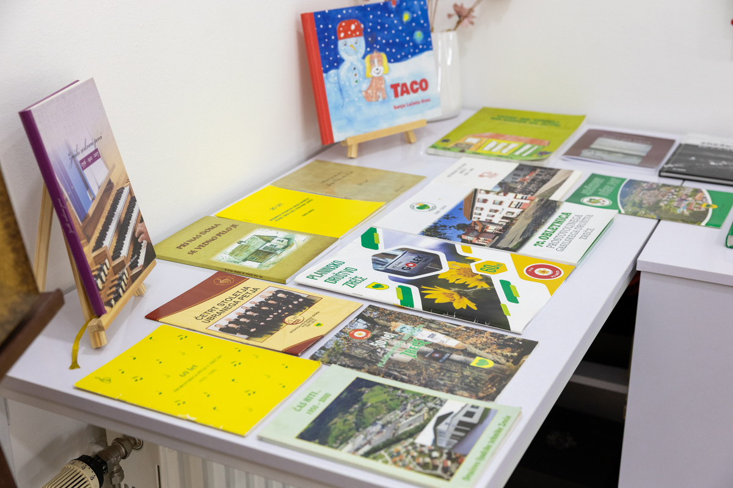
Sprememba prijav na ENSVET svetovanja
Objavljeno v: Novice (01.10.2025)
Naslov novice: Sprememba prijav na ENSVET svetovanja
Vsebina: Spoštovani.
V občini Zreče deluje mreža svetovalnic ENSVET, katere poslanstvo je brezplačno, individualno in neodvisno energetsko svetovanje neposredno občanom, podjetjem in javnemu sektorju. V mreži svetovalnic delujejo strokovno usposobljeni energetski svetovalci.
Obveščamo vas, da po novem prijave na energetsko svetovanje ENSVET potekajo izključno:
s klicem na brezplačno tel. št. 080 1669 vsak delovnik med 10. in 14. uro ali
s prijavo v aplikacijo, ki je dostopna na ensvet.si .
Objavljeno (čas objave): 01.10.2025 ob 14:48

PREKINJENA DOBAVA PITNE VODE - STRANICE
Objavljeno v: Novice (03.10.2025)
Naslov novice: PREKINJENA DOBAVA PITNE VODE - STRANICE
Vsebina:
Uporabnike vodovodnega sistema Stranice obveščamo, da je pri gradbenih delih prišlo do poškodbe glavne cevi, zaradi česar bo dobava pitne vode prekinjena predvidema danes do 18. ure. Uporabnike prosimo za strpnost in razumevanje.
Objavljeno (čas objave): 03.10.2025 ob 14:12

OPUSTITEV NESKLADNO ZGRAJENIH PRETOČNIH GREZNIC do 31.12.2025
Objavljeno v: Novice (06.10.2025)
Naslov novice: OPUSTITEV NESKLADNO ZGRAJENIH PRETOČNIH GREZNIC do 31.12.2025
Vsebina: V skladu z Uredbo o odvajanju in čiščenju komunalne vode (Uradni list RS št. 98/15, 76/17, 81/19, 194/21) je do 31. 12. 2025 potrebno opustiti vse neskladno grajene pretočne greznice.
Do tega datuma je odvajanje komunalnih voda potrebno preurediti v vseh objektih:
ki niso priključeni na javno kanalizacijo niti gradnja te ni predvidena,
katerih obstoječe pretočne greznice niso zgrajene po predpisih, ki so veljali v času gradnje objekta,
ki odpadno vodo iz objekta izpuščajo direktno v okolje.
Kateri objekti imajo neskladno urejeno odvajanje odpadnih voda?
Vsi objekti, za katere je bilo gradbeno dovoljenje pridobljeno po 14. 12. 2002 in imajo odvajanje odpadnih voda urejeno preko pretočne greznice. Po 14. 12. 2002 gradnja pretočnih greznic ni bila več dovoljena, zato se mora odpadna voda iz teh objektov odvajati preko male komunalne čistilne naprave do 50 PE (v nadaljevanju MKČN).
Starejši objekti (gradbeno dovoljenje je bilo pridobljeno pred 14. 12. 2002), ki nimajo odvajanja odpadne komunalne vode urejeno skladno s predpisi, ki so bili v veljavi v času gradnje. To pomeni, da je obstoječa greznica izvedena drugače, kot je bilo predpisano v projektni dokumentaciji oziroma v gradbenem dovoljenju za objekt.
Objekti, ki odvajanja odpadnih voda sploh nimajo urejenega in odpadne vode odvajajo direktno v okolje.
Lastniki navedenih objektov morajo do konca leta urediti odvajanje odpadnih voda preko:
male komunalne čistilne naprave velikosti do 50 PE ali
izvesti nadgradnjo obstoječe pretočne greznice z enoto za nadaljnje čiščenje, filtracijo ali infiltracijo, ki ustreza predpisanim pogojem.
Pri tem je potrebno upoštevati, da mora pretočna greznica izpolnjevati sledeče pogoje:
da je njena koristna prostornina 2 m3/osebo, vendar ne manj kot 6 m3 (velikost greznice za 1 do 3 osebe je min. 6 m3, za štiri osebe 8 m3, za pet oseb 10 m3,...),
da ima tri prekate, pri čemer prostornina prvega prekata dosega približno polovico celotne prostornine pretočne greznice,
da ima zagotovljeno prezračevanje in zagotovljen prevzem blata,
da je izvedena tako, da je preprečeno puščanje ali uhajanje njene vsebine v okolje.
Tako izvedeno greznico je potrebno še nadgraditi z enoto za nadaljnje čiščenje (npr. rastlinska čistilna naprava, lagunska čistilna naprava), filtracijo ali infiltracijo odpadne vode. V določenih primerih je dovoljena tudi izgradnja nepretočne greznice (greznica brez iztoka), ki mora med drugim ustrezati tudi predpisanim pogojem, da je njena koristna prostornina 4,5 m3/osebo, vendar ne manj kot 10 m3, da je izvedena vodotesno ter, da je izvajalcu javne službe omogočen sprejem blata iz te greznice. Objekti, kjer je odvajanje odpadnih voda izvedeno v skladu z veljavnimi predpisi v času gradnje, pa morajo obstoječo pretočno greznico zamenjati z malo komunalno čistilno napravo ob prvi rekonstrukciji objekta. Odvajanje odpadnih voda morate imeti urejeno na svojem zemljišču, razen če imate pridobljeno soglasje lastnika zemljišča, da vam dovoli odvajanje ali ponikanje vaše odpadne vode, na njegovem zemljišču. ​ Spremembo ureditve odvajanja odpadnih voda, zamenjavo obstoječe pretočne greznice oziroma vgradnjo nove MKČN, morate javiti na Občino Zreče najkasneje v 15 dneh od zagona MKČN.
Objavljeno (čas objave): 06.10.2025 ob 10:43
6. OKTOBER EVROPSKI DAN NEFORMALNIH OSKRBOVALCEV: DANES TI, JUTRI JAZ – DANES TI SKRBIŠ ZAME, JUTRI JAZ ZATE.
Objavljeno v: Novice (06.10.2025)
Naslov novice: 6. OKTOBER EVROPSKI DAN NEFORMALNIH OSKRBOVALCEV: DANES TI, JUTRI JAZ – DANES TI SKRBIŠ ZAME, JUTRI JAZ ZATE.
Vsebina: 6. oktober Evropski dan neformalnih oskrbovalcev: Danes ti, jutri jaz – Danes ti skrbiš zame, jutri jaz zate. Oskrbovanje je naša skupna vrednota.
Oskrbovanje je naša skupna vrednota
V zadnjih dveh letih veliko govorimo o zakonu o dolgotrajni oskrbi. Gre za nov in pomemben socialni steber, ki ga uvajamo z nekaj zamude, a kljub temu predstavlja velik korak naprej. Vendar pa je treba poudariti, da oskrba ni le zakon – je del človeškega bistva.
Od nekdaj skrbimo drug za drugega: ko bližnji opeša, zboli ali se poškoduje, zanj skrbimo. To nas ohranja pri življenju in nas dela ljudi. Dr. Jože Ramovš je zapisal: Še sreča, da sem odvisen od drugih! Zdrava odvisnost pomeni, da se medsebojno potrebujemo, dopolnjujemo in skrbimo drug za drugega.
Vsaka priložnost, da poskrbimo za nekoga – naj bo to otrok ali starejši, ki zaradi bolezni potrebuje pomoč – je tudi priložnost, da se učimo solidarnosti. Te se ne da osvojiti iz knjig, ampak le skozi konkretno skrb za nemočne in ranljive. Prav oni nas učijo tudi sprejemati pomoč, ko jo bomo sami potrebovali. In prav v tem dajanju in sprejemanju pomoči se razodeva naše človeštvo – človek ob človeku.
Ta skrb za naše starše, otroke, može, žene, brate, sestre, sosede in druge bližnje nam je tako samoumevna, da pogosto niti ne pomislimo, da smo s tem prevzeli novo vlogo – vlogo družinskega oziroma neformalnega oskrbovalca. To je po eni strani dobro, saj kaže, da imamo v družbi globoko zakoreninjeno prepričanje, da je skrb nekaj naravnega – kar tudi je.
Po drugi strani pa prav ta samoumevnost predstavlja težavo: če človek ne prepozna svoje nove vloge, pogosto ne poišče podpore in informacij, ki bi mu olajšale oskrbo. Ne pomisli niti, da je del velike skupine ljudi v podobnem položaju – v Sloveniji danes vsaj vsak deseti človek oskrbuje svojega bližnjega – skupine, ki bi mu lahko nudila oporo. In ker družba te vloge še ne prepoznava dovolj jasno, zaostajajo tudi sistemske oblike podpore za tiste, ki se pogosto nenadoma znajdejo v vlogi neformalnega oskrbovalca: zanesljivi viri informacij, možnosti izobraževanja, mreže za samopomoč, psihosocialna podpora in možnost oddiha.
Zakon o dolgotrajni oskrbi prinaša številne potrebne rešitve na področju dolgotrajne oskrbe in ljudi, ki doma oskrbujejo koga izmed svojih bližnjih posredno podpira, saj njihovim bližnjim omogoča boljšo podporo doma – od možnosti dolgotrajne oskrbe na domu, storitev za krepitev samostojnosti, e-oskrbe, do denarnega prejemka in dnevnega varstva. Obenem omogoča tudi prehod v dom starejših občanov in to, da bo del družinskih oskrbovalcev lahko zaposlen kot oskrbovalec družinskega člana. A velika večina bo za svoje bližnje še naprej skrbela zunaj teh oblik, preprosto zato, ker bo poleg formalnih storitev takšna pomoč vedno potrebna. Prav ta večina pa v naši družbi – in posledično tudi v zakonodaji – še vedno ni dovolj priznana in podprta.
Na Inštitutu Antona Trstenjaka že vrsto let delamo z in za družinske oskrbovalce. Ustanovili smo Facebook skupino Družinski oskrbovalci, razvili Usposabljanja za družinske in druge neformalne oskrbovalce ter spodbujamo oblikovanje skupin svojcev po načelu samopomoči. Pod okriljem Inštituta deluje tudi Slovensko združenje neformalnih oskrbovalcev. Vključitev vanj je brezplačna in brez obveznosti; informacije: oskrbovalec@iat.si ali tel. 064/299-599.
V Starosti prijazni občini, v Občini Zreče, na družinske in druge neformalne oskrbovalce mislimo že sedaj, ko pripravljamo strategijo za starejše.
Pomembno je, da vsak od nas prispeva tudi svoj delež k oskrbi: da v okolici prepoznamo tiste, ki skrbijo za bližnje, da drug drugega vprašamo, kako si lahko pomagamo, da sprejmemo pomoč, ko jo potrebujemo – hvaležno, ne z odporom – in da oskrbo živimo po svojih močeh. Prepoznajmo, podprimo in dajmo priznanje tistim, ki oskrbujejo. Danes si namreč lahko to ti, jutri bom morda jaz!
Ana Ramovš, Inštitut Antona Trstenjaka za gerontologijo in medgeneracijsko sožitje in Starosti prijazna Občin, Občina Zreče
Objavljeno (čas objave): 06.10.2025 ob 10:54


BREZPLAČNE DELAVNICE ZA STARŠE: ''POGOVORITI SE MORAMO O ALKOHOLU IN KONOPLJI
Objavljeno v: Novice (07.10.2025)
Naslov novice: BREZPLAČNE DELAVNICE ZA STARŠE: ''POGOVORITI SE MORAMO O ALKOHOLU IN KONOPLJI
Vsebina: Spoštovani,
Zavod Vozim, Nacionalni inštitut za javno zdravje (NIJZ) in drugi strokovnjaki, vabijo na brezplačno predavanje za starše z naslovom "Pogovoriti se moramo o alkoholu in konoplji."
Naš cilj je osveščanje staršev o pomenu dialoga s svojimi otroki o temah, povezanih z alkoholom in konopljo ter zagotavljanje informacij, ki bodo koristile celotni skupnosti.
Na predavanju bomo obravnavali pomembne teme o alkoholu in konoplji ter kako se pogovarjati s svojimi otroki o teh vprašanjih. Nudili bomo koristne informacije, nasvete in smernice, ki bodo pomagali bolje razumeti in podpreti otroke pri odraščanju.
Datum in čas predavanja:
13. 10. 2025 ob 17 uri
Lokacija: Spletno orodje ZOOM
Prosimo vas, da vabilo na predavanje delite med starši vaših dijakov/učencev ter jih spodbudite k udeležbi. Skupaj lahko prispevamo k boljšemu razumevanju in preprečevanju uporabe alkohola in konoplje med mladimi.
Vabilo najdete v priponki.
PRIJAVA NA PREDAVANJE JE OBVEZNA
Iskrena hvala za sodelovanje in podporo pri skrbi za zdravje in dobrobit mladih.
S spoštovanjem,
Ekipa Zavoda VOZIM,
Zavod VOZIM, Trg celjskih knezov 10, 3000 Celje
T: +386 (0)70 222 261
E: organizacija@vozim.si
I: www.vozim.si
Objavljeno (čas objave): 07.10.2025 ob 07:57

Zbiralna akcija odpadnih FFS in embalaže 2025
Objavljeno v: Novice (10.10.2025)
Naslov novice: Zbiralna akcija odpadnih FFS in embalaže 2025
Vsebina: Med 1. oktobrom in 1. decembrom 2025 bo potekala vseslovenska zbiralna akcija odpadnih fitofarmacevtskih sredstev (FFS) in embalaže. Namen akcije je varno in odgovorno ravnanje z nevarnimi odpadki, ki nastajajo pri uporabi FFS v kmetijstvu.
Kdo sodeluje?
Akcijo izvajata podjetji Slopak d.o.o. (za odpadna FFS) in Surovina d.o.o. (za odpadno embalažo FFS). V program zbiranja so vključena številna podjetja, med njimi: Agrolit, Albaugh TKI, BASF Slovenija, Bayer, Certis Belchim, Bioteh, Cinkarna Celje, Corteva Agriscience Slovenija, Karsia, Metrob, Picount, Semenarna Ljubljana, Syngenta agro in Unichem. Kako pripraviti odpadno embalažo?
Tekoča FFS: embalažo (ročke, plastenke, steklenice, pločevinke) izperite vsaj 3-krat s čisto vodo.
Trdna FFS: embalažo temeljito izpraznite, ne izpirajte.
Odložite v prozorno vrečo brez zamaškov, ki naj bo označena z vašimi podatki (ime, priimek, naslov).
Zamaške priložite ločeno.
Kaj sodi med odpadna FFS?
Ostanki FFS po uporabi
Sredstva s pretečenim rokom uporabe, registracijo ali dovoljenjem
Embalaža, ki je ni bilo mogoče pravilno očistiti
Odpadna FFS morajo biti zavita v zaščitno folijo ali prozorno vrečko, težo do 40 kg, ustrezno označena kot nevarni odpadek (02 01 08* ali 20 01 19*).
Naročilo prevzema
Naročila oddajte najkasneje do 30. septembra 2025:
Za embalažo: katja.kresse@fitofarmacija.si
Za FFS: eva.lipovz.ancik@slopak.si
V naročilu navedite okvirno količino, lokacijo prevzema in kontaktne podatke.
Pomembna opozorila
Brezplačen prevzem je možen 1x letno
Neustrezno očiščena embalaža ne bo prevzeta
Komunalne odpadke od vrtičkarjev distributerji niso dolžni prevzeti
Odpadni biocidi, gnojila, rastlinski dodatki in druge kemikalije niso del akcije
Kontakti za dodatne informacije
GIZ fitofarmacije: 051 608 801
Slopak d.o.o.: 01 5600 250
Surovina d.o.o.: 02 70 72 209
UVHVVR: 01 300 1300
KGZS: 01 5136 600
Objavljeno (čas objave): 10.10.2025 ob 09:07

Mobilna aplikacija Saubermacher Slovenija d.o.o.
Objavljeno v: Novice (10.10.2025)
Naslov novice: Mobilna aplikacija Saubermacher Slovenija d.o.o.
Vsebina: Spoštovani.
Prilagamo navodila za namestitev mobilne apikacije Saubermacher za dostop do obvestil, terminov odvozov, informacij, naročanju storitev, pregled računov in ostalo.
Objavljeno (čas objave): 10.10.2025 ob 13:37
Najprostofer 2025 na Vranskem
Objavljeno v: Novice (13.10.2025)
Naslov novice: Najprostofer 2025 na Vranskem
Vsebina: V okviru vseslovenskega projekta PROSTOFER, ki danes povezuje že 113 občin, se je 9. oktobra 2025 na Vranskem prvič odvil poseben dogodek Najprostofer. Dogodek, ki ga je organiziral Zavod Zlata mreža ob podpori stalnih partnerjev projekta – Zavarovalnice Triglav, A1 in Javne agencije za varnost prometa RS – je bil namenjen zahvali in usposabljanju prostovoljnih voznikov, ki vsak dan pomagajo svojim starejšim občanom pri prevozih. Zbralo se je več kot 100 prostoferk in prostoferjev iz vse Slovenije. Med njimi je bil tudi naš voznik prostovoljec Črtomir Žagar, ki je – tako kot ostali udeleženci – prejel posebno priznanje za svoje predano delo. Vsak prostofer se je na Vransko pripeljal s svojim občinskim prostoferskim avtomobilom, kjer je pod mentorstvom inštruktorjev varne vožnje AMZS krepil svoje vozniške spretnosti in v varnem okolju treniral odzive v zahtevnih prometnih situacijah. Poleg praktičnih vaj so prostoferji sodelovali tudi na predavanju in delavnici o prometni varnosti, s poudarkom na ravnanju z ranljivimi udeleženci v prometu. »Prostoferji s svojo požrtvovalnostjo in srčnostjo vsak dan dokazujejo, da je solidarnost živa. Z dogodkom Najprostofer želimo njihov prispevek ne le izpostaviti in se jim zahvaliti, temveč jim tudi ponuditi priložnost, da dodatno nadgradijo svoje znanje in vozniške spretnosti – da s tem pokažejo, da so prostoferji ne le srčni, ampak tudi varni vozniki.« je povedal organizator dogodka. V projektu Prostofer sodeluje že več kot 1.300 prostovoljnih voznikov, ki vsako leto opravijo približno 25.000 pomoči oziroma prevozov od vrat do vrat. Kar 90 odstotkov vseh prevozov je povezanih z dostopom do zdravniške oskrbe – prevozi v zdravstvene domove, bolnišnice in druge zdravstvene ustanove. Kako postati prostofer Občine Zreče? Vabimo vse voznice in voznike iz občine Zreče, ki imajo veljavno vozniško dovoljenje, nekaj prostega časa in radi pomagajo drugim, da se vključijo v mrežo srčnih prostovoljcev. Kontaktna oseba na Občini Zreče je Polona Matevžič, telefon: 03/757 17 12, e-pošta: polona.matevzic@zrece.eu .
Objavljeno (čas objave): 13.10.2025 ob 08:16
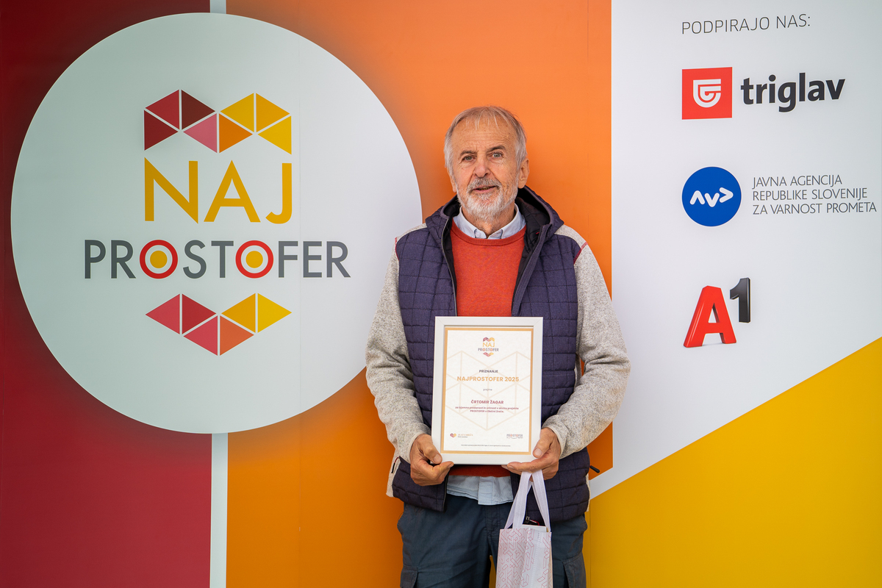

PREDSTAVITEV RAZISKOVALNIH NALOG
Objavljeno v: Novice (13.10.2025)
Naslov novice: PREDSTAVITEV RAZISKOVALNIH NALOG
Vsebina: Predstavitev raziskovalnih nalog, financiranih s strani Občine Zreče
13.10.2025 je na Srednji poklicni in strokovni šoli Zreče potekala predstavitev raziskovalnih nalog, ki so jih pripravili učenci Osnovne šole Zreče ter dijaki Srednje in poklicne strokovne šole, s pomočjo sredstev iz proračuna Občine Zreče.
V proračunu za leto 2025 smo za namen spodbujanja raziskovalnega dela mladih zagotovili 4.000,00 EUR, ki smo jih razdelili enakovredno: 2.000,00 EUR Osnovni šoli Zreče in 2.000,00 EUR Srednji šoli Zreče.
RAZISKOVALNE NALOGE:
Osnovna šola Zreče: Turizem v Zrečah leta 2025
Učenke 9. c-razreda so pod mentorstvom učiteljice Mateje Pučnik izdelale raziskovalno nalogo z naslovom "Turizem v Zrečah leta 2025".
V nalogi so raziskovale, zakaj je Občina Zreče ena izmed najbolj prepoznavnih turističnih destinacij, kateri naravni in družbeni dejavniki so vplivali (ali še vplivajo) na razvoj turizma, kakšna je turistična infrastruktura in kakšne so turistične navade naših občanov. Pri raziskavi so uporabile strokovno literaturo, spletne vire, anketo in intervju. Naloga prinaša zanimiv vpogled v turistične potenciale Zreč skozi oči mladih raziskovalk.
Srednja poklicna in strokovna šola Zreče: Med kot bioindikator onesnaženosti okolja
Dijaki so pod mentorstvom Tomaža Černeca in Bojana Napotnika pripravili raziskovalno nalogo z naslovom "Med kot bioindikator onesnaženosti okolja".
Skupina dijakov si je zadala cilj ovrednotiti uporabnost medu kot bioindikatorja okoljskih obremenitev v industrijskem okolju. V okviru šolskega čebelnjaka bodo skozi eno sezono izvedli večterminsko vzorčenje medu in analizirali prisotnost težkih kovin (Cr, Pb, Cd, Ni, Cu, Zn, As, Hg) ter primerjali rezultate z referenčno lokacijo iz neindustrijskega okolja.
Analize bodo opravljene z uporabo sodobnih analitskih tehnik, kot sta ICP-MS in GC-MS, podatki pa bodo statistično obdelani z različnimi modeli. Namen naloge je potrditi med kot praktičen in dostopen indikator kakovosti okolja ter oblikovati osnutek protokola za redno spremljanje okolja v okviru šolskega čebelarstva.
Dogodek je odlično povezoval David Voh, na predstavitvi pa sta bila prisotna tudi podžupan Drago Šešerko ter direktorica občinske uprave Lucija Vrhovšek Jančič, ki sta dijake in učenke iskreno pohvalila za njihovo delo in trud. Ob tej priložnosti sta jim namenila tudi majhno pozornost v znak zahvale za njihov doprinos k razvoju znanja, ustvarjalnosti in povezovanju z lokalnim okoljem.
Občina Zreče bo tudi v prihodnje podpirala ustvarjalnost, raziskovalno radovednost in znanstveni pristop naših otrok in mladine. Veseli nas, da se s takšnimi projekti utrjuje znanje, povečuje okoljska ozaveščenost ter spodbuja lokalna pripadnost in samoiniciativnost mladih.
Objavljeno (čas objave): 13.10.2025 ob 14:32
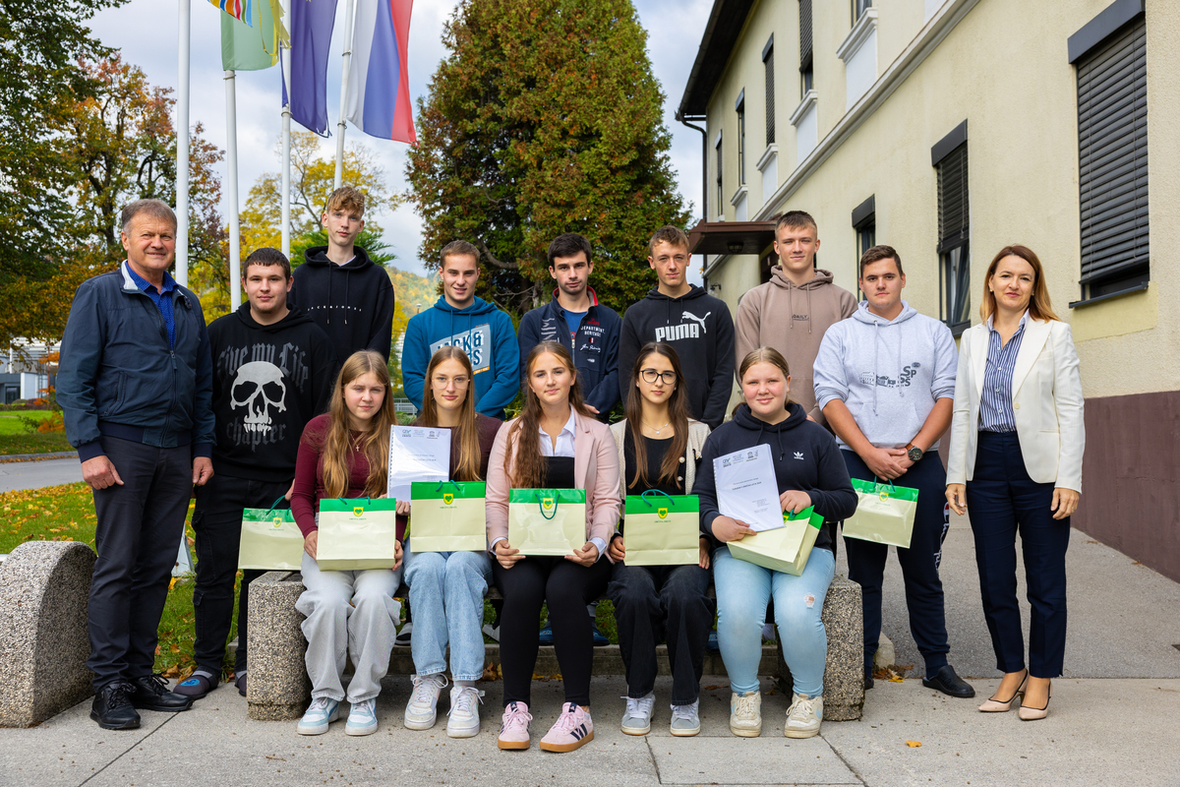

JAVNO NAZNANILO O JAVNI RAZGRNITVI POBUDE IN ELABORATA LOKACIJSKE PREVERITVE na zemljišču parc. št. 635/1 in 635/6 obe k.o. 1103 - Stranice
Objavljeno v: Novice (21.10.2025)
Naslov novice: JAVNO NAZNANILO O JAVNI RAZGRNITVI POBUDE IN ELABORATA LOKACIJSKE PREVERITVE na zemljišču parc. št. 635/1 in 635/6 obe k.o. 1103 - Stranice
Vsebina: Občina Zreče z javnim naznanilom obvešča javnost, da se javno razgrne pobuda in elaborat lokacijske preveritve za določitev obsega stavbnega zemljišča pri posamični poselitvi na parc. št. 635/1 in 635/6 obe k.o. 1103 - Stranice, ki ga je izdelal Razvojni center PLANIRANJE d.o.o., Celje, pod št. projekta: 26/25, maj 2025.
Javna razgrnitev bo potekala od 31.10.2025 do 16.11.2025. Gradivo pobude in elaborata lokacijske preveritve je objavljeno na spletni strani:
https://www.zrece.si/objava/631026.
V času javne razgrnitve se zbirajo pripombe in predlogi javnosti na razgrnjeno gradivo.
Občani in ostali zainteresirani lahko v času javne razgrnitve podajo pisne pripombe na razgrnjeno pobudo in elaborat lokacijske preveritve, in sicer, pisno na Občino Zreče, Cesta na Roglo 13/b, 3214 Zreče, oziroma po elektronski pošti na naslov: info@zrece.eu.
Objavljeno (čas objave): 21.10.2025 ob 09:21
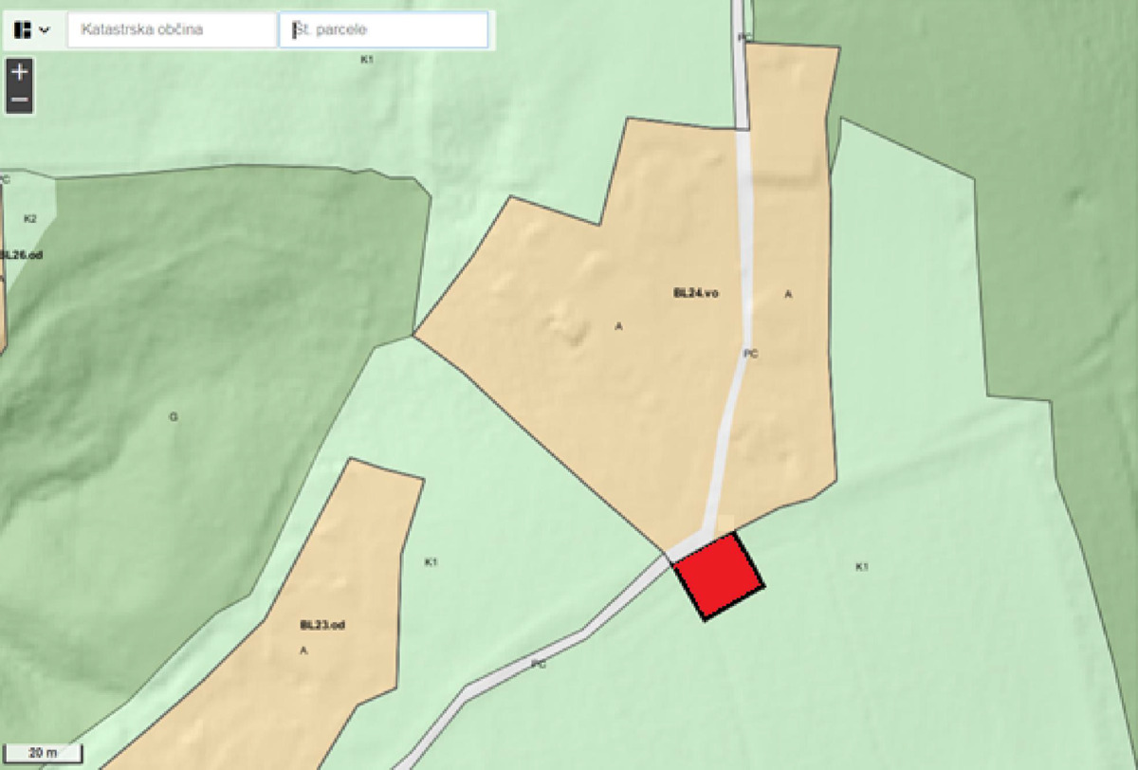
Otroci iz Hrvaške in Slovenije skupaj v naravi: Drugi ekotabor Interreg SI-HR »Izključi-vključi, otroci in narava ponovno skupaj« v Vrsarju
Objavljeno v: Novice (28.10.2025)
Naslov novice: Otroci iz Hrvaške in Slovenije skupaj v naravi: Drugi ekotabor Interreg SI-HR »Izključi-vključi, otroci in narava ponovno skupaj« v Vrsarju
Vsebina: Drugi ekotabor za otroke iz Hrvaške in Slovenije v okviru projekta Interreg SI-HR »Izključi-Vključi, otroci in narava ponovno skupaj« je potekal v Vrsarju in Znanstveno-izobraževalnem centru Kontija. Projekt simbolizira odklop od digitalnega sveta, ki vse bolj oblikuje otrokovo vsakdanje življenje, da bi se ponovno povezali med seboj in z naravo. Partnerji projekta so Občina Vrsar-Orsera, Občina Zreče, Osnovna šola Vrsar in Osnovna šola Zreče.
Prvi ekotabor je bil izveden maja 2025 v Zrečah v Sloveniji pod temo »Narava in adrenalin«, oktobra pa so se otroci iz Osnovne šole Zreče odpravili v Vrsar na drugi del skupnega druženja z vrstniki iz Osnovne šole Vrsar pod temo »Narava in sprostitev«.
Podrobnosti v prilogi.
Objavljeno (čas objave): 28.10.2025 ob 12:54


Spremljanje meritev hrupa in kakovosti zraka
Objavljeno v: Novice (29.10.2025)
Naslov novice: Spremljanje meritev hrupa in kakovosti zraka
Vsebina: Februarja 2024 smo podpisali pogodbo s podjetjem Alfa Proxima d.o.o. za namestitev naprave za spremljanje hrupa in kakovosti zraka. Prvo merilno napravo smo 27. februarja 2024 namestili na drog javne razsvetljave v neposredni bližini stanovanjskega bloka Cesta na Roglo 17 oziroma Term Zreče. Naprava je bila v sistem meritev vključena od 1.3.2024 dalje.
25. julija 2024 smo na območju Mladinske ulice (v neposredni bližini stavbe Mladinska ulica 1) namestili še eno napravo. Dodatna merilna naprava je bila brezplačno dana v najem s strani ponudnika Alfa Proxima d.o.o. in je izvajala iste meritve, kot naprava na prvi lokaciji. Dodatna naprava je bila v sistem meritev vključena meseca julija 2024.
Namen izbranih lokacij obeh nameščenih naprav je bilo meritev hrupa in kakovosti zraka na območju poseljenosti oziroma bivalnih površin. Namen merjenja hrupa in kakovosti zraka, niso bila območja, ki bi jih neposredno povzročala industrija ali promet.
Podjetje Alfaproxima d.o.o. je na podlagi meritev obeh merilnih naprav izdelalo poročilo, ki je dostopno na spodnji povezavi:
Poročilo
Z navedenim poročilom »Meritve onesnaženosti zunanjega zraka z merilnimi postajami AQI podjetja Alfa Proxima v Zrečah« se je seznanila tudi Komisija za urejanje prostora in stanovanjske zadeve na 11. redni seji dne 24.4.2025.
Komisija je sprejela sklep, da se merilna naprava za meritev hrupa in kakovosti zraka iz lokacije Term Zreče prestavi na lokacijo bližje industrijskim objektom (med podjetjem Unior d.d. in Weiler Abrasives d.o.o. oziroma v bližino starega pokopališča Zreče).
Merilna naprava je bila glede na možnost izvedbe meritev na lokacijo ob Šolski ulici prestavljena konec meseca avgusta 2025.
Občani oziroma vsi zainteresirani lahko merilne podatke spremljajo preko spletne aplikacije, ki je dostopna na spletni strani Občine Zreče.
Za dostop do podatkov kliknite tukaj.
Objavljeno (čas objave): 29.10.2025 ob 09:35
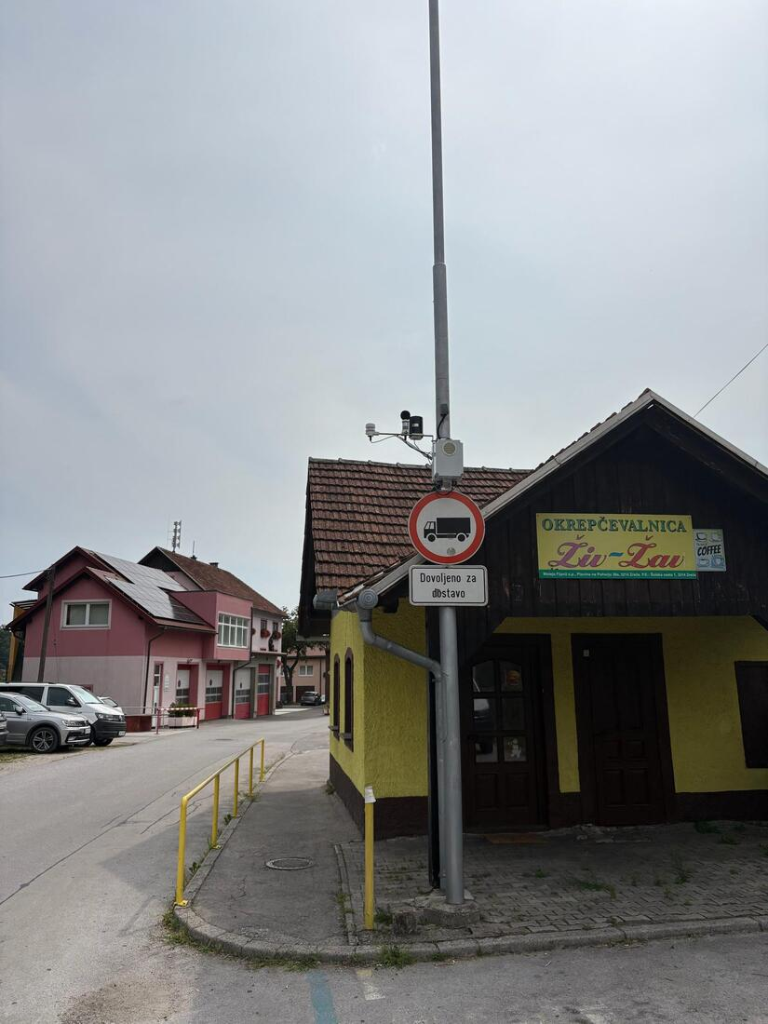
Prekinitev dobave pitne vode - Stranice
Objavljeno v: Novice (03.11.2025)
Naslov novice: Prekinitev dobave pitne vode - Stranice
Vsebina: Občina Zreče obvešča uporabnike vodovodnega sistema Stranice, da bo dobava pitne vode prekinjena danes, 3.11.2025, od 11. do predvidoma 13. ure.
Uporabnike prosimo za strpnost in razumevanje.
Objavljeno (čas objave): 03.11.2025 ob 10:15

SPOMINSKA SLOVESNOST OB DNEVU SPOMINA NA MRTVE NA STRANICAH
Objavljeno v: Novice (03.11.2025)
Naslov novice: SPOMINSKA SLOVESNOST OB DNEVU SPOMINA NA MRTVE NA STRANICAH
Vsebina: Spominska slovesnost ob dnevu spomina na mrtve na Stranicah
31. oktober 2025
Ob dnevu spomina na mrtve je pri grobovih talcev na Stranicah potekala slovesna komemoracija, v organizaciji Spominskega društva 100 Frankolovskih žrtev in Občine Zreče.
Slovesnost se je začela s položitvijo venca na grobu 40 talcev, nato pa se je pri osrednjem obeležju nadaljevala s kulturnim programom.
Ob zvokih himne v izvedbi Policijskega orkestra so sledile položitve vencev, pri čemer je venec najprej položil državni sekretar Ministrstva za kulturo mag. Marko Rusjan, ki je bil tudi slavnostni govornik dogodka, za njim pa še predstavniki občin.
V programu, ki ga je povezoval David Voh, so sodelovali učenci Podružnične osnovne šole Stranice z deklamacijami ter s pesmimi. Svečanost je z molitvijo za vse rajne sklenil župnik g. Peter Leskovar.
Dogodek je potekal v spoštljivem in hvaležnem spominu na vse, ki so darovali svoja življenja za svobodo našega naroda.
Objavljeno (čas objave): 03.11.2025 ob 12:15
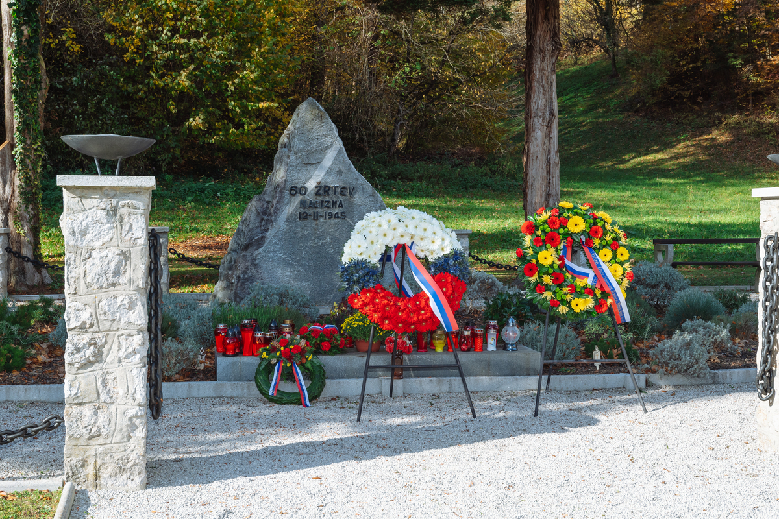
INTERAKTIVNI VPRAŠALNIK: KOLESARJENJE V SAVINJSKI REGIJI: JE DOVOLJ VARNO, POVEZANO, DOSTOPNO?
Objavljeno v: Novice (10.11.2025)
Naslov novice: INTERAKTIVNI VPRAŠALNIK: KOLESARJENJE V SAVINJSKI REGIJI: JE DOVOLJ VARNO, POVEZANO, DOSTOPNO?
Vsebina: V Regijskem centru mobilnosti Savinjska so za uporabnike kolesarskih poti v Savinjski regiji pripravili interaktivni vprašalnik, s katerim želimo pridobiti celovitejši vpogled v stanje na terenu za boljše načrtovanje, izboljšave in usmerjanje ukrepov na področju kolesarjenja. Z interaktivnim vprašalnikom želimo pridobiti vaše ideje, predloge in opažanja glede kolesarskih poti v Savinjski regiji. S pomočjo zemljevida označite lokacije, kjer se kot kolesarji počutite dobro, nevarno, imate idejo, kako določen del trase izboljšati ali pa povezati z drugim odsekom. Povratne informacije bomo uporabili za boljše načrtovanje kolesarske infrastrukture in regijske analize, ki jo vodi Regijski center mobilnosti Savinjska.
Dostop do vprašalnika preko spletne strani: https://www.rra-savinjska.si/kolesarjenje-v-savinjski-regiji-je-dovolj-varno-povezano-dostopno/
Objavljeno (čas objave): 10.11.2025 ob 08:55


ODPRTJE UČILNICE NA PROSTEM NA OSNOVNI ŠOLI ZREČE
Objavljeno v: Novice (10.11.2025)
Naslov novice: ODPRTJE UČILNICE NA PROSTEM NA OSNOVNI ŠOLI ZREČE
Vsebina: V ponedeljek, 20. oktobra, je na Osnovni šoli Zreče v prijetnem jesenskem dopoldnevu potekalo slovesno odprtje učilnice na prostem – prostora, namenjenega učenju, raziskovanju in ustvarjanju v objemu narave. Nova pridobitev bo učencem omogočila, da znanje pridobivajo na svež način, v neposrednem stiku z okoljem, ki spodbuja radovednost in ustvarjalnost.
Zbrane sta nagovorila ravnateljica Mateja Pučnik in župan Občine Zreče, mag. Boris Podvršnik, ki je poudaril pomen vlaganja v sodobne, inovativne in trajnostno naravnane učne prostore. Program so z glasbo in deklamacijami popestrili učenci šole, sledil pa je simboličen prerez traku, s katerim je bila učilnica uradno odprta. Slovesnost se je zaključila s podelitvijo nagrad učencem, katerih dela so bila na literarnem natečaju Moj svet mobilnosti izbrana med najboljša.
Nova učilnica na prostem je uresničitev dolgoletne želje učiteljev in učencev, obdana pa je z bujnimi šolskimi eko vrtovi, za katere z veliko predanostjo skrbi učiteljica Štefica Ribič, ob sodelovanju številnih učencev in učiteljev. Projekt je bil izveden s finančno podporo Občine Zreče, ki je v okviru participativnega proračuna prispevala 10.000 evrov, preostanek sredstev pa je zagotovila Osnovna šola Zreče.
Naj nova učilnica postane prostor, kjer se bodo otroci učili z odprtim srcem, kjer bo znanje raslo skupaj z naravo in kjer se bodo rojevale zamisli za bolj trajnostno prihodnost naše skupnosti. 🌱
Foto: spletna stran OŠ Zreče
Objavljeno (čas objave): 10.11.2025 ob 09:59
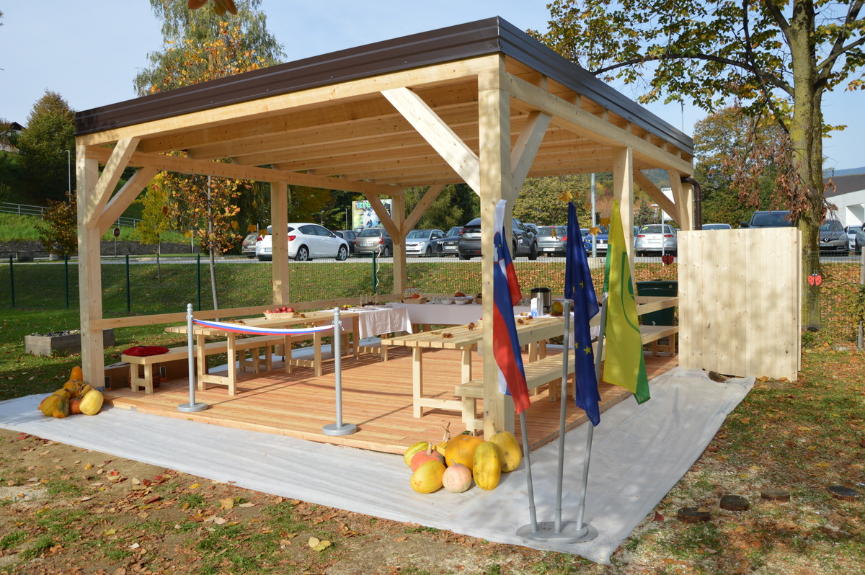

Ločeno zbiranje odpadnega tekstila
Objavljeno v: Novice (11.11.2025)
Naslov novice: Ločeno zbiranje odpadnega tekstila
Vsebina: Odpadni tekstil je potrebno zbirati ločeno in ga ni dovoljeno odlagati v zabojnike za mešane komunalne odpadke ali druge nenamenske zabojnike! Za tekstil, ki je še primeren za ponovno uporabo, je najbolje, če ga komu podarimo, zamenjamo ali odnesemo v trgovine z oblačili za ponovno uporabo. Lahko pa ga odložimo tudi v ulično zbiralnico za zbiranje uporabnega tekstila (upoštevajmo navodila za zbiranje!) ali prinesemo v zbirni center za zbiranje komunalnih odpadkov. Tekstil, ki ni primeren za ponovno uporabo (npr: umazan ali strgan tekstil, tekstilni polizdelki, šiviljski odpadki…) obvezno prinesemo v zbirni center za zbiranje komunalnih odpadkov. Odpadni tekstil zelo obremenjuje okolje zato zmanjšajmo njegovo količino, kupujmo pametno in tisto, kar res potrebujemo in koliko potrebujemo! Kaj spada med odpadni tekstil? • stara oblačila (npr. majice, hlače, jakne, krila, obleke, spodnje perilo, nogavice…) • hišni tekstil (npr. posteljnina, rjuhe, prevleke, brisače, zavese..) • torbe in tekstilne vreče • modni dodatki, obutev in pasovi • mehke igrače
Objavljeno (čas objave): 11.11.2025 ob 09:32


JAVNI RAZPIS ZA ODDAJO NEPROFITNIH STANOVANJ V NAJEM
Objavljeno v: Novice (14.11.2025)
Naslov novice: JAVNI RAZPIS ZA ODDAJO NEPROFITNIH STANOVANJ V NAJEM
Vsebina: Predmet razpisa je najem neprofitnih najemnih stanovanj oziroma javnih ajemnih stanovanj na območju Občine Zreče, ki bodo v času veljavnosti prednostne liste izpraznjena oz. sproščena ali na novo pridobljena. Prav tako so predmet razpisa tudi stanovanja, na katerih bo občina pridobila razpolagalno pravico s strani Stanovanjskega sklada RS.
Rok za oddajo vlog je do vključno 9. 12. 2025.
Razpisna dokumentacija (razpisinvloga) je na razpolago na spletni strani občine in v tajništvu Občine Zreče.
Objavljeno (čas objave): 14.11.2025 ob 08:43

Prijava škode na kmetijskih pridelkih zaradi posledic SUŠE in na trajnih nasadih zaradi posledic POZEBE v letu 2025
Objavljeno v: Novice (17.11.2025)
Naslov novice: Prijava škode na kmetijskih pridelkih zaradi posledic SUŠE in na trajnih nasadih zaradi posledic POZEBE v letu 2025
Vsebina: Uprava za zaščito in reševanje je izdala 2 sklepa in sicer:
o začetku ocenjevanja škode na trajnih nasadih zaradi posledic pozebe v letu 2025 in
o začetku ocenjevanja škode na kmetijskih pridelkih zaradi posledic suše v letu 2025.
Škodo lahko prijavite do vključno petka, 12. 12. 2025 na priloženem »Obrazcu 2«.
Izpolnjene in podpisane obrazce lahko pošljete po pošti na naslov: Občina Zreče, Cesta na Roglo 13b, 3214 Zreče ali na elektronski naslov info@zrece.eu, oziroma jih oddate v tajništvu občine.
Škoda mora biti s strani oškodovanca dokazljiva (priložiti je potrebno fotografije, zavarovalniške zapiske, poročila).
Škoda v vinogradih, ekstenzivnih sadovnjakih in na travinju se ne ocenjuje.
Objavljeno (čas objave): 17.11.2025 ob 14:21
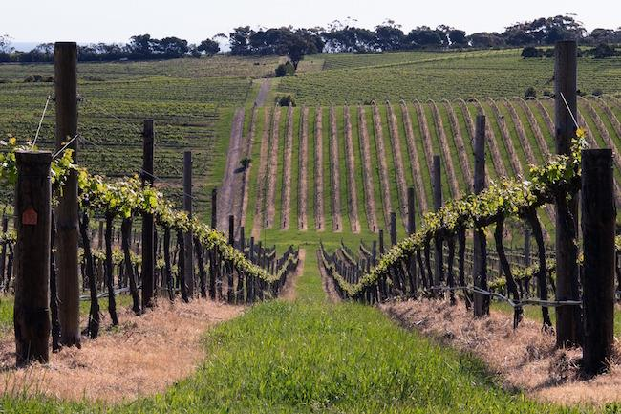

Anketa - Zelena shema Slovenskega turizma
Objavljeno v: Novice (10.12.2025)
Naslov novice: Anketa - Zelena shema Slovenskega turizma
Vsebina: ANKETA ZA PREBIVALCE TURISTIČNE DESTINACIJE ROGLA - POHORJE
Turistična destinacija Rogla – Pohorje (TDRP) je del Zelene sheme slovenskega turizma in nosilka znaka Slovenia Green Destination GOLD. Za nadaljnji trajnostni razvoj destinacije je izjemno pomembno tudi vaše mnenje - mnenje lokalnih prebivalcev.
Vabimo prebivalce občin Oplotnica, Slovenske Konjice, Vitanje in Zreče, da sodelujete v anketi za prebivalce, s katero bomo pridobili dragocene povratne informacije o vplivih turizma in kakovosti bivanja v destinaciji.
Vaše sodelovanje pomembno prispeva k razvoju odgovornega, zelenega in prebivalcem prijaznega turizma.
Prosimo vas, da anketo izpolnite na spletni povezavi prek aplikacije 1KA: https://www.1ka.si/a/205b301f
Izpolnjevanje vam bo vzelo le nekaj minut. Anketa je odprta do junija 2026.
Hvala za vaš čas in mnenje.
Ekipa TDRP
Objavljeno (čas objave): 10.12.2025 ob 14:41
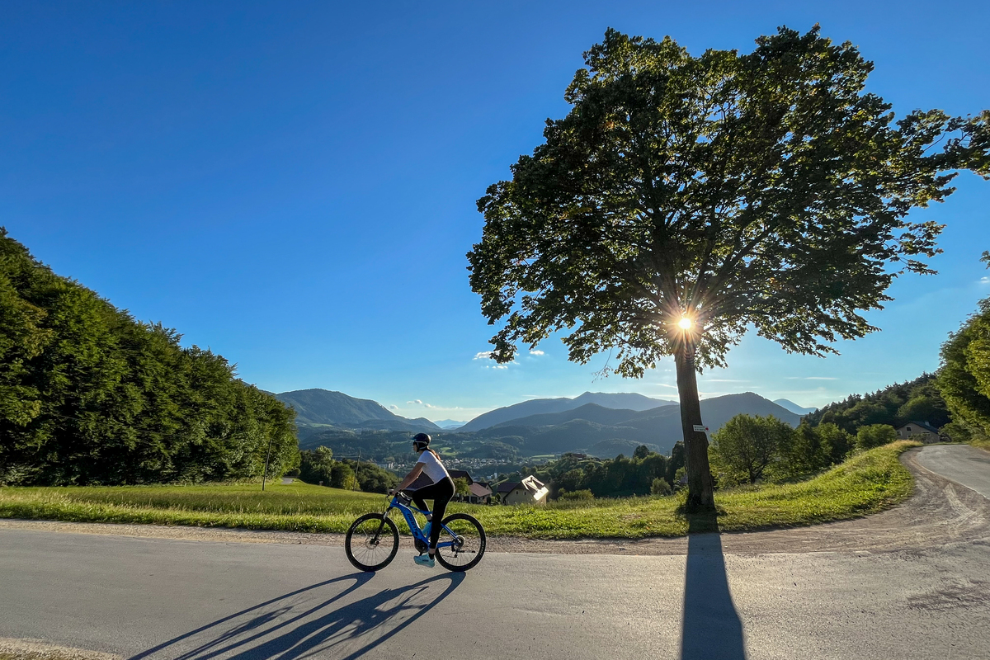

Obvestilo: Odpiralni čas zbirnega centra Zreče 24.12. in 31.12.2025
Objavljeno v: Novice (11.12.2025)
Naslov novice: Obvestilo: Odpiralni čas zbirnega centra Zreče 24.12. in 31.12.2025
Vsebina: Spoštovani.
Saubermacher Slovenija d.o.o. vse občane in občanke obvešča, da
bo zbirni center komunalnih odpadkov Zreče v sredo 24.12.2025 in v sredo 31.12.2025 izjemoma odprt od 8:00-14:00.
Zahvaljujejmo se vam za razumevanje
Objavljeno (čas objave): 11.12.2025 ob 08:33
Koledar odvoza odpadkov za leto 2026
Objavljeno v: Novice (11.12.2025)
Naslov novice: Koledar odvoza odpadkov za leto 2026
Vsebina: Spoštovani
Podjetje Saubermacher Slovenija d.o.o. občane seznanja s koledarjem odvoza odpadkov za leto 2026 (v prilogi).
Koledarji odvozov so objavljeni tudi v zavihku "Gospodarske javne službe-ravnanje z odpadki".
Objavljeno (čas objave): 11.12.2025 ob 08:43


ZBIRANJE MEŠANE EMBALAŽE- 29.12.2025
Objavljeno v: Novice (18.12.2025)
Naslov novice: ZBIRANJE MEŠANE EMBALAŽE- 29.12.2025
Vsebina: Podjetje Saubermacher Slovenija d.o.o. uporabnike storitev zbiranja komunalnih odpadkov v Občini Zreče obvešča, da je iz urnika zbiranja odpadkov za leto 2025 pomotoma izostal termin zbiranja MEŠANE EMBALAŽE in sicer v ponedeljek, 29.12.2025.
Zbiranje mešane embalaže bo tako potekalo tudi v ponedeljek, 29.12.2025.
Hvala za razumevanje.
Objavljeno (čas objave): 18.12.2025 ob 14:40

Županov novoletni sprejem
Objavljeno v: Novice (19.12.2025)
Naslov novice: Županov novoletni sprejem
Vsebina: Župan Občine Zreče mag. Boris Podvršnik je gostil predstavnike gospodarstva, turizma, javnih zavodov, državnih in cerkvenih institucij, predstavnike medijev, člane občinskega sveta in svetov krajevnih skupnosti ter sodelavce občinske uprave.
V govoru je povedal, da je vesel, da so se tudi letos ob prazničnem koncu tradicionalno zbrali – prvenstveno ne zato, da bi naštevali projekte ali številke, temveč preprosto, da se prijateljsko srečajo na prireditvi, ki je namenjena vsem, ki s svojim znanjem, delom, vztrajnostjo in ustvarjalnostjo bogatijo našo lokalno skupnost.
Odličen program sta soustvarjali Glasbena šola Slovenske Konjice in OŠ Zreče, kjer so mladi nastopajoči s svojo ustvarjalnostjo obogatili večer.
Na prireditvi je Občina Zreče prejela SREBRNIK ob 25 letnici delovanja JSKD za neprecenljiv prispevek k razvoju in uveljavljanju ljubiteljske kulturne dejavnosti v lokalnem in širšem slovenskem prostoru.
Objavljeno (čas objave): 19.12.2025 ob 10:36
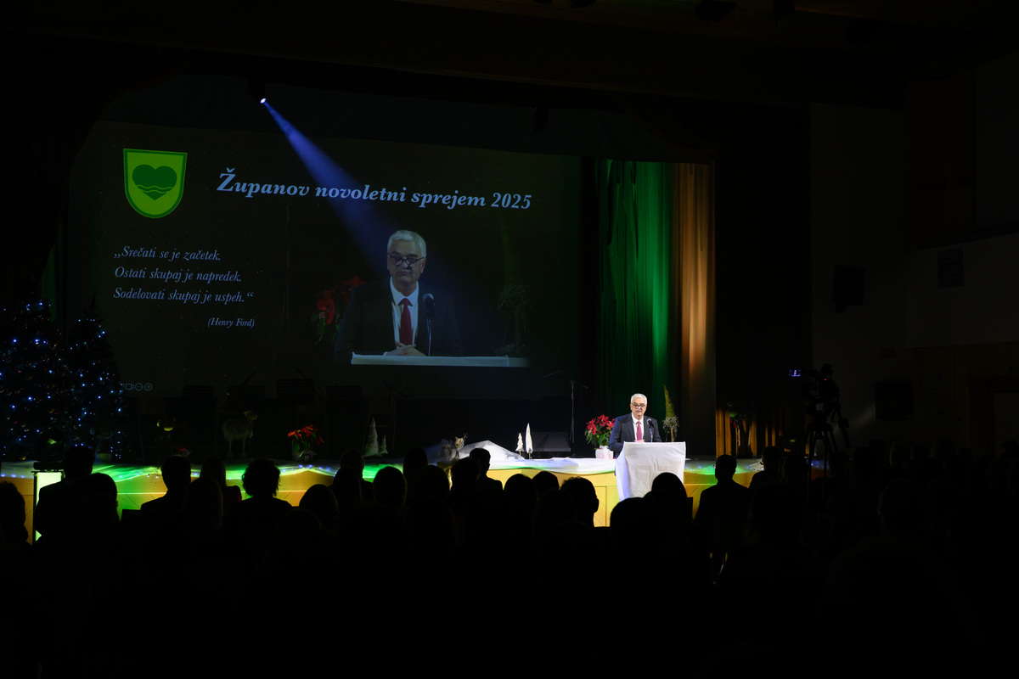

Obvestilo o spremenjenem poslovnem času občinske uprave - PRAZNIKI
Objavljeno v: Novice (22.12.2025)
Naslov novice: Obvestilo o spremenjenem poslovnem času občinske uprave - PRAZNIKI
Vsebina: Obveščamo vas, da bo Občinska uprava Občine Zreče v sredo, 24. decembra 2025, in sredo, 31. decembra 2025, poslovala po spremenjenem urniku.
Poslovni čas in uradne ure:
od 8.00 do 13.00
Zahvaljujemo se vam za razumevanje.
Občina Zreče
Objavljeno (čas objave): 22.12.2025 ob 12:43
Podpis pogodbe o najemu in upravljanju oskrbe s pitno vodo s Komunalo Slov. Bistrica
Objavljeno v: Novice (29.12.2025)
Naslov novice: Podpis pogodbe o najemu in upravljanju oskrbe s pitno vodo s Komunalo Slov. Bistrica
Vsebina: Župan Občine Zreče mag. Boris Podvršnik in direktor Komunale Slovenska Bistrica Maksimiljan Tramšek sta v sredo, 24. decembra 2025, podpisala Pogodbo o poslovnem najemu javne infrastrukture ter Pogodbo o izvajanju obračuna gospodarske javne službe odvajanja in čiščenja komunalne in padavinske odpadne vode ter okoljske dajatve.
Pogodbi sta bili podpisani na podlagi veljavne državne zakonodaje in občinskih predpisov s področja izvajanja obveznih gospodarskih javnih služb, ki jih je Občinski svet Občine Zreče sprejel na zadnji redni seji dne 10. decembra 2025.
S podpisom obeh pogodb Komunala Slovenska Bistrica s 1. januarjem 2026 tudi formalno in dejansko prevzema upravljanje ter izvajanje javne gospodarske službe oskrbe s pitno vodo na območju Občine Zreče. Namen prenosa je zagotoviti dolgoročno stabilno, strokovno in učinkovito izvajanje javnih služb v korist uporabnikov ter skladno z veljavno zakonodajo in okoljskimi standardi.
Objavljeno (čas objave): 29.12.2025 ob 09:23
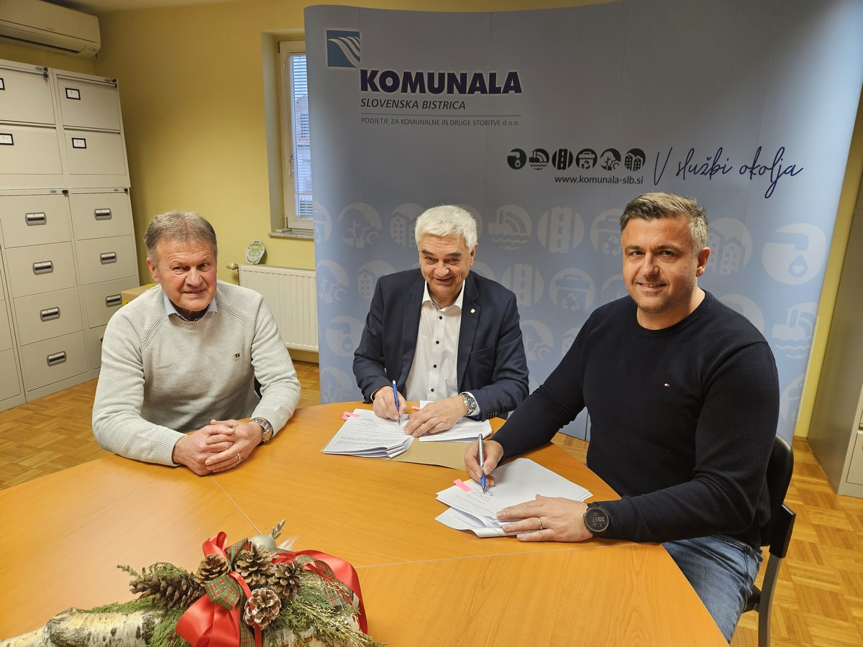
Voščilo
Objavljeno v: Novice (29.12.2025)
Naslov novice: Voščilo
Vsebina: Voščilo
Objavljeno (čas objave): 29.12.2025 ob 14:04


